 | ИНДИВИДУАЛЬНЫЙ ПРЕДПРИНИМАТЕЛЬ  МИЛЕНИНА ВИКТОРИЯ АНДРЕЕВНА  Юридический адрес: 355032, Ставропольский край, г. Ставрополь, ул. Тухачевского, д. 23/3, 14,  ОГРН: 315265100004823, ИНН: 234207360178, БИК: 040702615,  Расчетный счет: 40802810760100011427, банк: Ставропольское отделение №52ЗО ПАО Сбербанк,  к/с: 30101810907020000615

РАЗРАБОТАНО:  ИП Миленина В. А.  Руководитель___________ /В.А. Миленина/  «____»июня 2026г. | УТВЕРЖДЕНО:  Глава  Котельниковского городского поселения  Котельниковского муниципального района  Волгоградской области  ____________________/А.Л. Федоров/  «___» июня 2026г.

СХЕМА ТЕПЛОСНАБЖЕНИЯ
КОТЕЛЬНИКОВСКОГО ГОРОДСКОГО ПОСЕЛЕНИЯ
КОТЕЛЬНИКОВСКОГО МУНИЦИПАЛЬНОГО РАЙОНА
ВОЛГОГРАДСКОЙ ОБЛАСТИ
НА ПЕРИОД ДО 2034г.

ТОМ 1. УТВЕРЖДАЕМАЯ ЧАСТЬ

2026г.
СОДЕРЖАНИЕ | Стр.
ВВЕДЕНИЕ | 6
РАЗДЕЛ 1. ПОКАЗАТЕЛИ ПЕРСПЕКТИВНОГО СПРОСА НА ТЕПЛОВУЮ ЭНЕРГИЮ (МОЩНОСТЬ) И ТЕПЛОНОСИТЕЛЬ В УСТАНОВЛЕННЫХ ГРАНИЦАХ ТЕРРИТОРИИ ПОСЕЛЕНИЯ | 8
1.1 Величины существующей отапливаемой площади строительных фондов и приросты отапливаемой площади строительных фондов по расчетным элементам территориального деления с разделением объектов строительства на многоквартирные дома, индивидуальные жилые дома, общественные здания и производственные здания промышленных предприятий по этапам – на каждый год первого 5-летнего периода и на последующие 5-летние периоды | 8
1.2 Существующие и перспективные объемы потребления тепловой энергии (мощности) и теплоносителя с разделением по видам теплопотребления в каждом расчетном элементе территориального деления на каждом этапе | 11
1.3 Существующие и перспективные объемы потребления тепловой энергии (мощности) и теплоносителя объектами, расположенными в производственных зонах, на каждом этапе | 13
1.4 Существующие и перспективные величины средневзвешенной плотности тепловой нагрузки в каждом расчетном элементе территориального деления, зоне действия каждого источника тепловой энергии, каждой системе теплоснабжения и по поселению | 13
РАЗДЕЛ 2. СУЩЕСТВУЮЩИЕ И ПЕРСПЕКТИВНЫЕ БАЛАНСЫ ТЕПЛОВОЙ МОЩНОСТИ ИСТОЧНИКОВ ТЕПЛОВОЙ ЭНЕРГИИ И ТЕПЛОВОЙ НАГРУЗКИ ПОТРЕБИТЕЛЕЙ | 17
2.1 Описание существующих и перспективных зон действия систем теплоснабжения и источников тепловой энергии | 17
2.2 Описание существующих и перспективных зон действия индивидуальных источников тепловой энергии | 18
2.3 Существующие и перспективные балансы тепловой мощности и тепловой нагрузки потребителей в зонах действия источников тепловой энергии, в том числе работающих на единую тепловую сеть, на каждом этапе | 18
2.3.1 Существующие и перспективные значения установленной тепловой мощности основного оборудования источника (источников) тепловой энергии | 18
2.3.2 Существующие и перспективные технические ограничения на использование установленной тепловой мощности и значения располагаемой мощности основного оборудования источников тепловой энергии | 20
2.3.3 Существующие и перспективные затраты тепловой мощности на собственные и хозяйственные нужды теплоснабжающей организации в отношении источников тепловой энергии | 22
2.3.4 Значения существующей и перспективной тепловой мощности источников тепловой энергии нетто | 22
2.3.5 Значения существующих и перспективных потерь тепловой энергии при ее передаче по тепловым сетям, включая потери тепловой энергии в тепловых сетях теплопередачей через теплоизоляционные конструкции теплопроводов и потери теплоносителя, с указанием затрат теплоносителя на компенсацию этих потерь | 24
2.3.6 Затраты существующей и перспективной тепловой мощности на хозяйственные нужды теплоснабжающей (теплосетевой) организации в отношении тепловых сетей | 26
2.3.7 Значения существующей и перспективной резервной тепловой мощности источников тепловой энергии, в том числе источников тепловой энергии, принадлежащих потребителям, и источников тепловой энергии теплоснабжающих организаций, с выделением значений аварийного резерва и резерва по договорам на поддержание резервной тепловой мощности | 26
2.3.8 Значения существующей и перспективной тепловой нагрузки потребителей, устанавливаемые с учетом расчетной тепловой нагрузки | 28
2.4 Перспективные балансы тепловой мощности источников тепловой энергии и тепловой нагрузки потребителей в случае, если зона действия источника тепловой энергии расположена в границах двух или более поселений, городских округов либо в границах городского округа (поселения) и города федерального значения или городских округов (поселений) и города федерального значения, с указанием величины тепловой нагрузки для потребителей каждого поселения | 29
2.5 Радиус эффективного теплоснабжения, позволяющий определить условия, при которых подключение (технологическое присоединение) теплопотребляющих установок к системе теплоснабжения нецелесообразно, и определяемый в соответствии с методическими указаниями по разработке схем теплоснабжения | 29
РАЗДЕЛ 3. СУЩЕСТВУЮЩИЕ И ПЕРСПЕКТИВНЫЕ БАЛАНСЫ ТЕПЛОНОСИТЕЛЯ | 47
3.1 Существующие и перспективные балансы производительности водоподготовительных установок и максимального потребления теплоносителя теплопотребляющими установками потребителей | 47
3.2 Существующие и перспективные балансы производительности водоподготовительных установок источников тепловой энергии для компенсации потерь теплоносителя в аварийных режимах работы систем теплоснабжения |  | 49
РАЗДЕЛ 4. ОСНОВНЫЕ ПОЛОЖЕНИЯ МАСТЕР-ПЛАНА РАЗВИТИЯ СИСТЕМ ТЕПЛОСНАБЖЕНИЯ ПОСЕЛЕНИЯ |  | 51
4.1 Описание сценариев развития теплоснабжения поселения |  | 51
4.2 Обоснование выбора приоритетного сценария развития теплоснабжения поселения |  | 52
РАЗДЕЛ 5. ПРЕДЛОЖЕНИЯ ПО СТРОИТЕЛЬСТВУ, РЕКОНСТРУКЦИИ, ТЕХНИЧЕСКОМУ ПЕРЕВООРУЖЕНИЮ И (ИЛИ) МОДЕРНИЗАЦИИ ИСТОЧНИКОВ ТЕПЛОВОЙ ЭНЕРГИИ |  | 54
5.1 Предложения по строительству источников тепловой энергии, обеспечивающих перспективную тепловую нагрузку на осваиваемых территориях поселения, городского округа, для которых отсутствует возможность и (или) целесообразность передачи тепловой энергии от существующих или реконструируемых источников тепловой энергии, обоснованная расчетами ценовых (тарифных) последствий для потребителей и радиуса эффективного теплоснабжения |  | 54
5.2 Предложения по реконструкции источников тепловой энергии, обеспечивающих перспективную тепловую нагрузку в существующих и расширяемых зонах действия источников тепловой энергии |  | 54
5.3 Предложения по техническому перевооружению и (или) модернизации источников тепловой энергии с целью повышения эффективности работы систем теплоснабжения |  | 54
5.4 Графики совместной работы источников тепловой энергии, функционирующих в режиме комбинированной выработки электрической и тепловой энергии и котельных |  | 55
5.5 Меры по выводу из эксплуатации, консервации и демонтажу избыточных источников тепловой энергии, а также источников тепловой энергии, выработавших нормативный срок службы, в случае, если продление срока службы технически невозможно или экономически нецелесообразно |  | 55
5.6 Меры по переоборудованию котельных в источники тепловой энергии, функционирующие в режиме комбинированной выработки электрической и тепловой энергии |  | 56
5.7 Меры по переводу котельных, размещенных в существующих и расширяемых зонах действия источников тепловой энергии, функционирующих в режиме комбинированной выработки электрической и тепловой энергии, в пиковый режим работы, либо по выводу их из эксплуатации |  | 56
5.8 Температурный график отпуска тепловой энергии для каждого источника тепловой энергии или группы источников тепловой энергии в системе теплоснабжения, работающей на общую тепловую сеть, и оценку затрат при необходимости его изменения |  | 56
5.9 Предложения по перспективной установленной тепловой мощности каждого источника тепловой энергии с предложениями по сроку ввода в эксплуатацию новых мощностей |  | 58
5.10 Предложения по вводу новых и реконструкции существующих источников тепловой энергии с использованием возобновляемых источников энергии, а также местных видов топлива |  | 58
РАЗДЕЛ 6. ПРЕДЛОЖЕНИЯ ПО СТРОИТЕЛЬСТВУ, РЕКОНСТРУКЦИИ И (ИЛИ) МОДЕРНИЗАЦИИ ТЕПЛОВЫХ СЕТЕЙ |  | 59
6.1 Предложения по строительству, реконструкции и (или) модернизации тепловых сетей, обеспечивающих перераспределение тепловой нагрузки из зон с дефицитом располагаемой тепловой мощности источников тепловой энергии в зоны с резервом располагаемой тепловой мощности источников тепловой энергии (использование существующих резервов) |  | 59
6.2 Предложения по строительству, реконструкции и (или) модернизации тепловых сетей для обеспечения перспективных приростов тепловой нагрузки в осваиваемых районах поселения, городского округа под жилищную, комплексную или производственную застройку |  | 59
6.3 Предложения по строительству, реконструкции и (или) модернизации тепловых сетей в целях обеспечения условий, при наличии которых существует возможность поставок тепловой энергии потребителям от различных источников тепловой энергии при сохранении надежности теплоснабжения |  | 59
6.4 Предложения по строительству, реконструкции и (или) модернизации тепловых сетей для повышения эффективности функционирования системы теплоснабжения, в том числе за счет перевода котельных в пиковый режим работы или ликвидации котельных |  | 60
6.5 Предложения по строительству, реконструкции и (или) модернизации тепловых сетей для обеспечения нормативной надежности теплоснабжения потребителей |  | 60
РАЗДЕЛ 7. ПРЕДЛОЖЕНИЯ ПО ПЕРЕВОДУ ОТКРЫТЫХ СИСТЕМ ТЕПЛОСНАБЖЕНИЯ (ГОРЯЧЕГО ВОДОСНАБЖЕНИЯ) В ЗАКРЫТЫЕ СИСТЕМЫ ГОРЯЧЕГО ВОДОСНАБЖЕНИЯ |  | 61
7.1 Предложения по переводу существующих открытых систем теплоснабжения (горячего водоснабжения) в закрытые системы горячего водоснабжения, для осуществления которого необходимо строительство индивидуальных и (или) центральных тепловых пунктов при наличии у потребителей внутридомовых систем горячего водоснабжения |  | 61

7.2 Предложения по переводу существующих открытых систем теплоснабжения (горячего водоснабжения) в закрытые системы горячего водоснабжения, для осуществления которого отсутствует необходимость строительства индивидуальных и (или) центральных тепловых пунктов по причине отсутствия у потребителей внутридомовых систем горячего водоснабжения | 61
РАЗДЕЛ 8. ПЕРСПЕКТИВНЫЕ ТОПЛИВНЫЕ БАЛАНСЫ | 62
8.1 Перспективные топливные балансы для каждого источника тепловой энергии по видам основного, резервного и аварийного топлива на каждом этапе | 62
8.2 Потребляемые источником тепловой энергии виды топлива, включая местные виды топлива, а также используемые возобновляемые источники энергии | 65
8.3 Вид топлива, потребляемый источником тепловой энергии, в том числе с использованием возобновляемых источников энергии и местных видов топлива | 65
8.4 Виды топлива (в случае, если топливом является уголь, - вид ископаемого угля в соответствии Межгосударственным стандартом ГОСТ 25543 – 2013 «Угли бурые, каменные и антрациты. Классификация по генетическим и технологическим параметрам») их долю и значение низшей теплоты сгорания топлива, используемые для производства тепловой энергии по каждой системе теплоснабжения | 65
8.5 Преобладающий в поселении, городском округе вид топлива, определяемый по совокупности всех систем теплоснабжения, находящихся в соответствующем поселении, городском округе | 66
8.6 Приоритетное направление развития топливного баланса поселения, сельского поселения | 66
РАЗДЕЛ 9. ИНВЕСТИЦИИ В СТРОИТЕЛЬСТВО, РЕКОНСТРУКЦИЮ, ТЕХНИЧЕСКОЕ ПЕРЕВООРУЖЕНИЕ И (ИЛИ) МОДЕРНИЗАЦИЮ | 67
9.1 Предложения по величине необходимых инвестиций в строительство, реконструкцию, техническое перевооружение и (или) модернизацию источников тепловой энергии на каждом этапе | 67
9.2 Предложения по величине необходимых инвестиций в строительство, реконструкцию, техническое перевооружение и (или) модернизацию тепловых сетей, насосных станций и тепловых пунктов на каждом этапе | 67
9.3 Предложения по величине инвестиций в строительство, реконструкцию, техническое перевооружение и (или) модернизацию в связи с изменениями температурного графика и гидравлического режима работы системы теплоснабжения на каждом этапе | 67
9.4 Предложения по величине необходимых инвестиций для перевода открытой системы теплоснабжения (горячего водоснабжения) в закрытую систему горячего водоснабжения на каждом этапе | 67
9.5 Оценка эффективности инвестиций по отдельным предложениям | 68
9.6 Величина фактически осуществленных инвестиций в строительство, реконструкцию, техническое перевооружение и (или) модернизацию объектов теплоснабжения за базовый период и базовый период актуализации | 68
РАЗДЕЛ 10. РЕШЕНИЕ ОБ ОПРЕДЕЛЕНИИ ЕДИНОЙ ТЕПЛОСНАБЖАЮЩЕЙ ОРГАНИЗАЦИИ | 69
10.1 Решение об определении единой теплоснабжающей организации (организаций) | 69
10.2 Реестр зон деятельности единой теплоснабжающей организации (организаций) | 69
10.3 Основания, в том числе критерии, в соответствии с которыми теплоснабжающая организация определена единой теплоснабжающей организацией | 71
10.4 Информация о поданных теплоснабжающими организациями заявках на присвоение статуса единой теплоснабжающей организации | 74
10.5 Реестр систем теплоснабжения, содержащий перечень теплоснабжающих организаций, действующих в каждой системе теплоснабжения, расположенных в границах поселения, городского округа, города федерального значения | 74
РАЗДЕЛ 11. РЕШЕНИЯ О РАСПРЕДЕЛЕНИИ ТЕПЛОВОЙ НАГРУЗКИ МЕЖДУ ИСТОЧНИКАМИ ТЕПЛОВОЙ ЭНЕРГИИ | 77
РАЗДЕЛ 12. РЕШЕНИЯ ПО БЕСХОЗЯЙНЫМ ТЕПЛОВЫМ СЕТЯМ | 78
РАЗДЕЛ 13. СИНХРОНИЗАЦИЯ СХЕМЫ ТЕПЛОСНАБЖЕНИЯ СО СХЕМОЙ ГАЗОСНАБЖЕНИЯ И ГАЗИФИКАЦИИ СУБЪЕКТА РОССИЙСКОЙ ФЕДЕРАЦИИ И (ИЛИ) ПОСЕЛЕНИЯ, СХЕМОЙ И ПРОГРАММОЙ РАЗВИТИЯ ЭЛЕКТРОЭНЕРГЕТИКИ, А ТАКЖЕ СО СХЕМОЙ ВОДОСНАБЖЕНИЯ И ВОДООТВЕДЕНИЯ ПОСЕЛЕНИЯ, ГОРОДСКОГО ОКРУГА, ГОРОДА ФЕДЕРАЛЬНОГО ЗНАЧЕНИЯ | 79
13.1 Описание решений (на основе утвержденной региональной (межрегиональной) программы газификации жилищно-коммунального хозяйства, промышленных и иных организаций) о развитии соответствующей системы газоснабжения в части обеспечения топливом источников тепловой энергии | 79
13.2 Описание проблем организации газоснабжения источников тепловой энергии | 79
13.3 Предложения по корректировке, утвержденной (разработке) региональной (межрегиональной) программы газификации жилищно-коммунального хозяйства, промышленных и иных организаций для обеспечения согласованности такой программы с указанными в схеме теплоснабжения решениями о развитии источников тепловой энергии и систем теплоснабжения | 79
13.4 Описание решений (вырабатываемых с учетом положений утвержденной схемы и программы развития Единой энергетической системы России) о строительстве, реконструкции, техническом перевооружении, выводе из эксплуатации источников тепловой энергии и генерирующих объектов, включая входящее в их состав оборудование, функционирующих в режиме комбинированной выработки электрической и тепловой энергии, в части перспективных балансов тепловой мощности в схемах теплоснабжения | 80
13.5 Предложения по строительству генерирующих объектов, функционирующих в режиме комбинированной выработки электрической и тепловой энергии, указанных в схеме теплоснабжения, для их учета при разработке схемы и программы перспективного развития электроэнергетики субъекта Российской Федерации, схемы и программы развития Единой энергетической системы России, содержащие в том числе описание участия указанных объектов в перспективных балансах тепловой мощности и энергии | 80
13.6 Описание решений (вырабатываемых с учетом положений утвержденной схемы водоснабжения поселения, городского округа, города федерального значения) о развитии соответствующей системы водоснабжения в части, относящейся к системам теплоснабжения | 81
13.7 Предложения по корректировке, утвержденной (разработке) схемы водоснабжения поселения, городского округа, города федерального значения для обеспечения согласованности такой схемы и указанных в схеме теплоснабжения решений о развитии источников тепловой энергии и систем теплоснабжения | 81
РАЗДЕЛ 14. ИНДИКАТОРЫ РАЗВИТИЯ СИСТЕМ ТЕПЛОСНАБЖЕНИЯ ПОСЕЛЕНИЯ | 82
РАЗДЕЛ 15. ЦЕНОВЫЕ (ТАРИФНЫЕ) ПОСЛЕДСТВИЯ | 85

ВВЕДЕНИЕ
Пояснительная записка составлена в соответствии с Постановлением Правительства Российской Федерации от 22 февраля 2012г. №154 «О требованиях к схемам теплоснабжения, порядку их разработки и утверждения», Постановление Правительства Российской Федерации от 3 апреля 2018г. №405 «О внесении изменений в некоторые акты правительства Российской Федерации», Федеральный закон «О теплоснабжении». Приказ №190-ФЗ от 27.07.2010г., Методическими рекомендациями по разработке схем теплоснабжения, утвержденными совместным приказом Минэнерго России и Минрегиона России, Федеральным законом от 27.07.2010г.№ 190-ФЗ (ред. от 03.02.2014г.) «О теплоснабжении», Постановлением Правительства РФ от 7 октября 2014г. № 1016 «О внесении изменений в требования к схемам теплоснабжения, утвержденные постановлением Правительства Российской Федерации от 22 февраля 2012г. № 154», Правилами организации теплоснабжения в Российской Федерации (утв. постановлением Правительства РФ от 8 августа 2012г. № 808), актуализированных редакций СНиП 41-02-2003 «Тепловые сети» и СНиП II-35-76 «Котельная установки», Методическими указаниями по расчету уровня и порядку определения показателей надёжности и качества поставляемых товаров и оказываемых услуг для организаций, осуществляющих деятельность по производству и (или) передаче тепловой энергии.
Целью разработки схемы теплоснабжения является удовлетворение спроса на тепловую энергию (мощность) и теплоноситель, обеспечение надежного теплоснабжения наиболее экономичным способом при минимальном воздействии на окружающую среду, экономическое стимулирование развития систем теплоснабжения и внедрения энергосберегающих технологий, улучшение работы систем теплоснабжения.
Основой для разработки схемы теплоснабжения Котельниковского городского поселения Котельниковского муниципального района до 2034 года являются:
– Генеральный план (с внесенными изменениями) Котельниковского городского поселения Котельниковского муниципального района Волгоградской области до 2041 года;
– Том 2 (Материалы по обоснованию генерального плана (с внесенными изменениями)) Котельниковского городского поселения Котельниковского муниципального района до 2041 года;
При разработке схемы теплоснабжения использовались:
– документы территориального планирования, карты градостроительного зонирования, публичные кадастровые карты и др.;
– данные о техническом состоянии источников тепловой энергии и тепловых сетей;
– сведения о режимах потребления и уровне потерь тепловой энергии, предоставленных администрацией Котельниковского городского поселения Котельниковского муниципального района.

РАЗДЕЛ 1. ПОКАЗАТЕЛИ ПЕРСПЕКТИВНОГО СПРОСА НА ТЕПЛОВУЮ ЭНЕРГИЮ (МОЩНОСТЬ) И ТЕПЛОНОСИТЕЛЬ В УСТАНОВЛЕННЫХ ГРАНИЦАХ ТЕРРИТОРИИ ПОСЕЛЕНИЯ
1.1 Величины существующей отапливаемой площади строительных фондов и приросты отапливаемой площади строительных фондов по расчетным элементам территориального деления с разделением объектов строительства на многоквартирные дома, индивидуальные жилые дома, общественные здания и производственные здания промышленных предприятий по этапам – на каждый год первого 5-летнего периода и на последующие 5-летние периоды
Теплоснабжение осуществляется от отопительных водогрейных котельных в г. п. Котельниково, работающих на природном газе. Котельные снабжают теплом бюджетные организации, население и прочих потребителей.

Таблица 1.1.2– Величины существующей отапливаемой площади строительных фондов и приросты отапливаемой площади строительных фондов
Годы |  | 2026г. | 2027г. | 2028г. | 2029г. | 2030-2034г.
Котельная «33 квартал»
Площадь строительных фондов (м²) | население | 50581,18 | 50581,18 | 50581,18 | 50581,18 | 50581,18
Площадь строительных фондов (м²) | прирост площади | 0 | 0 | 0 | 0 | 0
Площадь строительных фондов (м²) | бюджетные организации | 28944 | 28944 | 28944 | 28944 | 28944
Площадь строительных фондов (м²) | прирост площади | 0 | 0 | 0 | 0 | 0
Площадь строительных фондов (м²) | прочие потребители | 14867,92 | 14867,92 | 14867,92 | 14867,92 | 14867,92
Площадь строительных фондов (м²) | прирост площади | 0 | 0 | 0 | 0 | 0
Площадь строительных фондов (м²) | Итого: | 94393,1 | 94393,1 | 94393,1 | 94393,1 | 94393,1
Котельная «ЦРБ»
Площадь строительных фондов (м²) | население | 0 | 0 | 0 | 0 | 0
Площадь строительных фондов (м²) | прирост площади | 0 | 0 | 0 | 0 | 0
Площадь строительных фондов (м²) | бюджетные организации | 5053 | 5053 | 5053 | 5053 | 5053
Площадь строительных фондов (м²) | прирост площади | 0 | 0 | 0 | 0 | 0
Площадь строительных фондов (м²) | прочие потребители | 0 | 0 | 0 | 0 | 0
Площадь строительных фондов (м²) | прирост площади | 0 | 0 | 0 | 0 | 0
 | Итого: | 5053 | 5053 | 5053 | 5053 | 5053
Котельная «103 квартал»
Площадь строительных фондов (м²) | население | 6725,59 | 6725,59 | 6725,59 | 6725,59 | 6725,59
Площадь строительных фондов (м²) | прирост площади | 0 | 0 | 0 | 0 | 0
Площадь строительных фондов (м²) | бюджетные организации | 315,6 | 315,6 | 315,6 | 315,6 | 315,6
Площадь строительных фондов (м²) | прирост площади | 0 | 0 | 0 | 0 | 0
Площадь строительных фондов (м²) | прочие потребители | 615,6 | 615,6 | 615,6 | 615,6 | 615,6
Площадь строительных фондов (м²) | прирост площади | 0 | 0 | 0 | 0 | 0
 | Итого: | 7656,79 | 7656,79 | 7656,79 | 7656,79 | 7656,79
Котельная «138 квартал»
Площадь строительных фондов (м²) | население | 11559,55 | 11559,55 | 11559,55 | 11559,55 | 11559,55
Площадь строительных фондов (м²) | прирост площади | 0 | 0 | 0 | 0 | 0
Площадь строительных фондов (м²) | бюджетные организации | 1388,4 | 1388,4 | 1388,4 | 1388,4 | 1388,4
Площадь строительных фондов (м²) | прирост площади | 0 | 0 | 0 | 0 | 0
Площадь строительных фондов (м²) | прочие потребители | 1127,11 | 1127,11 | 1127,11 | 1127,11 | 1127,11
Площадь строительных фондов (м²) | прирост площади | 0 | 0 | 0 | 0 | 0
Площадь строительных фондов (м²) | Итого: | 14075,06 | 14075,06 | 14075,06 | 14075,06 | 14075,06
Котельная «ДОСы»
Площадь строительных фондов (м2) | население | 24187,65 | 24187,65 | 24187,65 | 24187,65 | 24187,65
Площадь строительных фондов (м2) | прирост площади | 0 | 0 | 0 | 0 | 0
Площадь строительных фондов (м2) | бюджетные организации | 339,7 | 339,7 | 339,7 | 339,7 | 339,7
Площадь строительных фондов (м2) | прирост площади | 0 | 0 | 0 | 0 | 0
Площадь строительных фондов (м2) | прочие потребители | 858,94 | 858,94 | 858,94 | 858,94 | 858,94
Площадь строительных фондов (м2) | прирост площади | 0 | 0 | 0 | 0 | 0
 | Итого: | 25386,29 | 25386,29 | 25386,29 | 25386,29 | 25386,29
Котельная «Поселок Мелиораторов»
Площадь строительных фондов (м2) | население | 7028,38 | 7028,38 | 7028,38 | 7028,38 | 7028,38
Площадь строительных фондов (м2) | прирост площади | 0 | 0 | 0 | 0 | 0
Площадь строительных фондов (м2) | бюджетные организации | 0 | 0 | 0 | 0 | 0
Площадь строительных фондов (м2) | прирост площади | 0 | 0 | 0 | 0 | 0
Площадь строительных фондов (м2) | прочие потребители | 0 | 0 | 0 | 0 | 0
Площадь строительных фондов (м2) | прирост площади | 0 | 0 | 0 | 0 | 0
 | Итого: | 7028,38 | 7028,38 | 7028,38 | 7028,38 | 7028,38
Котельная «Волна»
Площадь строительных фондов (м2) | население | 5425,26 | 5425,26 | 5425,26 | 5425,26 | 5425,26
Площадь строительных фондов (м2) | прирост площади | 0 | 0 | 0 | 0 | 0
Площадь строительных фондов (м2) | бюджетные организации | 0 | 0 | 0 | 0 | 0
Площадь строительных фондов (м2) | прирост площади | 0 | 0 | 0 | 0 | 0
Площадь строительных фондов (м2) | прочие потребители | 118,7 | 118,7 | 118,7 | 118,7 | 118,7
Площадь строительных фондов (м2) | прирост площади | 0 | 0 | 0 | 0 | 0
 | Итого: | 5543,96 | 5543,96 | 5543,96 | 5543,96 | 5543,96
Котельная «Серафимовича 10А»
Площадь строительных фондов (м2) | население | 831,9 | 831,9 | 831,9 | 831,9 | 831,9
Площадь строительных фондов (м2) | прирост площади | 0 | 0 | 0 | 0 | 0
Площадь строительных фондов (м2) | бюджетные организации | 0 | 0 | 0 | 0 | 0
Площадь строительных фондов (м2) | прирост площади | 0 | 0 | 0 | 0 | 0
Площадь строительных фондов (м2) | прочие потребители | 0 | 0 | 0 | 0 | 0
Площадь строительных фондов (м2) | прирост площади | 0 | 0 | 0 | 0 | 0
 | Итого: | 831,9 | 831,9 | 831,9 | 831,9 | 831,9
Котельная «Д/С №8»
Площадь строительных фондов (м2) | население | 1936,6 | 1936,6 | 1936,6 | 1936,6 | 1936,6
Площадь строительных фондов (м2) | прирост площади | 0 | 0 | 0 | 0 | 0
Площадь строительных фондов (м2) | бюджетные организации | 0 | 0 | 0 | 0 | 0
Площадь строительных фондов (м2) | прирост площади | 0 | 0 | 0 | 0 | 0
Площадь строительных фондов (м2) | прочие потребители | 0 | 0 | 0 | 0 | 0
Площадь строительных фондов (м2) | прирост площади | 0 | 0 | 0 | 0 | 0
 | Итого: | 1936,6 | 1936,6 | 1936,6 | 1936,6 | 1936,6
Котельная « Калинина 201»
Площадь строительных фондов (м2) | население | 282,8 | 282,8 | 282,8 | 282,8 | 282,8
Площадь строительных фондов (м2) | прирост площади | 0 | 0 | 0 | 0 | 0
Площадь строительных фондов (м2) | бюджетные организации | 0 | 0 | 0 | 0 | 0
Площадь строительных фондов (м2) | прирост площади | 0 | 0 | 0 | 0 | 0
Площадь строительных фондов (м2) | прочие потребители | 0 | 0 | 0 | 0 | 0
Площадь строительных фондов (м2) | прирост площади | 0 | 0 | 0 | 0 | 0
 | Итого: | 282,2 | 282,2 | 282,2 | 282,2 | 282,2
Котельная « Калинина 205»
Площадь строительных фондов (м2) | население | 201 | 201 | 201 | 201 | 201
Площадь строительных фондов (м2) | прирост площади | 0 | 0 | 0 | 0 | 0
Площадь строительных фондов (м2) | бюджетные организации | 0 | 0 | 0 | 0 | 0
Площадь строительных фондов (м2) | прирост площади | 0 | 0 | 0 | 0 | 0
Площадь строительных фондов (м2) | прочие потребители | 151,4 | 151,4 | 151,4 | 151,4 | 151,4
Площадь строительных фондов (м2) | прирост площади | 0 | 0 | 0 | 0 | 0
 | Итого: | 352,4 | 352,4 | 352,4 | 352,4 | 352,4
Котельная « Калинина 207»
Площадь строительных фондов (м2) | население | 487,95 | 487,95 | 487,95 | 487,95 | 487,95
Площадь строительных фондов (м2) | прирост площади | 0 | 0 | 0 | 0 | 0
Площадь строительных фондов (м2) | бюджетные организации | 0 | 0 | 0 | 0 | 0
Площадь строительных фондов (м2) | прирост площади | 0 | 0 | 0 | 0 | 0
Площадь строительных фондов (м2) | прочие потребители | 0 | 0 | 0 | 0 | 0
Площадь строительных фондов (м2) | прирост площади | 0 | 0 | 0 | 0 | 0
 | Итого: | 487,95 | 487,95 | 487,95 | 487,95 | 487,95
Котельная Витотерм-5000
Площадь строительных фондов (м2) | население | 33110,8 | 33110,8 | 33110,8 | 33110,8 | 33110,8
Площадь строительных фондов (м2) | прирост площади | 0 | 0 | 0 | 0 | 0
Площадь строительных фондов (м2) | бюджетные организации | 0 | 0 | 0 | 0 | 0
Площадь строительных фондов (м2) | прирост площади | 0 | 0 | 0 | 0 | 0
Площадь строительных фондов (м2) | прочие потребители | 4173,8 | 4173,8 | 4173,8 | 4173,8 | 4173,8
Площадь строительных фондов (м2) | прирост площади | 0 | 0 | 0 | 0 | 0
 | Итого: | 37249,6 | 37249,6 | 37249,6 | 37249,6 | 37249,6
Котельная ТКУ-1240Б
Площадь строительных фондов (м2) | население | 12012,6 | 12012,6 | 12012,6 | 12012,6 | 12012,6
Площадь строительных фондов (м2) | прирост площади | 0 | 0 | 0 | 0 | 0
Площадь строительных фондов (м2) | бюджетные организации | 0 | 0 | 0 | 0 | 0
Площадь строительных фондов (м2) | прирост площади | 0 | 0 | 0 | 0 | 0
Площадь строительных фондов (м2) | прочие потребители | 507,1 | 507,1 | 507,1 | 507,1 | 507,1
Площадь строительных фондов (м2) | прирост площади | 0 | 0 | 0 | 0 | 0
 | Итого: | 12519,7 | 12519,7 | 12519,7 | 12519,7 | 12519,7
1.2 Существующие и перспективные объемы потребления тепловой энергии (мощности) и теплоносителя с разделением по видам теплопотребления в каждом расчетном элементе территориального деления на каждом этапе
Таблица 1.2.1 – Существующие и перспективные объемы потребления тепловой энергии (мощности) и теплоносителя с разделением по видам теплопотребления
Годы |  | 2026г. | 2027г. | 2028г. | 2029г. | 2029-2034г.
Котельная «33 квартал»
Удельный расход тепловой энергии | тепловая энергия на отопление, Гкал/ч | 8,35 | 8,35 | 8,35 | 8,35 | 8,35
Удельный расход тепловой энергии | тепловая энергия на ГВС, Гкал/ч | 0 | 0 | 0 | 0 | 0
Удельный расход тепловой энергии | тепловая энергия на вентиляцию, Гкал/ч | 0 | 0 | 0 | 0 | 0
Удельный расход тепловой энергии | Всего, Гкал/ч | 8,35 | 8,35 | 8,35 | 8,35 | 8,35
Котельная «ЦРБ»
Удельный расход тепловой энергии) | тепловая энергия на отопление, Гкал/ч | 0,542 | 0,542 | 0,542 | 0,542 | 0,542
Удельный расход тепловой энергии) | тепловая энергия на ГВС, Гкал/ч | 0,012 | 0,012 | 0,012 | 0,012 | 0,012
Удельный расход тепловой энергии) | тепловая энергия на вентиляцию, Гкал/ч | 0 | 0 | 0 | 0 | 0
Удельный расход тепловой энергии) | Всего, Гкал/ч | 0,554 | 0,554 | 0,554 | 0,554 | 0,554
Котельная № 103 кв.
Удельный расход тепловой энергии | тепловая энергия на отопление, Гкал/ч | 0,7 | 0,7 | 0,7 | 0,7 | 0,7
Удельный расход тепловой энергии | тепловая энергия на ГВС, Гкал/ч | 0 | 0 | 0 | 0 | 0
Удельный расход тепловой энергии | тепловая энергия на вентиляцию, Гкал/ч | 0 | 0 | 0 | 0 | 0
Удельный расход тепловой энергии | Всего, Гкал/ч | 0,7 | 0,7 | 0,7 | 0,7 | 0,7
Котельная «138 квартал»
Удельный расход тепловой энергии | тепловая энергия на отопление, Гкал/ч | 1,41 | 1,41 | 1,41 | 1,41 | 1,41
Удельный расход тепловой энергии | тепловая энергия на ГВС, Гкал/ч | 0 | 0 | 0 | 0 | 0
Удельный расход тепловой энергии | тепловая энергия на вентиляцию, Гкал/ч | 0 | 0 | 0 | 0 | 0
Удельный расход тепловой энергии | Всего, Гкал/ч | 1,41 | 1,41 | 1,41 | 1,41 | 1,41
Котельная «ДОСы»
Удельный расход тепловой энергии) | тепловая энергия на отопление, Гкал/ч | 2,23 | 2,23 | 2,23 | 2,23 | 2,23
Удельный расход тепловой энергии) | тепловая энергия на ГВС, Гкал/ч | 0 | 0 | 0 | 0 | 0
Удельный расход тепловой энергии) | тепловая энергия на вентиляцию, Гкал/ч | 0 | 0 | 0 | 0 | 0
Удельный расход тепловой энергии) | Всего, Гкал/ч | 2,23 | 2,23 | 2,23 | 2,23 | 2,23
Котельная «Поселок Мелиораторов»
Удельный расход тепловой энергии | тепловая энергия на отопление, Гкал/ч | 0,78 | 0,78 | 0,78 | 0,78 | 0,78
Удельный расход тепловой энергии | тепловая энергия на ГВС, Гкал/ч | 0 | 0 | 0 | 0 | 0
Удельный расход тепловой энергии | тепловая энергия на вентиляцию, Гкал/ч | 0 | 0 | 0 | 0 | 0
Удельный расход тепловой энергии | Всего, Гкал/ч | 0,78 | 0,78 | 0,78 | 0,78 | 0,78
Котельная «Волна»
Удельный расход тепловой энергии | тепловая энергия на отопление, Гкал/ч | 0,51 | 0,51 | 0,51 | 0,51 | 0,51
Удельный расход тепловой энергии | тепловая энергия на ГВС, Гкал/ч | 0 | 0 | 0 | 0 | 0
Удельный расход тепловой энергии | тепловая энергия на вентиляцию, Гкал/ч | 0 | 0 | 0 | 0 | 0
Удельный расход тепловой энергии | Всего, Гкал/ч | 0,51 | 0,51 | 0,51 | 0,51 | 0,51
Котельная «Серафимовича 10А»
Удельный расход тепловой энергии | тепловая энергия на отопление, Гкал/ч | 0,09 | 0,09 | 0,09 | 0,09 | 0,09
Удельный расход тепловой энергии | тепловая энергия на ГВС, Гкал/ч | 0 | 0 | 0 | 0 | 0
Удельный расход тепловой энергии | тепловая энергия на вентиляцию, Гкал/ч | 0 | 0 | 0 | 0 | 0
Удельный расход тепловой энергии | Всего, Гкал/ч | 0,09 | 0,09 | 0,09 | 0,09 | 0,09
Котельная «Д/С №8»
Удельный расход тепловой энергии | тепловая энергия на отопление, Гкал/ч | 0,11 | 0,11 | 0,11 | 0,11 | 0,11
Удельный расход тепловой энергии | тепловая энергия на ГВС, Гкал/ч | 0 | 0 | 0 | 0 | 0
Удельный расход тепловой энергии | тепловая энергия на вентиляцию, Гкал/ч | 0 | 0 | 0 | 0 | 0
Удельный расход тепловой энергии | Всего, Гкал/ч | 0,11 | 0,11 | 0,11 | 0,11 | 0,11
Котельная «Калинина 201»
Удельный расход тепловой энергии | тепловая энергия на отопление, Гкал/ч | 0,04 | 0,04 | 0,04 | 0,04 | 0,04
Удельный расход тепловой энергии | тепловая энергия на ГВС, Гкал/ч | 0 | 0 | 0 | 0 | 0
Удельный расход тепловой энергии | тепловая энергия на вентиляцию, Гкал/ч | 0 | 0 | 0 | 0 | 0
Удельный расход тепловой энергии | Всего, Гкал/ч | 0,04 | 0,04 | 0,04 | 0,04 | 0,04
Котельная «Калинина 205»
Удельный расход тепловой энергии | тепловая энергия на отопление, Гкал/ч | 0,045 | 0,03 | 0,03 | 0,03 | 0,03
Удельный расход тепловой энергии | тепловая энергия на ГВС, Гкал/ч | 0 | 0 | 0 | 0 | 0
Удельный расход тепловой энергии | тепловая энергия на вентиляцию, Гкал/ч | 0 | 0 | 0 | 0 | 0
Удельный расход тепловой энергии | Всего, Гкал/ч | 0,045 | 0,03 | 0,03 | 0,03 | 0,03
«Котельная Калинина 207»
Удельный расход тепловой энергии | тепловая энергия на отопление, Гкал/ч | 0,07 | 0,07 | 0,07 | 0,07 | 0,07
Удельный расход тепловой энергии | тепловая энергия на ГВС, Гкал/ч | 0 | 0 | 0 | 0 | 0
Удельный расход тепловой энергии | тепловая энергия на вентиляцию, Гкал/ч | 0 | 0 | 0 | 0 | 0
Удельный расход тепловой энергии | Всего, Гкал/ч | 0,07 | 0,07 | 0,07 | 0,07 | 0,07
Котельная Витотерм-5000
Удельный расход тепловой энергии | тепловая энергия на отопление, Гкал/ч | 1,17 | 1,17 | 1,17 | 1,17 | 1,17
Удельный расход тепловой энергии | тепловая энергия на ГВС, Гкал/ч | 0,25 | 0,25 | 0,25 | 0,25 | 0,25
Удельный расход тепловой энергии | тепловая энергия на вентиляцию, Гкал/ч | - | - | - | - | -
Удельный расход тепловой энергии | Всего, Гкал/ч | 1,42 | 1,42 | 1,42 | 1,42 | 1,42
Котельная ТКУ-1240Б
Удельный расход тепловой энергии | тепловая энергия на отопление, Гкал/ч | 0,37 | 0,37 | 0,37 | 0,37 | 0,37
Удельный расход тепловой энергии | тепловая энергия на ГВС, Гкал/ч | 0,09 | 0,09 | 0,09 | 0,09 | 0,09
Удельный расход тепловой энергии | тепловая энергия на вентиляцию, Гкал/ч | - | - | - | - | -
Удельный расход тепловой энергии | Всего, Гкал/ч | 0,46 | 0,46 | 0,46 | 0,46 | 0,46

1.3 Существующие и перспективные объемы потребления тепловой энергии (мощности) и теплоносителя объектами, расположенными в производственных зонах, на каждом этапе
Объекты потребления тепловой энергии (мощности) и теплоносителя от муниципальных котельных в производственных зонах на территории Котельниковского городского поселения Котельниковского муниципального района отсутствуют. Возможное изменение производственных зон и их перепрофилирование не предусматривается. Приросты потребления тепловой энергии (мощности), теплоносителя производственными объектами отсутствуют.
1.4 Существующие и перспективные величины средневзвешенной плотности тепловой нагрузки в каждом расчетном элементе территориального деления, зоне действия каждого источника тепловой энергии, каждой системе теплоснабжения и по поселению

Существующие источники теплоснабжения находятся в пределах одного населенного пункта (г. Котельниково).
Средневзвешенная плотность тепловой нагрузки должна определяться как частное от деления расчетной тепловой нагрузки потребителей, присоединенных к тепловым сетям системы теплоснабжения, на площадь зоны действия системы теплоснабжения по формуле:
$q_{j,A}$=$\frac{Q_{j,A}^{F}}{F_{j,A}}$
где,
$Q_{j,A}^{F}$ – суммарная тепловая нагрузка в зоне действия j-того источника тепловой энергии (системы теплоснабжения) в ретроспективный период, (Гкал/ч);
$F_{j,A}$– площадь зоны действия j-того источника тепловой энергии, установленной по конечным точкам тепловых сетей, обеспечивающих циркуляцию теплоносителя для передачи тепловой энергии от источника к потребителю, (га);
A – год актуализации схемы теплоснабжения.
Таблица 1.4.1 – Величина существующей средневзвешенной плотности тепловой нагрузки в каждом расчетном элементе территориального деления
Квартал | Площадь, (Га) | Значение нагр. (Гкал/ч.) | $$q_{j,A}$$
Котельная «33 квартал»
34:13:130019 | 15,2 | 2,82 | 0,19
34:13:130024 | 6,6 | 2,75 | 0,42
34:13:130017 | 2,9 | 0,85 | 0,29
34:13:130030 | 2,05 | 1,08 | 0,53
34:13:130018 | 1,76 | 0,85 | 0,48
Котельная «ЦРБ»
34:13:130020 | 1,61 | 0,554 | 0,34
Котельная «103 квартал»
34:13:130017 | 1,86 | 0,7 | 0.38
Котельная «138 квартал»
34:13:130021 | 6,30 | 1,319 | 0,21
34:13:130017 | 0,59 | 0,09 | 0,15
Котельная «ДОСы»
34:13:130021 | 4,24 | 2,19 | 0,52
34:13:130023 | 0,30 | 0,06 | 0,20
Котельная «Поселок Мелиораторов»
34:13:130016 | 2,40 | 0,78 | 0,33
Котельная «Волна»
34:13:130021 | 1,91 | 0,51 | 0,27
Котельная «Серафимовича 10А»
34:13:130017 | 0,20 | 0,090 | 0,45
Котельная «Д/С №8»
34:13:130016 | 0,68 | 0,11 | 0,16
Котельная « Калинина 201»
34:13:130015 | 0,07 | 0,04 | 0,59
Котельная « Калинина 205»
34:13:130015 | 0,57 | 0,045 | 0.08
Котельная « Калинина 207»
34:13:130015 | 0,10 | 0,07 | 0,72
Котельная Витотерм-5000
34:13:090018 | 0,81 | 0,405 | 0,5
34:13:130020 | 3,51 | 1,015 | 0,29
Котельная ТКУ-1240Б
34:13:130020 | 1,28 | 0,46 | 0,36

Таблица 1.4.2 – Величина перспективной средневзвешенной плотности тепловой нагрузки в каждом расчетном элементе территориального деления
Квартал | Площадь, (Га) | Значение нагр. (Гкал/ч.) | $$q_{j,A}$$
Котельная «33 квартал»
34:13:130019 | 15,2 | 2,82 | 0,19
34:13:130024 | 6,6 | 2,75 | 0,42
34:13:130017 | 2,9 | 0,85 | 0,29
34:13:130030 | 2,05 | 1,08 | 0,53
34:13:130018 | 1,76 | 0,85 | 0,48
Котельная «ЦРБ»
34:13:130020 | 1,61 | 0,554 | 0,34
Котельная «103 квартал»
34:13:130017 | 1,86 | 0,7 | 0.38
Котельная «138 квартал»
34:13:130021 | 6,30 | 1,319 | 0,21
34:13:130017 | 0,59 | 0,09 | 0,15
Котельная «ДОСы»
34:13:130021 | 4,24 | 2,19 | 0,52
34:13:130023 | 0,30 | 0,06 | 0,20
Котельная «Поселок Мелиораторов»
34:13:130016 | 2,40 | 0,78 | 0,33
Котельная «Волна»
34:13:130021 | 1,91 | 0,51 | 0,27
Котельная «Серафимовича 10А»
34:13:130017 | 0,20 | 0,090 | 0,45
Котельная «Д/С №8»
34:13:130016 | 0,68 | 0,11 | 0,16
Котельная « Калинина 201»
34:13:130015 | 0,07 | 0,04 | 0,59
Котельная « Калинина 205»
34:13:130015 | 0,57 | 0,045 | 0.08
Котельная « Калинина 207»
34:13:130015 | 0,10 | 0,07 | 0,72
Котельная Витотерм-5000
34:13:090018 | 0,81 | 0,405 | 0,5
34:13:130020 | 3,51 | 1,015 | 0,29
Котельная ТКУ-1240Б
34:13:130020 | 1,28 | 0,46 | 0,36
Таблица 1.4.3 – Величина существующей средневзвешенной плотности тепловой нагрузки в зоне действия каждого источника тепловой энергии
Площадь, (Га) | Значение нагрузки (Гкал/ч.) | $$q_{j,A}$$
Котельная «33 квартал»
30,2 | 8,32 | 0,28
Котельная «ЦРБ»
1,61 | 0,554 | 0,34
Котельная «103 квартал»
1,86 | 0,7 | 0,38
Котельная «138 квартал»
6,7 | 1,39 | 0,21
Котельная «ДОСы»
4,2 | 2,23 | 0,53
Котельная «Поселок Мелиораторов»
2,4 | 0,78 | 0,33
Котельная «Волна»
1,9 | 0,51 | 0,27
Котельная «Серафимовича 10А»
0,2 | 0,09 | 0,45
Котельная «Д/С №8»
0,7 | 0,11 | 0,16
Котельная « Калинина 201»
0,07 | 0,04 | 0,59
Котельная « Калинина 205»
0,07 | 0,045 | 0,08
Котельная « Калинина 207»
0,09 | 0,07 | 0,72
Котельная Витотерм-5000
4,32 | 1,42 | 0,33
Котельная ТКУ-1240Б
1,28 | 0,46 | 0,36
Таблица 1.4.4 – Величина перспективной средневзвешенной плотности тепловой нагрузки в зоне действия каждого источника тепловой энергии
Площадь, (Га) | Значение нагрузки (Гкал/ч.) | $$q_{j,A}$$
Котельная «33 квартал»
30,2 | 8,32 | 0,28
Котельная «ЦРБ»
1,61 | 0,554 | 0,34
Котельная «103 квартал»
1,86 | 0,7 | 0,38
Котельная «138 квартал»
6,7 | 1,39 | 0,21
Котельная «ДОСы»
4,2 | 2,23 | 0,53
Котельная «Поселок Мелиораторов»
2,4 | 0,78 | 0,33
Котельная «Волна»
1,9 | 0,51 | 0,27
Котельная «Серафимовича 10А»
0,2 | 0,09 | 0,45
Котельная «Д/С №8»
0,7 | 0,11 | 0,16
Котельная « Калинина 201»
0,07 | 0,04 | 0,59
Котельная « Калинина 205»
0,07 | 0,045 | 0,08
Котельная « Калинина 207»
0,09 | 0,07 | 0,72
Котельная Витотерм-5000
4,32 | 1,42 | 0,33
Котельная ТКУ-1240Б
1,28 | 0,46 | 0,36

РАЗДЕЛ 2. СУЩЕСТВУЮЩИЕ И ПЕРСПЕКТИВНЫЕ БАЛАНСЫ ТЕПЛОВОЙ МОЩНОСТИ ИСТОЧНИКОВ ТЕПЛОВОЙ ЭНЕРГИИ И ТЕПЛОВОЙ НАГРУЗКИ ПОТРЕБИТЕЛЕЙ
2.1 Описание существующих и перспективных зон действия систем теплоснабжения и источников тепловой энергии
Зона действия системы теплоснабжения – это территория поселения, городского округа или ее часть, границы которой устанавливаются по наиболее удаленным точкам подключения потребителей к тепловым сетям, входящим в систему теплоснабжения.
Существующая зона действия систем теплоснабжения рассматриваемого поселения представлена в основном одно и малоэтажной застройкой. Схема теплоснабжения –закрытая. Тепловые сети представлены подземной и надземной прокладкой.
Развитие перспективных зон теплоснабжения осуществляется в соответствии с инвестиционными программами теплоснабжающих организаций или теплосетевых организаций и организаций, владеющих источниками тепловой энергии, утвержденными уполномоченными в соответствии с Федеральным законом органами в порядке, установленном правилами согласования и утверждения инвестиционных программ в сфере теплоснабжения, утвержденными Правительством Российской Федерации.
Перспективные зоны действия систем теплоснабжения состоят из существующей зоны при выборочной её застройке.
Таблица 2.1.1. (сущ. состояние)
№ | Наименование котельных | Установленная мощность (Гкал/час) | Присоединенная нагрузка (потребители),(Гкал/час)
1 | Котельная «33 квартал» | 12,6 | 8,35
2 | Котельная «ЦРБ» | 1,08 | 0,554
3 | Котельная «103 квартал» | 1,62 | 0,7
4 | Котельная «138 квартал» | 1,62 | 1,41
5 | Котельная «ДОСы» | 1,72 | 2,25
6 | Котельная «Поселок Мелиораторов» | 1,08 | 0,78
7 | Котельная «Волна» | 0,48 | 0,51
8 | Котельная «Серафимовича 10А» | 0,17 | 0,09
9 | Котельная «Д/С №8» | 0,17 | 0,11
10 | Котельная «Калинина 201» | 0,12 | 0,04
11 | Котельная «Калинина 205» | 0,12 | 0,045
12 | Котельная «Калинина 207» | 0,12 | 0,07
13 | Котельная Витотерм-5000 | 4,39 | 1,42
14 | Котельная ТКУ-1240Б | 1,07 | 0,46
Таблица 2.1.2. (перспектива до 2034 года)
№ | Наименование котельных | Установленная мощность (Гкал/час) | Присоединенная нагрузка (потребители),(Гкал/час)
1 | Котельная «33 квартал» | 12,6 | 8,35
2 | Котельная «ЦРБ» | 1,08 | 0,554
3 | Котельная «103 квартал» | 1,62 | 0,7
4 | Котельная «138 квартал» | 1,62 | 1,41
5 | Котельная «ДОСы» | 1,72 | 2,25
6 | Котельная «Поселок Мелиораторов» | 1,08 | 0,78
7 | Котельная «Волна» | 0,48 | 0,51
8 | Котельная «Серафимовича 10А» | 0,17 | 0,09
9 | Котельная «Д/С №8» | 0,17 | 0,11
10 | Котельная «Калинина 201» | 0,12 | 0,04
11 | Котельная «Калинина 205» | 0,12 | 0,045
12 | Котельная «Калинина 207» | 0,12 | 0,07
13 | Котельная Витотерм-5000 | 4,39 | 1,42
14 | Котельная ТКУ-1240Б | 1,07 | 0,46
2.2 Описание существующих и перспективных зон действия индивидуальных источников тепловой энергии
К существующим зонам действия индивидуальных источников тепловой энергии относится основная часть частного жилого сектора Котельниковского городского поселения Котельниковского муниципального района.
От индивидуальных источников в Котельниковском городском поселении Котельниковского муниципального района отапливаются частные жилые дома.
2.3 Существующие и перспективные балансы тепловой мощности и тепловой нагрузки потребителей в зонах действия источников тепловой энергии, в том числе работающих на единую тепловую сеть, на каждом этапе
2.3.1 Существующие и перспективные значения установленной тепловой мощности основного оборудования источника (источников) тепловой энергии
Согласно Постановления Правительства Российской Федерации от 22 февраля 2012г. №154 «О требованиях к схемам теплоснабжения, порядку их разработки и утверждения», установленная мощность источника тепловой энергии – сумма номинальных тепловых мощностей всего принятого по акту ввода в эксплуатацию оборудования, предназначенного для отпуска тепловой энергии потребителям на собственные и хозяйственные нужды.
Существующие и перспективные значения установленной тепловой мощности для муниципальных котельных Котельниковского городского поселения Котельниковского муниципального района приведены в таблице 2.3.1.1.
Таблица 2.3.1.1 – Существующие и перспективные значения установленной тепловой мощности
Наименование источника теплоснабжения | Установленная тепловая мощность, Гкал/ч | Располагаемая тепловая мощность, Гкал/ч | Затраты тепловой мощности на собственные и хозяйственные нужды, Гкал/ч | Нагрузка потребителей, Гкал/ч | Тепловые потери в тепловых сетях. Гкал/ч | Присоединённая тепловая нагрузка (с учётом тепловых потерь в тепловых сетях), Гкал/ч | Резерв тепловой мощности источников тепла, Гкал/ч
2026 год
Котельная «33 квартал» | 12,60 | 12,60 | 0,08 | 8,35 | 0,28 | 8,63 | 3,90
Котельная «ЦРБ» | 1,08 | 1,08 | 0,00 | 0,55 | 0,02 | 0,57 | 0,51
Котельная «103 квартал» | 1,62 | 1,62 | 0,01 | 0,70 | 0,02 | 0,72 | 0,90
Котельная «138 квартал» | 1,62 | 1,62 | 0,01 | 1,41 | 0,07 | 1,48 | 0,13
Котельная «ДОСы» | 1,72 | 1,72 | 0,04 | 2,23 | 0,09 | 2,32 | -0,64
Котельная «Поселок Мелиораторов» | 1,08 | 1,08 | 0,01 | 0,78 | 0,03 | 0,81 | 0,26
Котельная «Волна» | 0,50 | 0,50 | 0,01 | 0,51 | 0,03 | 0,54 | -0,04
Котельная «Серафимовича 10А» | 0,17 | 0,17 | 0,00 | 0,09 | 0,00 | 0,09 | 0,08
Котельная «Д/С №8» | 0,17 | 0,17 | 0,01 | 0,11 | 0,01 | 0,12 | 0,05
Котельная «Калинина 201» | 0,12 | 0,12 | 0,00 | 0,04 | 0,00 | 0,04 | 0,08
Котельная «Калинина 205» | 0,12 | 0,12 | 0,00 | 0,05 | 0,00 | 0,05 | 0,07
Котельная «Калинина 207» | 0,12 | 0,12 | 0,00 | 0,07 | 0,00 | 0,07 | 0,05
Котельная Витотерм-5000 | 4,39 | 4,39 | 0,04 | 1,42 | 0,07 | 1,49 | 2,86
Котельная ТКУ-1240Б | 1,07 | 1,07 | 0,00 | 0,46 | 0,01 | 0,47 | 0,60
2027 год
Котельная «33 квартал» | 12,60 | 12,60 | 0,08 | 8,35 | 0,28 | 8,63 | 3,90
Котельная «ЦРБ» | 1,08 | 1,08 | 0,00 | 0,55 | 0,02 | 0,57 | 0,51
Котельная «103 квартал» | 1,62 | 1,62 | 0,01 | 0,70 | 0,02 | 0,72 | 0,90
Котельная «138 квартал» | 1,62 | 1,62 | 0,01 | 1,41 | 0,07 | 1,48 | 0,13
Котельная «ДОСы» | 1,72 | 1,72 | 0,04 | 2,23 | 0,09 | 2,32 | -0,64
Котельная «Поселок Мелиораторов» | 1,08 | 1,08 | 0,01 | 0,78 | 0,03 | 0,81 | 0,26
Котельная «Волна» | 0,50 | 0,50 | 0,01 | 0,51 | 0,03 | 0,54 | -0,04
Котельная «Серафимовича 10А» | 0,17 | 0,17 | 0,00 | 0,09 | 0,00 | 0,09 | 0,08
Котельная «Д/С №8» | 0,17 | 0,17 | 0,01 | 0,11 | 0,01 | 0,12 | 0,05
Котельная «Калинина 201» | 0,12 | 0,12 | 0,00 | 0,04 | 0,00 | 0,04 | 0,08
Котельная «Калинина 205» | 0,12 | 0,12 | 0,00 | 0,05 | 0,00 | 0,05 | 0,07
Котельная «Калинина 207» | 0,12 | 0,12 | 0,00 | 0,07 | 0,00 | 0,07 | 0,05
Котельная Витотерм-5000 | 4,39 | 4,39 | 0,04 | 1,42 | 0,07 | 1,49 | 2,86
Котельная ТКУ-1240Б | 1,07 | 1,07 | 0,00 | 0,46 | 0,01 | 0,47 | 0,60
2028 год
Котельная «33 квартал» | 12,60 | 12,60 | 0,08 | 8,35 | 0,28 | 8,63 | 3,90
Котельная «ЦРБ» | 1,08 | 1,08 | 0,00 | 0,55 | 0,02 | 0,57 | 0,51
Котельная «103 квартал» | 1,62 | 1,62 | 0,01 | 0,70 | 0,02 | 0,72 | 0,90
Котельная «138 квартал» | 1,62 | 1,62 | 0,01 | 1,41 | 0,07 | 1,48 | 0,13
Котельная «ДОСы» | 1,72 | 1,72 | 0,04 | 2,23 | 0,09 | 2,32 | -0,64
Котельная «Поселок Мелиораторов» | 1,08 | 1,08 | 0,01 | 0,78 | 0,03 | 0,81 | 0,26
Котельная «Волна» | 0,50 | 0,50 | 0,01 | 0,51 | 0,03 | 0,54 | -0,04
Котельная «Серафимовича 10А» | 0,17 | 0,17 | 0,00 | 0,09 | 0,00 | 0,09 | 0,08
Котельная «Д/С №8» | 0,17 | 0,17 | 0,01 | 0,11 | 0,01 | 0,12 | 0,05
Котельная «Калинина 201» | 0,12 | 0,12 | 0,00 | 0,04 | 0,00 | 0,04 | 0,08
Котельная «Калинина 205» | 0,12 | 0,12 | 0,00 | 0,05 | 0,00 | 0,05 | 0,07
Котельная «Калинина 207» | 0,12 | 0,12 | 0,00 | 0,07 | 0,00 | 0,07 | 0,05
Котельная Витотерм-5000 | 4,39 | 4,39 | 0,04 | 1,42 | 0,07 | 1,49 | 2,86
Котельная ТКУ-1240Б | 1,07 | 1,07 | 0,00 | 0,46 | 0,01 | 0,47 | 0,60
2029 год
Котельная «33 квартал» | 12,60 | 12,60 | 0,08 | 8,35 | 0,28 | 8,63 | 3,90
Котельная «ЦРБ» | 1,08 | 1,08 | 0,00 | 0,55 | 0,02 | 0,57 | 0,51
Котельная «103 квартал» | 1,62 | 1,62 | 0,01 | 0,70 | 0,02 | 0,72 | 0,90
Котельная «138 квартал» | 1,62 | 1,62 | 0,01 | 1,41 | 0,07 | 1,48 | 0,13
Котельная «ДОСы» | 1,72 | 1,72 | 0,04 | 2,23 | 0,09 | 2,32 | -0,64
Котельная «Поселок Мелиораторов» | 1,08 | 1,08 | 0,01 | 0,78 | 0,03 | 0,81 | 0,26
Котельная «Волна» | 0,50 | 0,50 | 0,01 | 0,51 | 0,03 | 0,54 | -0,04
Котельная «Серафимовича 10А» | 0,17 | 0,17 | 0,00 | 0,09 | 0,00 | 0,09 | 0,08
Котельная «Д/С №8» | 0,17 | 0,17 | 0,01 | 0,11 | 0,01 | 0,12 | 0,05
Котельная «Калинина 201» | 0,12 | 0,12 | 0,00 | 0,04 | 0,00 | 0,04 | 0,08
Котельная «Калинина 205» | 0,12 | 0,12 | 0,00 | 0,05 | 0,00 | 0,05 | 0,07
Котельная «Калинина 207» | 0,12 | 0,12 | 0,00 | 0,07 | 0,00 | 0,07 | 0,05
Котельная Витотерм-5000 | 4,39 | 4,39 | 0,04 | 1,42 | 0,07 | 1,49 | 2,86
Котельная ТКУ-1240Б | 1,07 | 1,07 | 0,00 | 0,46 | 0,01 | 0,47 | 0,60
2030 год |  |  |  |  |  |  |  | 1,07 | 1,07 | 0,00 | 0,46 | 0,01 | 0,47 | 0,60
Котельная «33 квартал» | 12,60 | 12,60 | 0,08 | 8,35 | 0,28 | 8,63 | 3,90
Котельная «ЦРБ» | 1,08 | 1,08 | 0,00 | 0,55 | 0,02 | 0,57 | 0,51
Котельная «103 квартал» | 1,62 | 1,62 | 0,01 | 0,70 | 0,02 | 0,72 | 0,90
Котельная «138 квартал» | 1,62 | 1,62 | 0,01 | 1,41 | 0,07 | 1,48 | 0,13
Котельная «ДОСы» | 1,72 | 1,72 | 0,04 | 2,23 | 0,09 | 2,32 | -0,64
Котельная «Поселок Мелиораторов» | 1,08 | 1,08 | 0,01 | 0,78 | 0,03 | 0,81 | 0,26
Котельная «Волна» | 0,50 | 0,50 | 0,01 | 0,51 | 0,03 | 0,54 | -0,04
Котельная «Серафимовича 10А» | 0,17 | 0,17 | 0,00 | 0,09 | 0,00 | 0,09 | 0,08
Котельная «Д/С №8» | 0,17 | 0,17 | 0,01 | 0,11 | 0,01 | 0,12 | 0,05
Котельная «Калинина 201» | 0,12 | 0,12 | 0,00 | 0,04 | 0,00 | 0,04 | 0,08
Котельная «Калинина 205» | 0,12 | 0,12 | 0,00 | 0,05 | 0,00 | 0,05 | 0,07
Котельная «Калинина 207» | 0,12 | 0,12 | 0,00 | 0,07 | 0,00 | 0,07 | 0,05
Котельная Витотерм-5000 | 4,39 | 4,39 | 0,04 | 1,42 | 0,07 | 1,49 | 2,86
Котельная ТКУ-1240Б | 1,07 | 1,07 | 0,00 | 0,46 | 0,01 | 0,47 | 0,60
2031-2034 гг.
Котельная «33 квартал» | 12,60 | 12,60 | 0,08 | 8,35 | 0,28 | 8,63 | 3,90
Котельная «ЦРБ» | 1,08 | 1,08 | 0,00 | 0,55 | 0,02 | 0,57 | 0,51
Котельная «103 квартал» | 1,62 | 1,62 | 0,01 | 0,70 | 0,02 | 0,72 | 0,90
Котельная «138 квартал» | 1,62 | 1,62 | 0,01 | 1,41 | 0,07 | 1,48 | 0,13
Котельная «ДОСы» | 1,72 | 1,72 | 0,04 | 2,23 | 0,09 | 2,32 | -0,64
Котельная «Поселок Мелиораторов» | 1,08 | 1,08 | 0,01 | 0,78 | 0,03 | 0,81 | 0,26
Котельная «Волна» | 0,50 | 0,50 | 0,01 | 0,51 | 0,03 | 0,54 | -0,04
Котельная «Серафимовича 10А» | 0,17 | 0,17 | 0,00 | 0,09 | 0,00 | 0,09 | 0,08
Котельная «Д/С №8» | 0,17 | 0,17 | 0,01 | 0,11 | 0,01 | 0,12 | 0,05
Котельная «Калинина 201» | 0,12 | 0,12 | 0,00 | 0,04 | 0,00 | 0,04 | 0,08
Котельная «Калинина 205» | 0,12 | 0,12 | 0,00 | 0,05 | 0,00 | 0,05 | 0,07
Котельная «Калинина 207» | 0,12 | 0,12 | 0,00 | 0,07 | 0,00 | 0,07 | 0,05
Котельная Витотерм-5000 | 4,39 | 4,39 | 0,04 | 1,42 | 0,07 | 1,49 | 2,86
Котельная ТКУ-1240Б | 1,07 | 1,07 | 0,00 | 0,46 | 0,01 | 0,47 | 0,60
2.3.2 Существующие и перспективные технические ограничения на использование установленной тепловой мощности и значения располагаемой мощности основного оборудования источников тепловой энергии
Согласно Постановления Правительства Российской Федерации от 22 февраля 2012г. №154 «О требованиях к схемам теплоснабжения, порядку их разработки и утверждения», располагаемая мощность источника тепловой энергии – величина, равная установленной мощности источника тепловой энергии за вычетом объемов мощности, не реализуемой по техническим причинам, в том числе по причине снижения тепловой мощности оборудования в результате эксплуатации на продленном техническом ресурсе (снижение параметров пара перед турбиной, отсутствие рециркуляции в пиковых водогрейных котлоагрегатах и др.).
Существующие и перспективные технические ограничения на использование установленной тепловой мощности и значения располагаемой мощности основного оборудования для котельных Котельниковского городского поселения приведены в таблице 2.3.2.1.

Таблица 2.3.2.1 – Существующие и перспективные технические ограничения на использование установленной тепловой мощности и значения располагаемой мощности основного оборудования
Источник теплоснабжения | Параметр | Существующие 2026г. | Перспективные
Источник теплоснабжения | Параметр | Существующие 2026г. | 2027г. | 2028г. | 2029г. | 2020г. | 2031-2034гг.
Котельная «33 квартал» | объемы мощности, нереализуемые по тех причинам, Гкал/ч | 0 | 0 | 0 | 0 | 0 | 0
Котельная «33 квартал» | располагаемая мощность, Гкал/ч | 12,6 | 12,6 | 12,6 | 12,6 | 12,6 | 12,6
Котельная «ЦРБ» | объемы мощности, нереализуемые по тех причинам, Гкал/ч | 0 | 0 | 0 | 0 | 0 | 0
Котельная «ЦРБ» | располагаемая мощность, Гкал/ч | 1,08 | 1,08 | 1,08 | 1,08 | 1,08 | 1,08
Котельная «103 квартал» | объемы мощности, нереализуемые по тех причинам, Гкал/ч | 0 | 0 | 0 | 0 | 0 | 0
Котельная «103 квартал» | располагаемая мощность, Гкал/ч | 1,62 | 1,62 | 1,62 | 1,62 | 1,62 | 1,62
Котельная «138 квартал» | объемы мощности, нереализуемые по тех причинам, Гкал/ч | 0 | 0 | 0 | 0 | 0 | 0
Котельная «138 квартал» | располагаемая мощность, Гкал/ч | 1,62 | 1,62 | 1,62 | 1,62 | 1,62 | 1,62
Котельная «ДОСы» | объемы мощности, нереализуемые по тех причинам, Гкал/ч | 0 | 0 | 0 | 0 | 0 | 0
Котельная «ДОСы» | располагаемая мощность, Гкал/ч | 1,72 | 2,58 | 2,58 | 2,58 | 2,58 | 2,58
Котельная  «Поселок Мелиораторов» | объемы мощности, нереализуемые по тех причинам, Гкал/ч | 0 | 0 | 0 | 0 | 0 | 0
Котельная  «Поселок Мелиораторов» | располагаемая мощность, Гкал/ч | 1,08 | 1,08 | 1,08 | 1,08 | 1,08 | 1,08
Котельная «Волна» | объемы мощности, нереализуемые по тех причинам, Гкал/ч | 0 | 0 | 0 | 0 | 0 | 0
Котельная «Волна» | располагаемая мощность, Гкал/ч | 0,5 | 0,66 | 0,66 | 0,66 | 0,66 | 0,66
Котельная  «Серафимовича 10А» | объемы мощности, нереализуемые по тех причинам, Гкал/ч | 0 | 0 | 0 | 0 | 0 | 0
Котельная  «Серафимовича 10А» | располагаемая мощность, Гкал/ч | 0,17 | 0,17 | 0,17 | 0,17 | 0,17 | 0,17
Котельная «Д/С №8» | объемы мощности, нереализуемые по тех причинам, Гкал/ч | 0 | 0 | 0 | 0 | 0 | 0
Котельная «Д/С №8» | располагаемая мощность, Гкал/ч | 0,17 | 0,17 | 0,17 | 0,17 | 0,17 | 0,17
Котельная « Калинина 201» | объемы мощности, нереализуемые по тех причинам, Гкал/ч | 0 | 0 | 0 | 0 | 0 | 0
Котельная « Калинина 201» | располагаемая мощность, Гкал/ч | 0,12 | 0,12 | 0,12 | 0,12 | 0,12 | 0,12
Котельная « Калинина 205» | объемы мощности, нереализуемые по тех причинам, Гкал/ч | 0 | 0 | 0 | 0 | 0 | 0
Котельная « Калинина 205» | располагаемая мощность, Гкал/ч | 0,12 | 0,12 | 0,12 | 0,12 | 0,12 | 0,12
Котельная « Калинина 207» | объемы мощности, нереализуемые по тех причинам, Гкал/ч | 0 | 0 | 0 | 0 | 0 | 0
Котельная « Калинина 207» | располагаемая мощность, Гкал/ч | 0,12 | 0,12 | 0,12 | 0,12 | 0,12 | 0,12
Котельная Витотерм-5000 | объемы мощности, нереализуемые по тех причинам, Гкал/ч | 0 | 0 | 0 | 0 | 0 | 0
Котельная Витотерм-5000 | располагаемая мощность, Гкал/ч | 4,39 | 4,39 | 4,39 | 4,39 | 4,39 | 4,39
Котельная ТКУ-1240Б | объемы мощности, нереализуемые по тех причинам, Гкал/ч | 0 | 0 | 0 | 0 | 0 | 0
Котельная ТКУ-1240Б | располагаемая мощность, Гкал/ч | 1,07 | 1,07 | 1,07 | 1,07 | 1,07 | 1,07

2.3.3 Существующие и перспективные затраты тепловой мощности на собственные и хозяйственные нужды теплоснабжающей организации в отношении источников тепловой энергии
Существующие и перспективные затраты тепловой мощности на собственные и хозяйственные нужды источников тепловой энергии для котельных Котельниковского городского поселения Котельниковского муниципального района приведены в таблице 2.3.3.1.
Таблица 2.3.3.1 – Существующие и перспективные затраты тепловой мощности на собственные и хозяйственные нужды источников тепловой энергии Котельниковского городского поселения Котельниковского муниципального района
Котельная | Затраты тепловой мощности на собственные и хозяйственные нужды источников тепловой энергии, Гкал/час
Котельная | 2026г. | 2027г. | 2028г. | 2029г. | 2030-2034г.
Котельная «33 квартал» | 0,08 | 0,08 | 0,08 | 0,08 | 0,08
Котельная «ЦРБ» | 0,00 | 0,00 | 0,00 | 0,00 | 0,00
Котельная «103 квартал» | 0,01 | 0,01 | 0,01 | 0,01 | 0,01
Котельная «138 квартал» | 0,01 | 0,01 | 0,01 | 0,01 | 0,01
Котельная «ДОСы» | 0,04 | 0,04 | 0,04 | 0,04 | 0,04
Котельная «Поселок Мелиораторов» | 0,01 | 0,01 | 0,01 | 0,01 | 0,01
Котельная «Волна» | 0,01 | 0,01 | 0,01 | 0,01 | 0,01
Котельная «Серафимовича 10А» | 0,00 | 0,00 | 0,00 | 0,00 | 0,00
Котельная «Д/С №8» | 0,01 | 0,01 | 0,01 | 0,01 | 0,01
Котельная «Калинина 201» | 0,00 | 0,00 | 0,00 | 0,00 | 0,00
Котельная «Калинина 205» | 0,00 | 0,00 | 0,00 | 0,00 | 0,00
Котельная «Калинина 207» | 0,00 | 0,00 | 0,00 | 0,00 | 0,00
Котельная Витотерм-5000 | 0,04 | 0,04 | 0,04 | 0,04 | 0,04
Котельная ТКУ-1240Б | 0,00 | 0,00 | 0,00 | 0,00 | 0,00
2.3.4 Значения существующей и перспективной тепловой мощности источников тепловой энергии нетто
Согласно Постановления Правительства Российской Федерации от 22 февраля 2012г. №154 «О требованиях к схемам теплоснабжения, порядку их разработки и утверждения», мощность источника тепловой энергии нетто – величина, равная располагаемой мощности источника тепловой энергии за вычетом тепловой нагрузки на собственные и хозяйственные нужды. Существующая и перспективная тепловая мощности источников тепловой энергии нетто для котельных Котельниковского городского поселения Котельниковского муниципального района приведены в таблице 2.3.4.1.

Таблица 2.3.4.1 – Существующая и перспективная тепловая мощности источников тепловой энергии нетто
Котельная | Значение тепловой мощности источников тепловой энергии нетто, Гкал/час
Котельная | 2026г. | 2027г. | 2028г. | 2029г. | 2029-2034г.
Котельная «33 квартал» | 12,52 | 12,52 | 12,52 | 12,52 | 12,52
Котельная «ЦРБ» | 1,08 | 1,08 | 1,08 | 1,08 | 1,08
Котельная «103 квартал» | 1,61 | 1,61 | 1,61 | 1,61 | 1,61
Котельная «138 квартал» | 1,61 | 1,61 | 1,61 | 1,61 | 1,61
Котельная «ДОСы» | 1,68 | 1,68 | 1,68 | 1,68 | 1,68
Котельная «Поселок Мелиораторов» | 1,07 | 1,07 | 1,07 | 1,07 | 1,07
Котельная «Волна» | 0,49 | 0,49 | 0,49 | 0,49 | 0,49
Котельная «Серафимовича 10А» | 0,17 | 0,17 | 0,17 | 0,17 | 0,17
Котельная «Д/С №8» | 0,17 | 0,17 | 0,17 | 0,17 | 0,17
Котельная « Калинина 201» | 0,12 | 0,12 | 0,12 | 0,12 | 0,12
Котельная « Калинина 205» | 0,12 | 0,12 | 0,12 | 0,12 | 0,12
Котельная « Калинина 207» | 0,12 | 0,12 | 0,12 | 0,12 | 0,12
Котельная Витотерм-5000 | 4,35 | 4,35 | 4,35 | 4,35 | 4,35
Котельная ТКУ-1240Б | 1,07 | 1,07 | 1,07 | 1,07 | 1,07

2.3.5 Значения существующих и перспективных потерь тепловой энергии при ее передаче по тепловым сетям, включая потери тепловой энергии в тепловых сетях теплопередачей через теплоизоляционные конструкции теплопроводов и потери теплоносителя, с указанием затрат теплоносителя на компенсацию этих потерь
Существующие и перспективные потери тепловой энергии при ее передаче по тепловым сетям для котельных Котельниковского городского поселения Котельниковского муниципального района приведены в таблице 2.3.5.1.
Таблица 2.3.5.1 – Существующие и перспективные потери тепловой энергии при ее передаче по тепловым сетям
Источник теплоснабжения | Параметр | 2026г | 2027г. | 2028г. | 2029г. | 2030-2034гг.
Котельная  «33 квартал» | потери тепловой энергии при её передаче по тепловым сетям, Гкал/год | 1696,41 | 1696,41 | 1696,41 | 1696,41 | 1696,41
Котельная  «33 квартал» | потери тепловой энергии при её передаче по тепловым сетям, Гкал/час | 0,278 | 0,278 | 0,278 | 0,278 | 0,278
Котельная  «33 квартал» | потери теплопередачей через теплоизоляционные конструкции теплопроводов, Гкал/ч | - | - | - | - | -
Котельная  «33 квартал» | потери теплоносителя, Гкал/ч | - | - | - | - | -
Котельная  «33 квартал» | потери теплоносителя, т/час | - | - | - | - | -
Котельная «ЦРБ» | потери тепловой энергии при её передаче по тепловым сетям, Гкал/год | 137,72 | 137,72 | 137,72 | 137,72 | 137,72
Котельная «ЦРБ» | потери тепловой энергии при её передаче по тепловым сетям, Гкал/час | 0,015 | 0,015 | 0,015 | 0,015 | 0,015
Котельная «ЦРБ» | потери теплопередачей через теплоизоляционные конструкции теплопроводов, Гкал/ч | - | - | - | - | -
Котельная «ЦРБ» | потери теплоносителя, Гкал/ч | - | - | - | - | -
Котельная «ЦРБ» | потери теплоносителя, т/час | - | - | - | - | -
Котельная «103 квартал» | потери тепловой энергии при её передаче по тепловым сетям, Гкал/год | 138,47 | 138,47 | 138,47 | 138,47 | 138,47
Котельная «103 квартал» | потери тепловой энергии при её передаче по тепловым сетям, Гкал/час | 0,016 | 0,016 | 0,016 | 0,016 | 0,016
Котельная «103 квартал» | потери теплопередачей через теплоизоляционные конструкции теплопроводов, Гкал/ч | - | - | - | - | -
Котельная «103 квартал» | потери теплоносителя, Гкал/ч | - | - | - | - | -
Котельная «103 квартал» | потери теплоносителя, т/час | - | - | - | - | -
Котельная «138 квартал» | потери тепловой энергии при её передаче по тепловым сетям, Гкал/год | 350,45 | 350,45 | 350,45 | 350,45 | 350,45
Котельная «138 квартал» | потери тепловой энергии при её передаче по тепловым сетям, Гкал/час | 0,069 | 0,069 | 0,069 | 0,069 | 0,069
Котельная «138 квартал» | потери теплопередачей через теплоизоляционные конструкции теплопроводов, Гкал/ч | - | - | - | - | -
Котельная «138 квартал» | потери теплоносителя, Гкал/ч | - | - | - | - | -
Котельная «138 квартал» | потери теплоносителя, т/час | - | - | - | - | -
Котельная «ДОСы» | потери тепловой энергии при её передаче по тепловым сетям, Гкал/год | 489,72 | 489,72 | 489,72 | 489,72 | 489,72
Котельная «ДОСы» | потери тепловой энергии при её передаче по тепловым сетям, Гкал/час | 0,09 | 0,09 | 0,09 | 0,09 | 0,09
Котельная «ДОСы» | потери теплопередачей через теплоизоляционные конструкции теплопроводов, Гкал/ч | - | - | - | - | -
Котельная «ДОСы» | потери теплоносителя, Гкал/ч | - | - | - | - | -
Котельная «ДОСы» | потери теплоносителя, т/час | - | - | - | - | -
Котельная «Поселок Мелиораторов» | потери тепловой энергии при её передаче по тепловым сетям, Гкал/год | 176,43 | 176,43 | 176,43 | 176,43 | 176,43
Котельная «Поселок Мелиораторов» | потери тепловой энергии при её передаче по тепловым сетям, Гкал/час | 0,032 | 0,032 | 0,032 | 0,032 | 0,032
Котельная «Поселок Мелиораторов» | потери теплопередачей через теплоизоляционные конструкции теплопроводов, Гкал/ч | - | - | - | - | -
Котельная «Поселок Мелиораторов» | потери теплоносителя, Гкал/ч | - | - | - | - | -
Котельная «Поселок Мелиораторов» | потери теплоносителя, т/час | - | - | - | - | -
Котельная «Волна» | потери тепловой энергии при её передаче по тепловым сетям, Гкал/год | 130,17 | 130,17 | 130,17 | 130,17 | 130,17
Котельная «Волна» | потери тепловой энергии при её передаче по тепловым сетям, Гкал/час | 0,025 | 0,025 | 0,025 | 0,025 | 0,025
Котельная «Волна» | потери теплопередачей через теплоизоляционные конструкции теплопроводов, Гкал/ч | - | - | - | - | -
Котельная «Волна» | потери теплоносителя, Гкал/ч | - | - | - | - | -
Котельная «Волна» | потери теплоносителя, т/час | - | - | - | - | -
Котельная «Серафимовича 10А» | потери тепловой энергии при её передаче по тепловым сетям, Гкал/год | 0 | 0 | 0 | 0 | 0
Котельная «Серафимовича 10А» | потери тепловой энергии при её передаче по тепловым сетям, Гкал/час | 0 | 0 | 0 | 0 | 0
Котельная «Серафимовича 10А» | потери теплопередачей через теплоизоляционные конструкции теплопроводов, Гкал/ч | - | - | - | - | -
Котельная «Серафимовича 10А» | потери теплоносителя, Гкал/ч | - | - | - | - | -
Котельная «Серафимовича 10А» | потери теплоносителя, т/час | - | - | - | - | -
Котельная «Д/С №8» | потери тепловой энергии при её передаче по тепловым сетям, Гкал/год | 33,81 | 33,81 | 33,81 | 33,81 | 33,81
Котельная «Д/С №8» | потери тепловой энергии при её передаче по тепловым сетям, Гкал/час | 0,006 | 0,006 | 0,006 | 0,006 | 0,006
Котельная «Д/С №8» | потери теплопередачей через теплоизоляционные конструкции теплопроводов, Гкал/ч | - | - | - | - | -
Котельная «Д/С №8» | потери теплоносителя, Гкал/ч | - | - | - | - | -
Котельная «Д/С №8» | потери теплоносителя, т/час | - | - | - | - | -
Котельная «Калинина 201» | потери тепловой энергии при её передаче по тепловым сетям, Гкал/год | 0 | 0 | 0 | 0 | 0
Котельная «Калинина 201» | потери тепловой энергии при её передаче по тепловым сетям, Гкал/час | 0 | 0 | 0 | 0 | 0
Котельная «Калинина 201» | потери теплопередачей через теплоизоляционные конструкции теплопроводов, Гкал/ч | - | - | - | - | -
Котельная «Калинина 201» | потери теплоносителя, Гкал/ч | - | - | - | - | -
Котельная «Калинина 201» | потери теплоносителя, т/час | - | - | - | - | -
Котельная «Калинина 205» | потери тепловой энергии при её передаче по тепловым сетям, Гкал/год | 0 | 0 | 0 | 0 | 0
Котельная «Калинина 205» | потери тепловой энергии при её передаче по тепловым сетям, Гкал/час | 0 | 0 | 0 | 0 | 0
Котельная «Калинина 205» | потери теплопередачей через теплоизоляционные конструкции теплопроводов, Гкал/ч | - | - | - | - | -
Котельная «Калинина 205» | потери теплоносителя, Гкал/ч | - | - | - | - | -
Котельная «Калинина 205» | потери теплоносителя, т/час | - | - | - | - | -
Котельная «Калинина 207» | потери тепловой энергии при её передаче по тепловым сетям, Гкал/год | 0 | 0 | 0 | 0 | 0
Котельная «Калинина 207» | потери тепловой энергии при её передаче по тепловым сетям, Гкал/час | 0 | 0 | 0 | 0 | 0
Котельная «Калинина 207» | потери теплопередачей через теплоизоляционные конструкции теплопроводов, Гкал/ч | - | - | - | - | -
Котельная «Калинина 207» | потери теплоносителя, Гкал/ч | - | - | - | - | -
Котельная «Калинина 207» | потери теплоносителя, т/час | - | - | - | - | -
Котельная Витотерм-5000 | потери тепловой энергии при её передаче по тепловым сетям, Гкал/год | 288 | 288 | 288 | 288 | 288
Котельная Витотерм-5000 | потери тепловой энергии при её передаче по тепловым сетям, Гкал/час | 0,04 | 0,04 | 0,04 | 0,04 | 0,04
Котельная Витотерм-5000 | потери теплопередачей через теплоизоляционные конструкции теплопроводов, Гкал/ч | - | - | - | - | -
Котельная Витотерм-5000 | потери теплоносителя, Гкал/ч | - | - | - | - | -
Котельная Витотерм-5000 | потери теплоносителя, т/час | - | - | - | - | -
Котельная ТКУ-1240Б | потери тепловой энергии при её передаче по тепловым сетям, Гкал/год | 32 | 32 | 32 | 32 | 32
Котельная ТКУ-1240Б | потери тепловой энергии при её передаче по тепловым сетям, Гкал/час | 0,004 | 0,004 | 0,004 | 0,004 | 0,004
Котельная ТКУ-1240Б | потери теплопередачей через теплоизоляционные конструкции теплопроводов, Гкал/ч | - | - | - | - | -
Котельная ТКУ-1240Б | потери теплоносителя, Гкал/ч | - | - | - | - | -
Котельная ТКУ-1240Б | потери теплоносителя, т/час | - | - | - | - | -

2.3.6 Затраты существующей и перспективной тепловой мощности на хозяйственные нужды теплоснабжающей (теплосетевой) организации в отношении тепловых сетей
Затраты существующей и перспективной тепловой мощности на хозяйственные нужды тепловых сетей для котельных Котельниковского городского поселения Котельниковского муниципального района приведены в таблице 2.3.6.1.
Таблица 2.3.6.1 – Затраты существующей и перспективной тепловой мощности на хозяйственные нужды тепловых сетей
Источник теплоснабжения | Значение затрат тепловой мощности на хозяйственные нужды тепловых сетей, Гкал
Источник теплоснабжения | Существующая | Перспективная
Источник теплоснабжения | 2026г | 2027г. | 2028г. | 2029г. | 2030-2034гг.
Котельная «33 квартал» | 0 | 0 | 0 | 0 | 0
Котельная «ЦРБ» | 0 | 0 | 0 | 0 | 0
Котельная «103 квартал» | 0 | 0 | 0 | 0 | 0
Котельная «138 квартал» | 0 | 0 | 0 | 0 | 0
Котельная «ДОСы» | 0 | 0 | 0 | 0 | 0
Котельная «Поселок Мелиораторов» | 0 | 0 | 0 | 0 | 0
Котельная «Волна» | 0 | 0 | 0 | 0 | 0
Котельная «Серафимовича 10А» | 0 | 0 | 0 | 0 | 0
Котельная «Д/С №8» | 0 | 0 | 0 | 0 | 0
Котельная «Калинина 201» | 0 | 0 | 0 | 0 | 0
Котельная «Калинина 205» | 0 | 0 | 0 | 0 | 0
Котельная «Калинина 207» | 0 | 0 | 0 | 0 | 0
Котельная Витотерм-5000 | 0 | 0 | 0 | 0 | 0
Котельная ТКУ-1240Б | 0 | 0 | 0 | 0 | 0
2.3.7 Значения существующей и перспективной резервной тепловой мощности источников тепловой энергии, в том числе источников тепловой энергии, принадлежащих потребителям, и источников тепловой энергии теплоснабжающих организаций, с выделением значений аварийного резерва и резерва по договорам на поддержание резервной тепловой мощности
Согласно Федеральному закону от 27.07.2010г. № 190-ФЗ «О теплоснабжении», резервная тепловая мощность – тепловая мощность источников тепловой энергии и тепловых сетей, необходимая для обеспечения тепловой нагрузки теплопотребляющих установок, входящих в систему теплоснабжения, но не потребляющих тепловой энергии, теплоносителя.
Значения существующей и перспективной резервной тепловой мощности источников теплоснабжения для котельных Котельниковского городского поселения Котельниковского муниципального района приведены в таблице 2.3.7.1.

Таблица 2.3.7.1 – Существующая и перспективная резервная тепловая мощности источников теплоснабжения
Источник теплоснабжения | Значения существующей и перспективной резервной тепловой мощности источников теплоснабжения, Гкал/час
Источник теплоснабжения | Существующая | Перспективная
Источник теплоснабжения | 2026г | 2027г. | 2028г. | 2029г. | 2030-2034гг.
Котельная «33 квартал» | 3,896 | 3,896 | 3,896 | 3,896 | 3,896
Котельная «ЦРБ» | 0,507 | 0,507 | 0,507 | 0,507 | 0,507
Котельная «103 квартал» | 0,898 | 0,898 | 0,898 | 0,898 | 0,898
Котельная «138 квартал» | 0,129 | 0,129 | 0,129 | 0,129 | 0,129
Котельная «ДОСы» | -0,644 | -0,644 | -0,644 | -0,644 | -0,644
Котельная «Поселок Мелиораторов» | 0,257 | 0,257 | 0,257 | 0,257 | 0,257
Котельная «Волна» | -0,044 | -0,044 | -0,044 | -0,044 | -0,044
Котельная «Серафимовича 10А» | 0,079 | 0,079 | 0,079 | 0,079 | 0,079
Котельная «Д/С №8» | 0,049 | 0,049 | 0,049 | 0,049 | 0,049
Котельная « Калинина 201» | 0,0799 | 0,0799 | 0,0799 | 0,0799 | 0,0799
Котельная « Калинина 205» | 0,0749 | 0,0749 | 0,0749 | 0,0749 | 0,0749
Котельная « Калинина 207» | 0,0497 | 0,0497 | 0,0497 | 0,0497 | 0,0497
Котельная Витотерм-5000 | 2,86 | 2,86 | 2,86 | 2,86 | 2,86
Котельная ТКУ-1240Б | 0,6 | 0,6 | 0,6 | 0,6 | 0,6
2.3.8 Значения существующей и перспективной тепловой нагрузки потребителей, устанавливаемые с учетом расчетной тепловой нагрузки
Таблица 2.3.8.1 – Значения существующей и перспективной тепловой нагрузки потребителей, устанавливаемые с учетом расчетной тепловой нагрузки
Теплоисточник | Присоединенный потребитель | 2026г | 2027г. | 2028г. | 2029г. | 2030г. | 2031-2034гг.
Теплоисточник | Присоединенный потребитель | Нагрузка, Гкал/ч | Нагрузка, Гкал/ч | Нагрузка, Гкал/ч | Нагрузка, Гкал/ч | Нагрузка, Гкал/ч | Нагрузка, Гкал/ч
Котельная «33 квартал» | многоквартирные жилые дома: | 4,91 | 4,91 | 4,91 | 4,91 | 4,91 | 4,91
Котельная «33 квартал» | бюджетные организации: | 2,82 | 2,82 | 2,82 | 2,82 | 2,82 | 2,82
Котельная «33 квартал» | прочие потребители: | 0,62 | 0,62 | 0,62 | 0,62 | 0,62 | 0,62
Котельная «33 квартал» | ВСЕГО | 8,35 | 8,35 | 8,35 | 8,35 | 8,35 | 8,35
Котельная «ЦРБ» | многоквартирные жилые дома: | 0 | 0 | 0 | 0 | 0 | 0
Котельная «ЦРБ» | бюджетные организации: | 0,554 | 0,554 | 0,554 | 0,554 | 0,554 | 0,554
Котельная «ЦРБ» | прочие потребители: | 0 | 0 | 0 | 0 | 0 | 0
Котельная «ЦРБ» | ВСЕГО | 0,554 | 0,554 | 0,554 | 0,554 | 0,554 | 0,554
Котельная «103 квартал» | многоквартирные жилые дома: | 0,641 | 0,641 | 0,641 | 0,641 | 0,641 | 0,641
Котельная «103 квартал» | бюджетные организации: | 0,03 | 0,03 | 0,03 | 0,03 | 0,03 | 0,03
Котельная «103 квартал» | прочие потребители: | 0 | 0 | 0 | 0 | 0 | 0
Котельная «103 квартал» | ВСЕГО | 0,7 | 0,7 | 0,7 | 0,7 | 0,7 | 0,7
Котельная «138 квартал» | многоквартирные жилые дома: | 1,175 | 1,175 | 1,175 | 1,175 | 1,175 | 1,175
Котельная «138 квартал» | бюджетные организации: | 0,122 | 0,122 | 0,122 | 0,122 | 0,122 | 0,122
Котельная «138 квартал» | прочие потребители: | 0,112 | 0,112 | 0,112 | 0,112 | 0,112 | 0,112
Котельная «138 квартал» | ВСЕГО | 1,41 | 1,41 | 1,41 | 1,41 | 1,41 | 1,41
Котельная «ДОСы» | многоквартирные жилые дома: | 2,1 | 2,1 | 2,1 | 2,1 | 2,1 | 2,1
Котельная «ДОСы» | бюджетные организации: | 0,041 | 0,041 | 0,041 | 0,041 | 0,041 | 0,041
Котельная «ДОСы» | прочие потребители: | 0,103 | 0,103 | 0,103 | 0,103 | 0,103 | 0,103
Котельная «ДОСы» | ВСЕГО | 2,233 | 2,233 | 2,233 | 2,233 | 2,233 | 2,233
Котельная «Поселок Мелиораторов» | многоквартирные жилые дома: | 0,78 | 0,78 | 0,78 | 0,78 | 0,78 | 0,78
Котельная «Поселок Мелиораторов» | бюджетные организации: | 0 | 0 | 0 | 0 | 0 | 0
Котельная «Поселок Мелиораторов» | прочие потребители: | 0 | 0 | 0 | 0 | 0 | 0
Котельная «Поселок Мелиораторов» | ВСЕГО | 0,78 | 0,78 | 0,78 | 0,78 | 0,78 | 0,78
Котельная «Волна» | многоквартирные жилые дома: | 0,499 | 0,499 | 0,499 | 0,499 | 0,499 | 0,499
Котельная «Волна» | бюджетные организации: | 0 | 0 | 0 | 0 | 0 | 0
Котельная «Волна» | прочие потребители: | 0,011 | 0,011 | 0,011 | 0,011 | 0,011 | 0,011
Котельная «Волна» | ВСЕГО | 0,51 | 0,51 | 0,51 | 0,51 | 0,51 | 0,51
Котельная «Серафимовича 10А» | многоквартирные жилые дома: | 0,09 | 0,09 | 0,09 | 0,09 | 0,09 | 0,09
Котельная «Серафимовича 10А» | бюджетные организации: | 0 | 0 | 0 | 0 | 0 | 0
Котельная «Серафимовича 10А» | прочие потребители: | 0 | 0 | 0 | 0 | 0 | 0
Котельная «Серафимовича 10А» | ВСЕГО | 0,09 | 0,09 | 0,09 | 0,09 | 0,09 | 0,09
Котельная  «Д/С №8» | многоквартирные жилые дома: | 0 | 0 | 0 | 0 | 0 | 0
Котельная  «Д/С №8» | бюджетные организации: | 0,11 | 0,11 | 0,11 | 0,11 | 0,11 | 0,11
Котельная  «Д/С №8» | прочие потребители: | 0 | 0 | 0 | 0 | 0 | 0
Котельная  «Д/С №8» | ВСЕГО | 0,11 | 0,11 | 0,11 | 0,11 | 0,11 | 0,11
Котельная «Калинина 201» | многоквартирные жилые дома: | 0,04 | 0,04 | 0,04 | 0,04 | 0,04 | 0,04
Котельная «Калинина 201» | бюджетные организации: | 0 | 0 | 0 | 0 | 0 | 0
Котельная «Калинина 201» | прочие потребители: | 0 | 0 | 0 | 0 | 0 | 0
Котельная «Калинина 201» | ВСЕГО | 0,04 | 0,04 | 0,04 | 0,04 | 0,04 | 0,04
Котельная «Калинина 205» | многоквартирные жилые дома: | 0,03 | 0,03 | 0,03 | 0,03 | 0,03 | 0,03
Котельная «Калинина 205» | бюджетные организации: | 0 | 0 | 0 | 0 | 0 | 0
Котельная «Калинина 205» | прочие потребители: | 0,015 | 0,015 | 0,015 | 0,015 | 0,015 | 0,015
Котельная «Калинина 205» | ВСЕГО | 0,045 | 0,045 | 0,045 | 0,045 | 0,045 | 0,045
Котельная «Калинина 207» | многоквартирные жилые дома: | 0,07 | 0,07 | 0,07 | 0,07 | 0,07 | 0,07
Котельная «Калинина 207» | бюджетные организации: | 0 | 0 | 0 | 0 | 0 | 0
Котельная «Калинина 207» | прочие потребители: | 0 | 0 | 0 | 0 | 0 | 0
Котельная «Калинина 207» | ВСЕГО | 0,07 | 0,07 | 0,07 | 0,07 | 0,07 | 0,07
Котельная Витотерм-5000 | многоквартирные жилые дома: | 1,22 | 1,22 | 1,22 | 1,22 | 1,22 | 1,22
Котельная Витотерм-5000 | бюджетные организации: | 0 | 0 | 0 | 0 | 0 | 0
Котельная Витотерм-5000 | прочие потребители: | 0,2 | 0,2 | 0,2 | 0,2 | 0,2 | 0,2
Котельная Витотерм-5000 | ВСЕГО | 1,42 | 1,42 | 1,42 | 1,42 | 1,42 | 1,42
Котельная ТКУ-1240Б | многоквартирные жилые дома: | 0,42 | 0,42 | 0,42 | 0,42 | 0,42 | 0,42
Котельная ТКУ-1240Б | бюджетные организации: | 0 | 0 | 0 | 0 | 0 | 0
Котельная ТКУ-1240Б | прочие потребители: | 0,05 | 0,05 | 0,05 | 0,05 | 0,05 | 0,05
Котельная ТКУ-1240Б | ВСЕГО | 0,46 | 0,46 | 0,46 | 0,46 | 0,46 | 0,46

2.4 Перспективные балансы тепловой мощности источников тепловой энергии и тепловой нагрузки потребителей в случае, если зона действия источника тепловой энергии расположена в границах двух или более поселений, городских округов либо в границах городского округа (поселения) и города федерального значения или городских округов (поселений) и города федерального значения, с указанием величины тепловой нагрузки для потребителей каждого поселения
Зоны действия источников тепловой энергии Котельниковского городского поселения Котельниковского муниципального района расположены в границах одного населенного пункта.
Источники тепловой энергии с зоной действия, расположенной в границах двух или более поселений, городских округов либо в границах городского округа (поселения) и города федерального значения или городских округов (поселений) и города федерального значения, отсутствуют.
До конца расчетного периода зоны действия существующих котельных останутся в пределах Котельниковского городского поселения Котельниковского муниципального района.
2.5 Радиус эффективного теплоснабжения, позволяющий определить условия, при которых подключение (технологическое присоединение) теплопотребляющих установок к системе теплоснабжения нецелесообразно, и определяемый в соответствии с методическими указаниями по разработке схем теплоснабжения
Радиус эффективного теплоснабжения – максимальное расстояние от теплопотребляющей установки до ближайшего источника тепловой энергии в системе теплоснабжения, при превышении которого подключение теплопотребляющей установки к данной системе теплоснабжения нецелесообразно по причине увеличения совокупных расходов в системе теплоснабжения.
Подключение дополнительной тепловой нагрузки с увеличением радиуса действия источника тепловой энергии приводит к возрастанию затрат на производство и транспорт тепловой энергии и одновременно к увеличению доходов от дополнительного объема ее реализации. Радиус эффективного теплоснабжения предполагает расстояние, при котором увеличение доходов равно по величине возрастанию затрат. Для действующих источников тепловой энергии это означает, что удельные затраты (на единицу отпущенной потребителям тепловой энергии) являются минимальными.
Расчет эффективного радиуса теплоснабжения произведен на базе методики, предложенной Шубиным Е.П., основанной на рассмотрении тепловых нагрузок как сосредоточенных в точках их присоединения к тепловым сетям. Этот показатель был назван оборотом тепла.
Обоснование введения этого показателя производится с точки зрения транспорта тепловой энергии. Каждая точечная тепловая нагрузка характеризуется двумя величинами:
- расчетной тепловой нагрузкой $Q_{i}^{p}$;
- расстоянием от источника тепла до точки ее присоединения, принятой по трассе тепловой сети (по вектору расстояния от точки до точки) –$l_{i}$.
Произведение этих величин $Z_{i}=Q_{i}^{p}×l_{i}$ (Гкал∙км/ч) названо моментом тепловой нагрузки относительно источника теплоснабжения. Чем больше величина этого момента, тем, больше и материальная характеристика теплопровода, соединяющего источник теплоснабжения с точкой приложения тепловой нагрузки, причем материальная характеристика растет в зависимости от роста момента не прямо пропорционально, а в соответствии со степенным законом $Z_{i}→Q^{0.38}$. Для тепловых сетей с количеством абонентов больше единицы характерной является величина суммы моментов тепловых нагрузок $Z_{t}$ (Гкал∙м/ч):
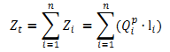,
Эта величина названа теоретическим оборотом тепла для заданного расположения абонентов относительно источника теплоснабжения.
Так как при расчете этого оборота значения изменяются по вектору, соединяющему источник тепла с точкой присоединения i-того абонента, то величина теоретического оборота не зависит от выбранной трассы и конфигурации тепловой сети. Вместе с тем, она отражает ту степень транзита тепла, которая является неизбежной при заданном расположении абонентов относительно источника теплоснабжения.
Связи величины оборота тепла с другими транспортными коэффициентами выражаются, следующими соотношениями:
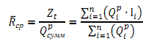,
где ${\overline{R}}_{ср}$ – отношение оборота тепла к суммарной расчетной тепловой нагрузке всех абонентов, характеризующее собой среднюю удалённость абонентов от источника теплоснабжения или расстояние от этого источника до центра тяжести тепловых нагрузок всех абонентов сетей (средний радиус теплоснабжения).
Все вышеприведенные величины характеризуют системы теплоснабжения без конкретно выбранной трассы тепловой сети и определяют только позицию источника теплоснабжения относительно планирующихся (или действующих абонентов). Учитывая фактическую конфигурацию трассы тепловой сети, конкретизируется расчет оборота тепла, приняв в качестве длин, соединяющих источник теплоснабжения с конкретным потребителем, расстояние по трассе. Так как это расстояние всегда больше, чем вектор, то оборот тепла по конкретной трассе $Z_{c}$ всегда больше теоретического оборота тепла $Z_{t}$. Безразмерное отношение этих двух значений оборотов тепла называется коэффициентом конфигурации тепловых сетей :
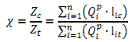,
Значение этого коэффициента всегда больше единицы. Эта величина характеризует транзит тепла в тепловых сетях, связанный с выбором трассы. Чем выше значение коэффициента конфигурации тепловой сети , тем больше материальная характеристика тепловой сети по сравнению с теоретически необходимым минимумом. Таким образом, этот коэффициент, характеризует правильность выбора трассы для радиальной тепловой сети без ее резервирования, и показывает насколько экономно проектировщик (с учетом всех возможных ограничений по геологическим и урбанистическим требованиям) выбрал трассу.
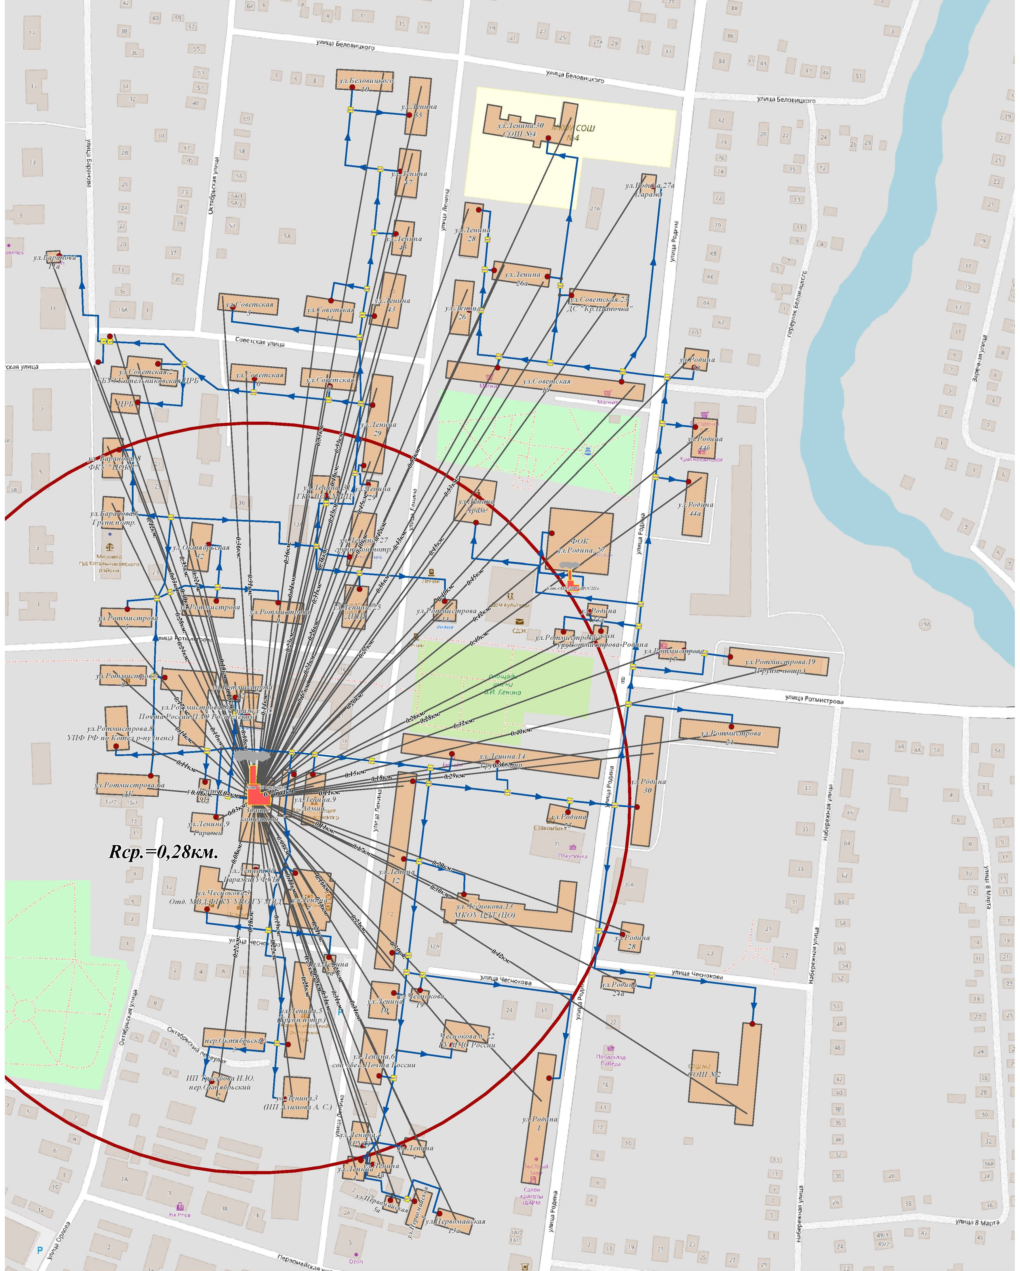Рисунок 2.5.1 – РЭТС Котельной «33 квартал»
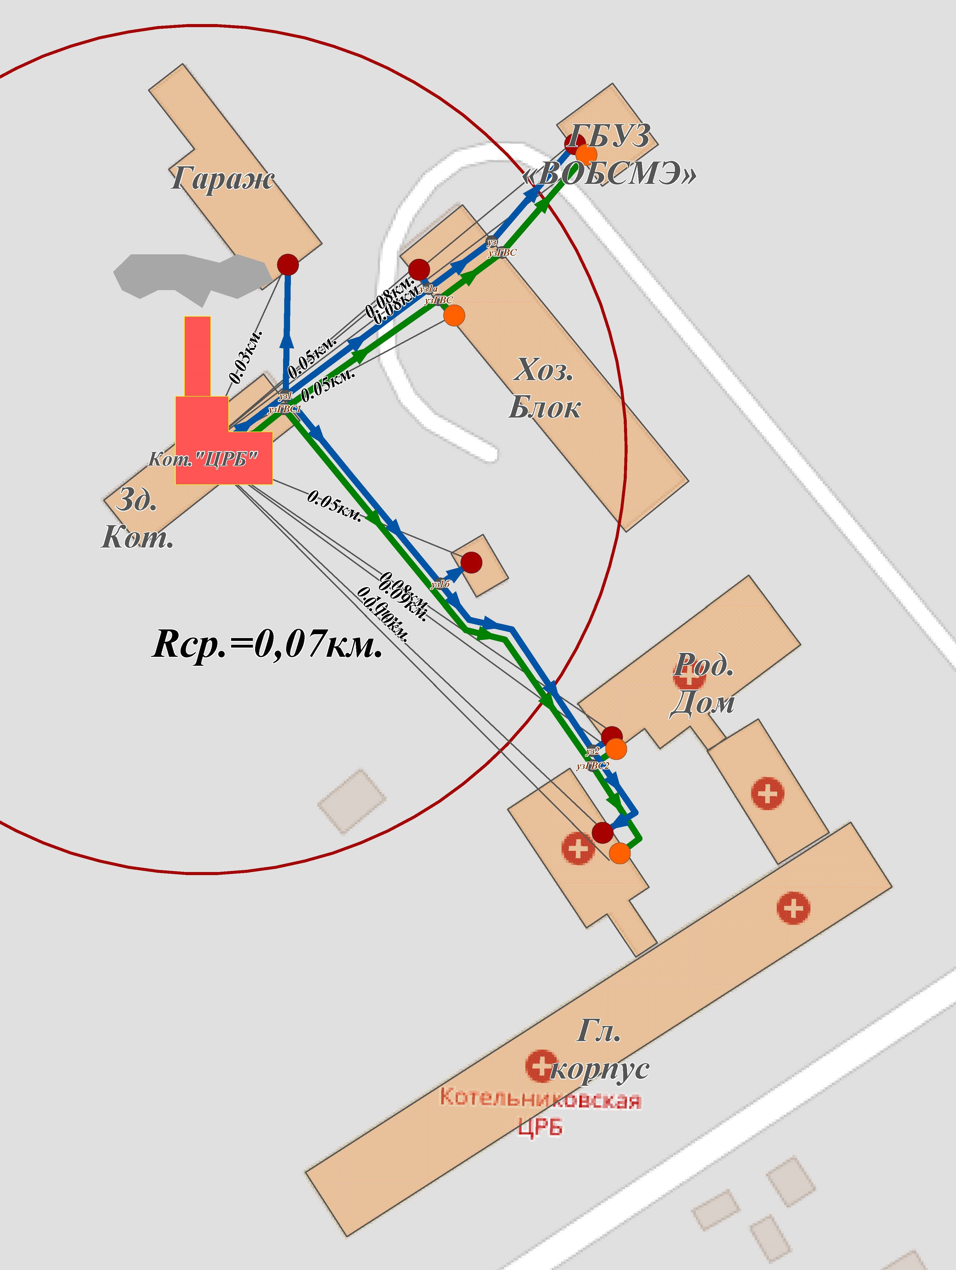
Рисунок 2.5.2 – РЭТС Котельной «ЦРБ»
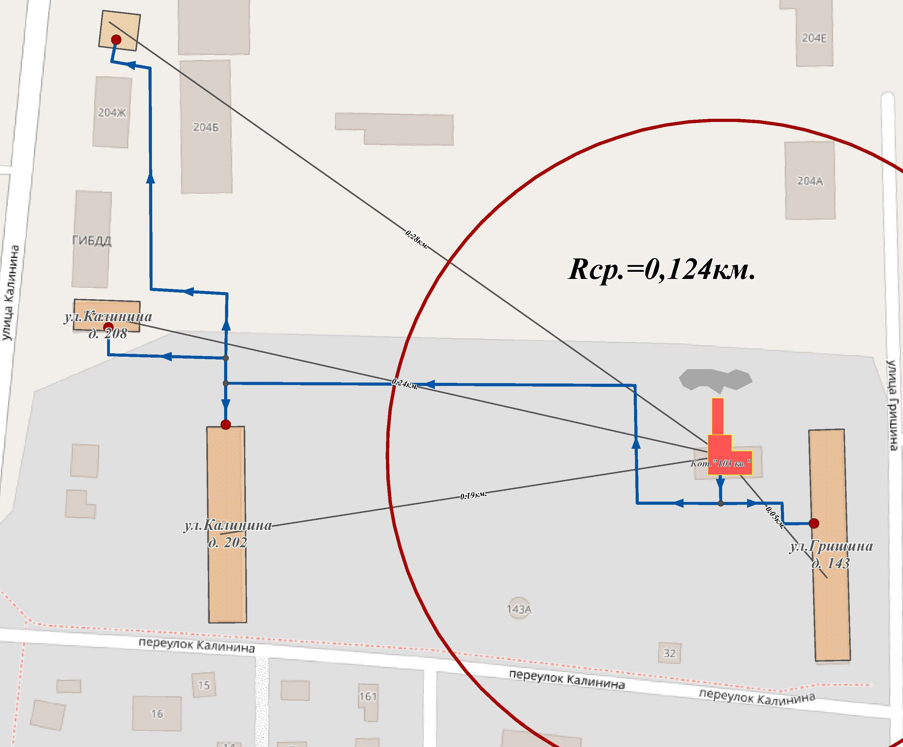Рисунок 2.5.3 – РЭТС Котельной «103 квартал»
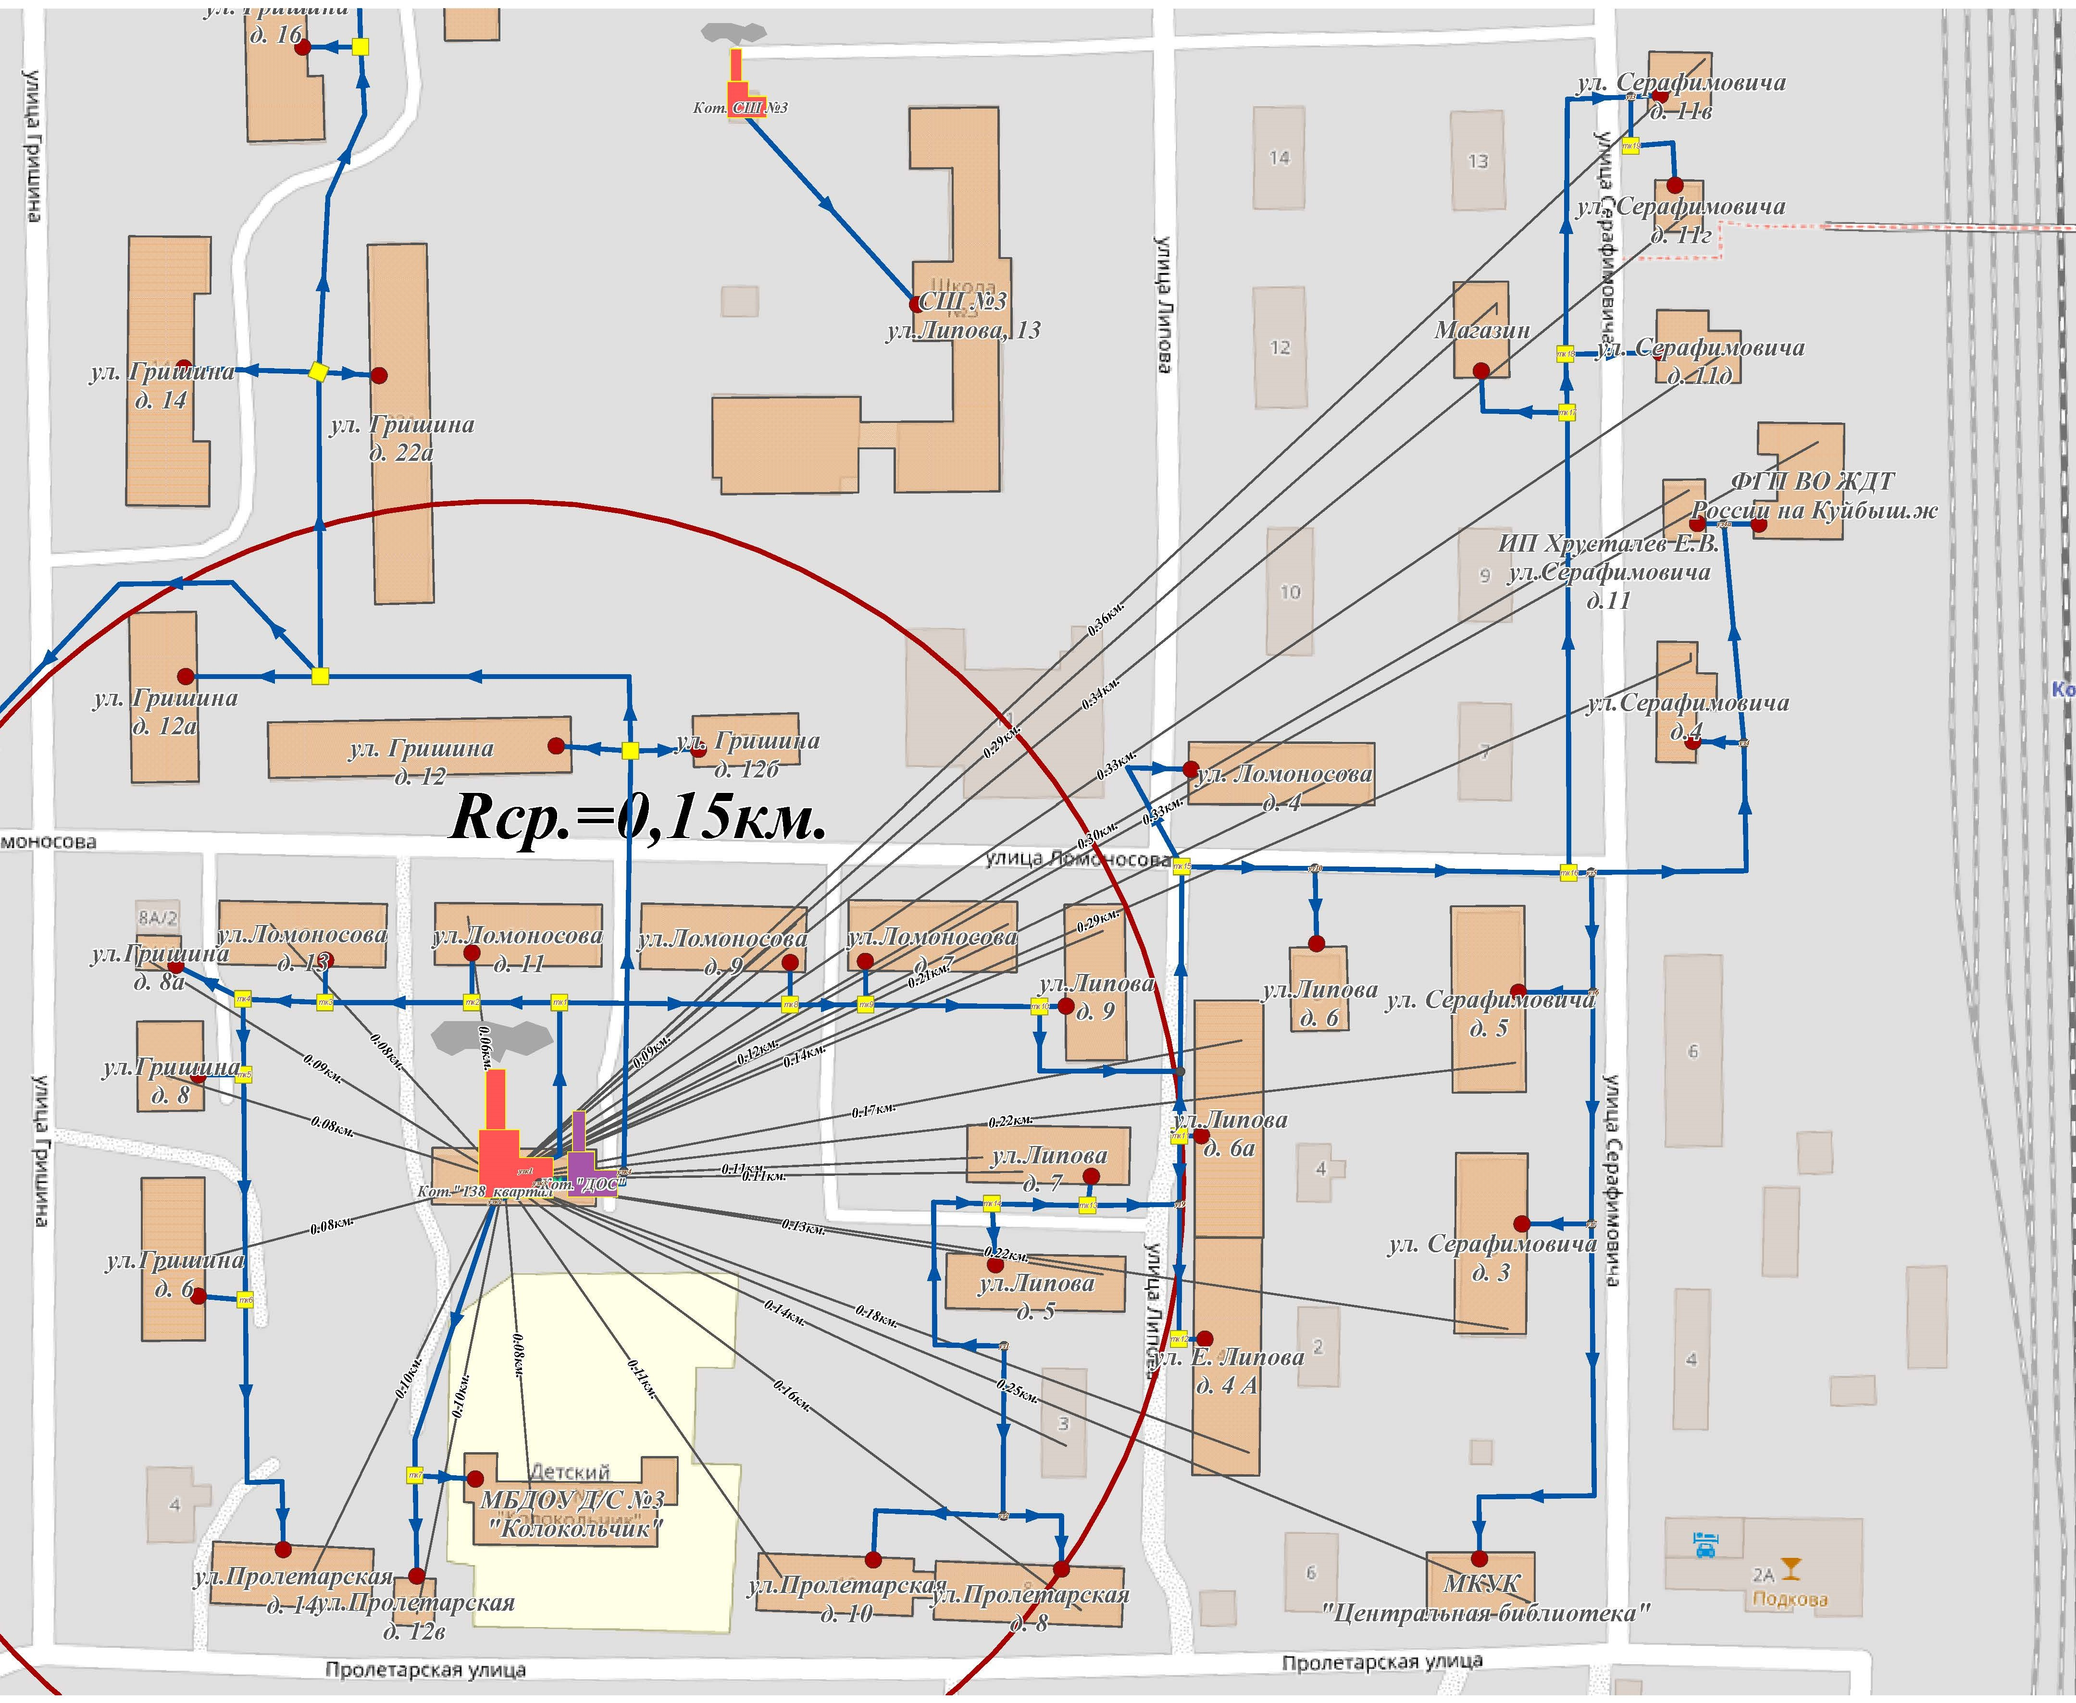
Рисунок 2.5.4 – РЭТС Котельной «138 квартал»
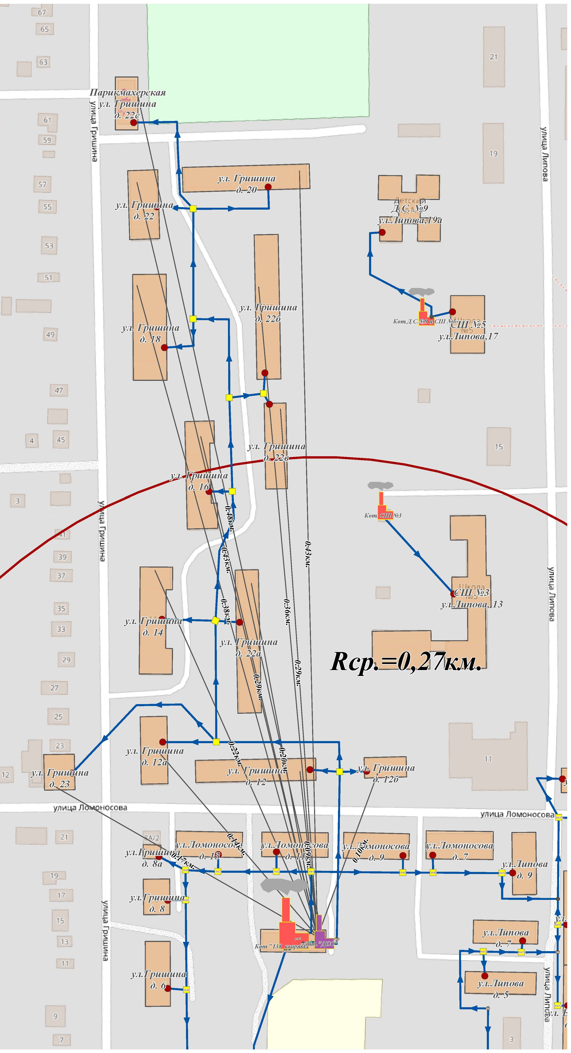
Рисунок 2.5.5 – РЭТС Котельной «ДОСы»
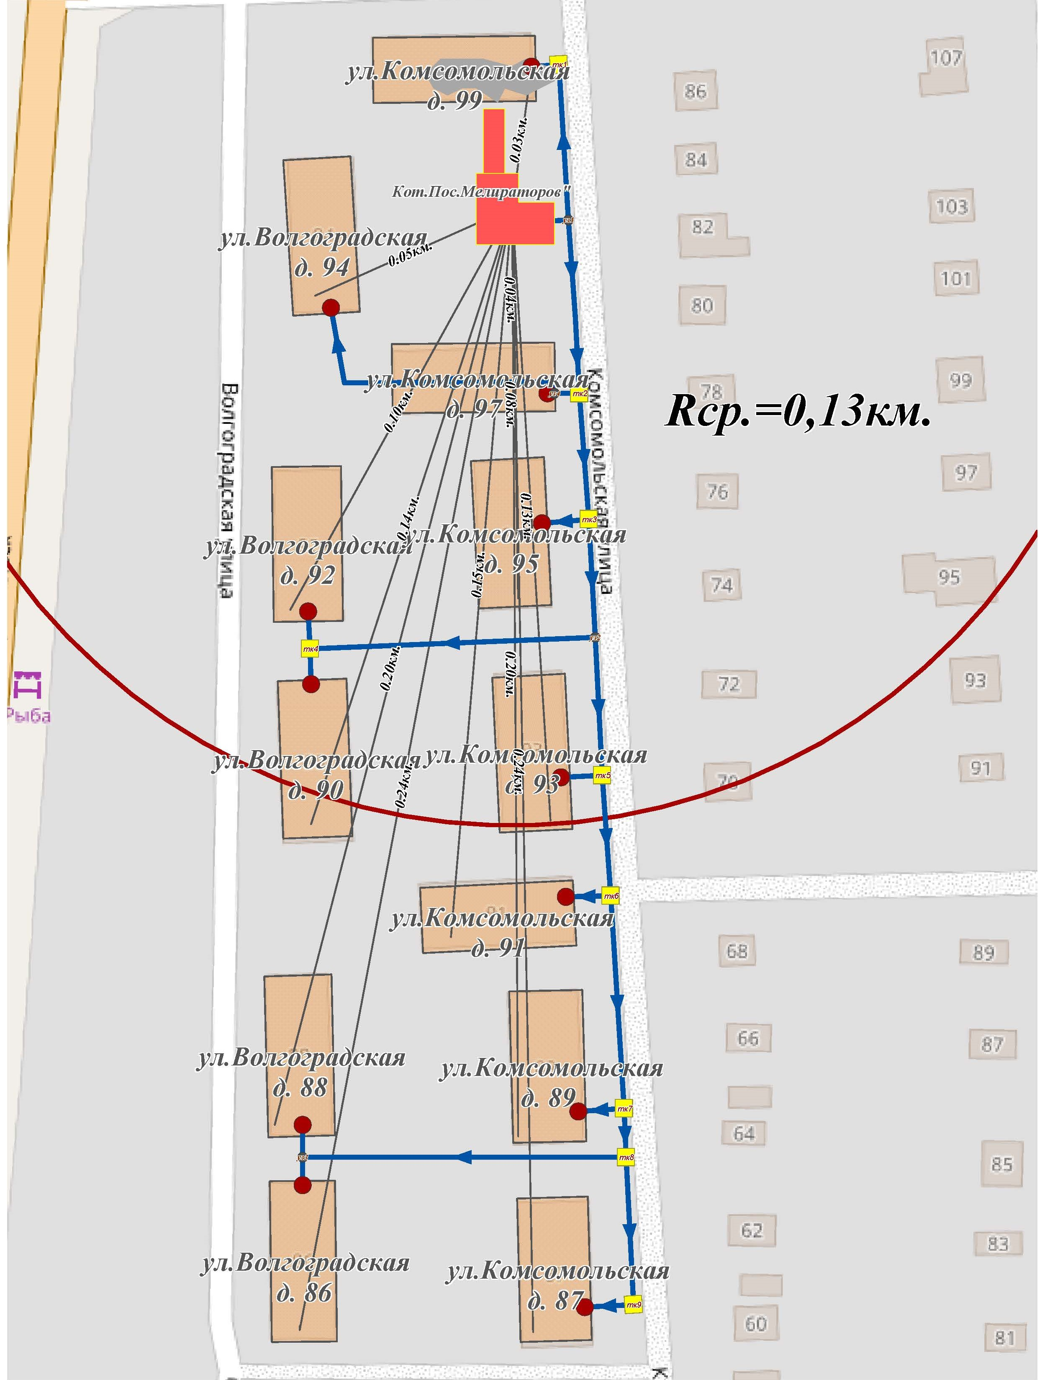
Рисунок 2.5.6 – РЭТС Котельной «Поселок Мелиораторов»
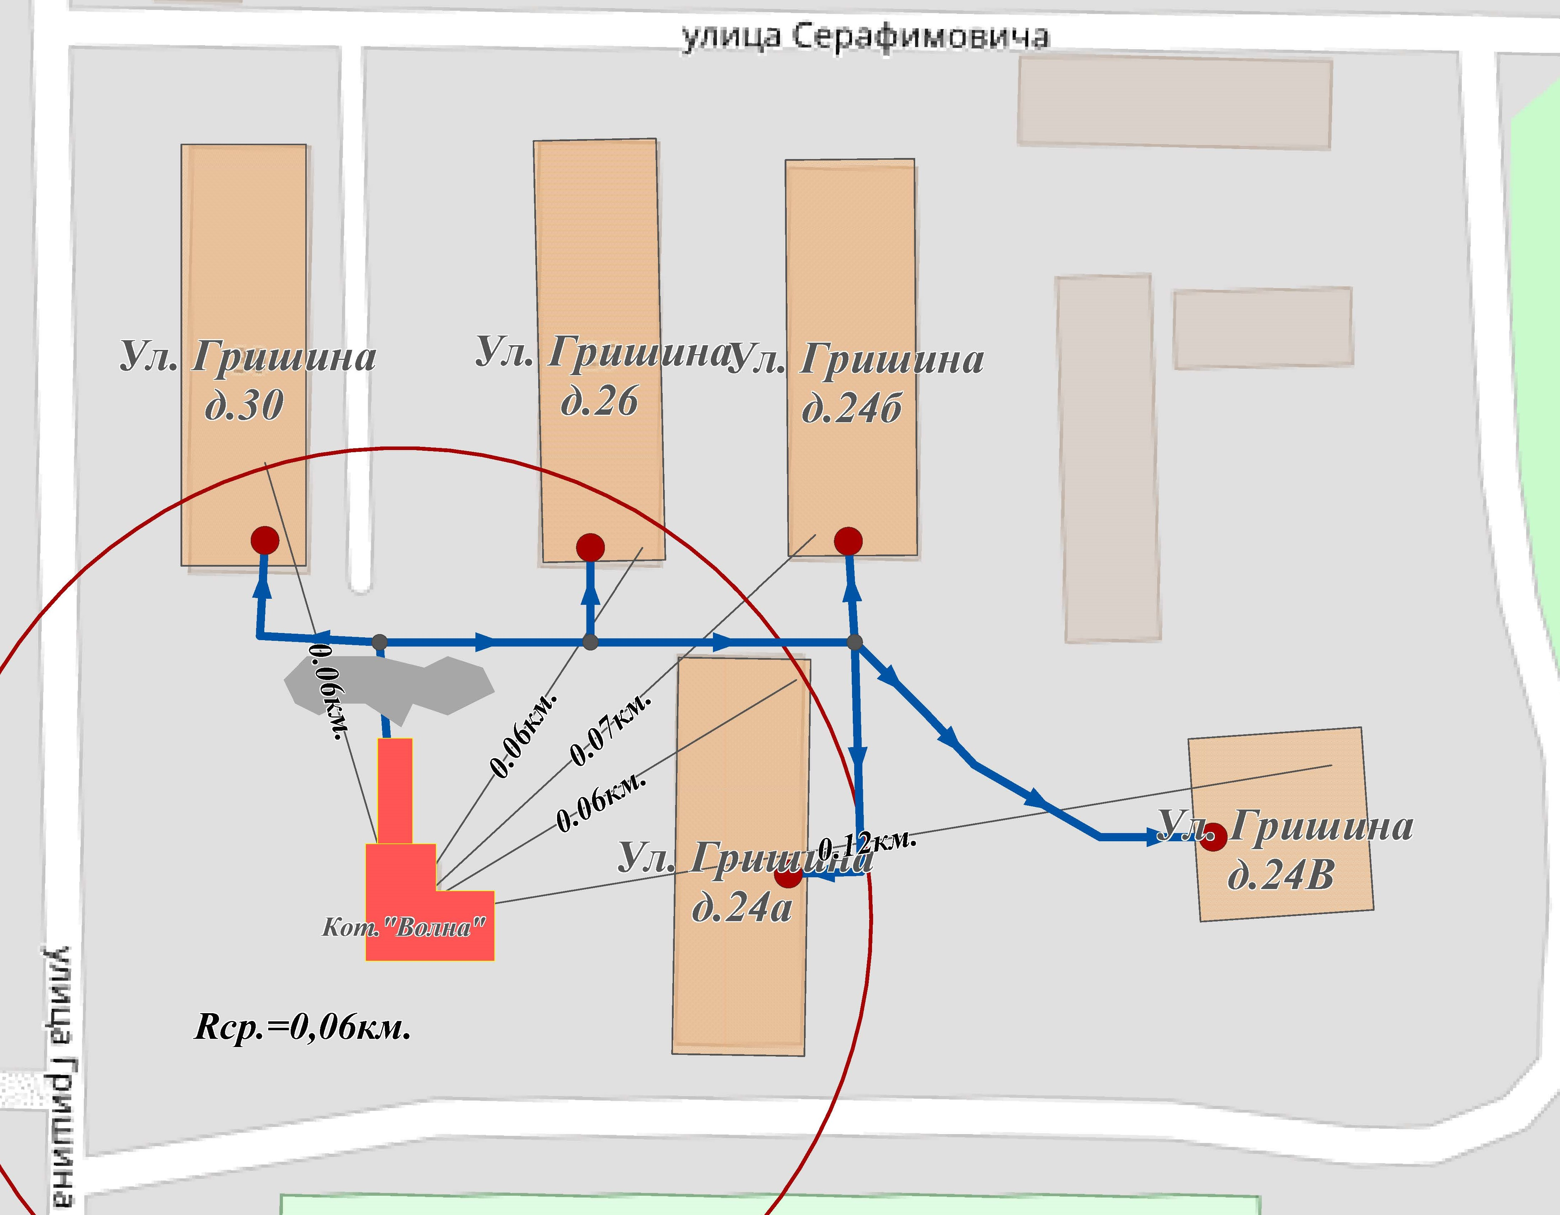
Рисунок 2.5.7 – РЭТС Котельной «Волна»
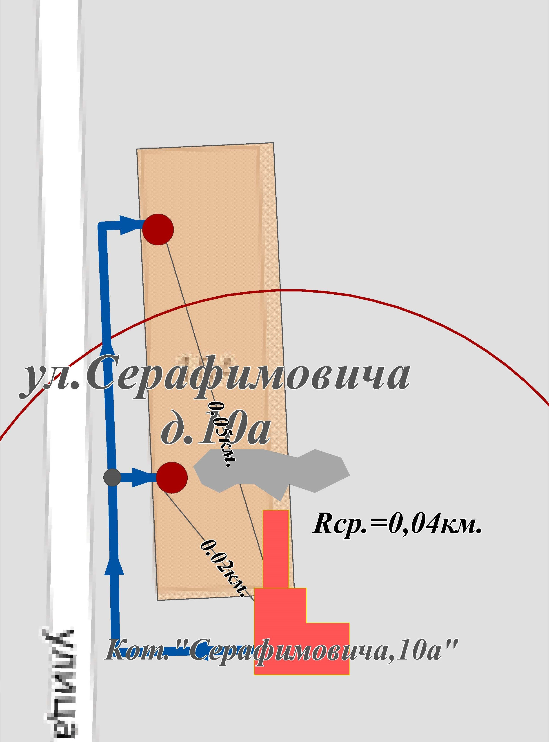
Рисунок 2.5.8 – РЭТС Котельной «Серафимовича 10А»
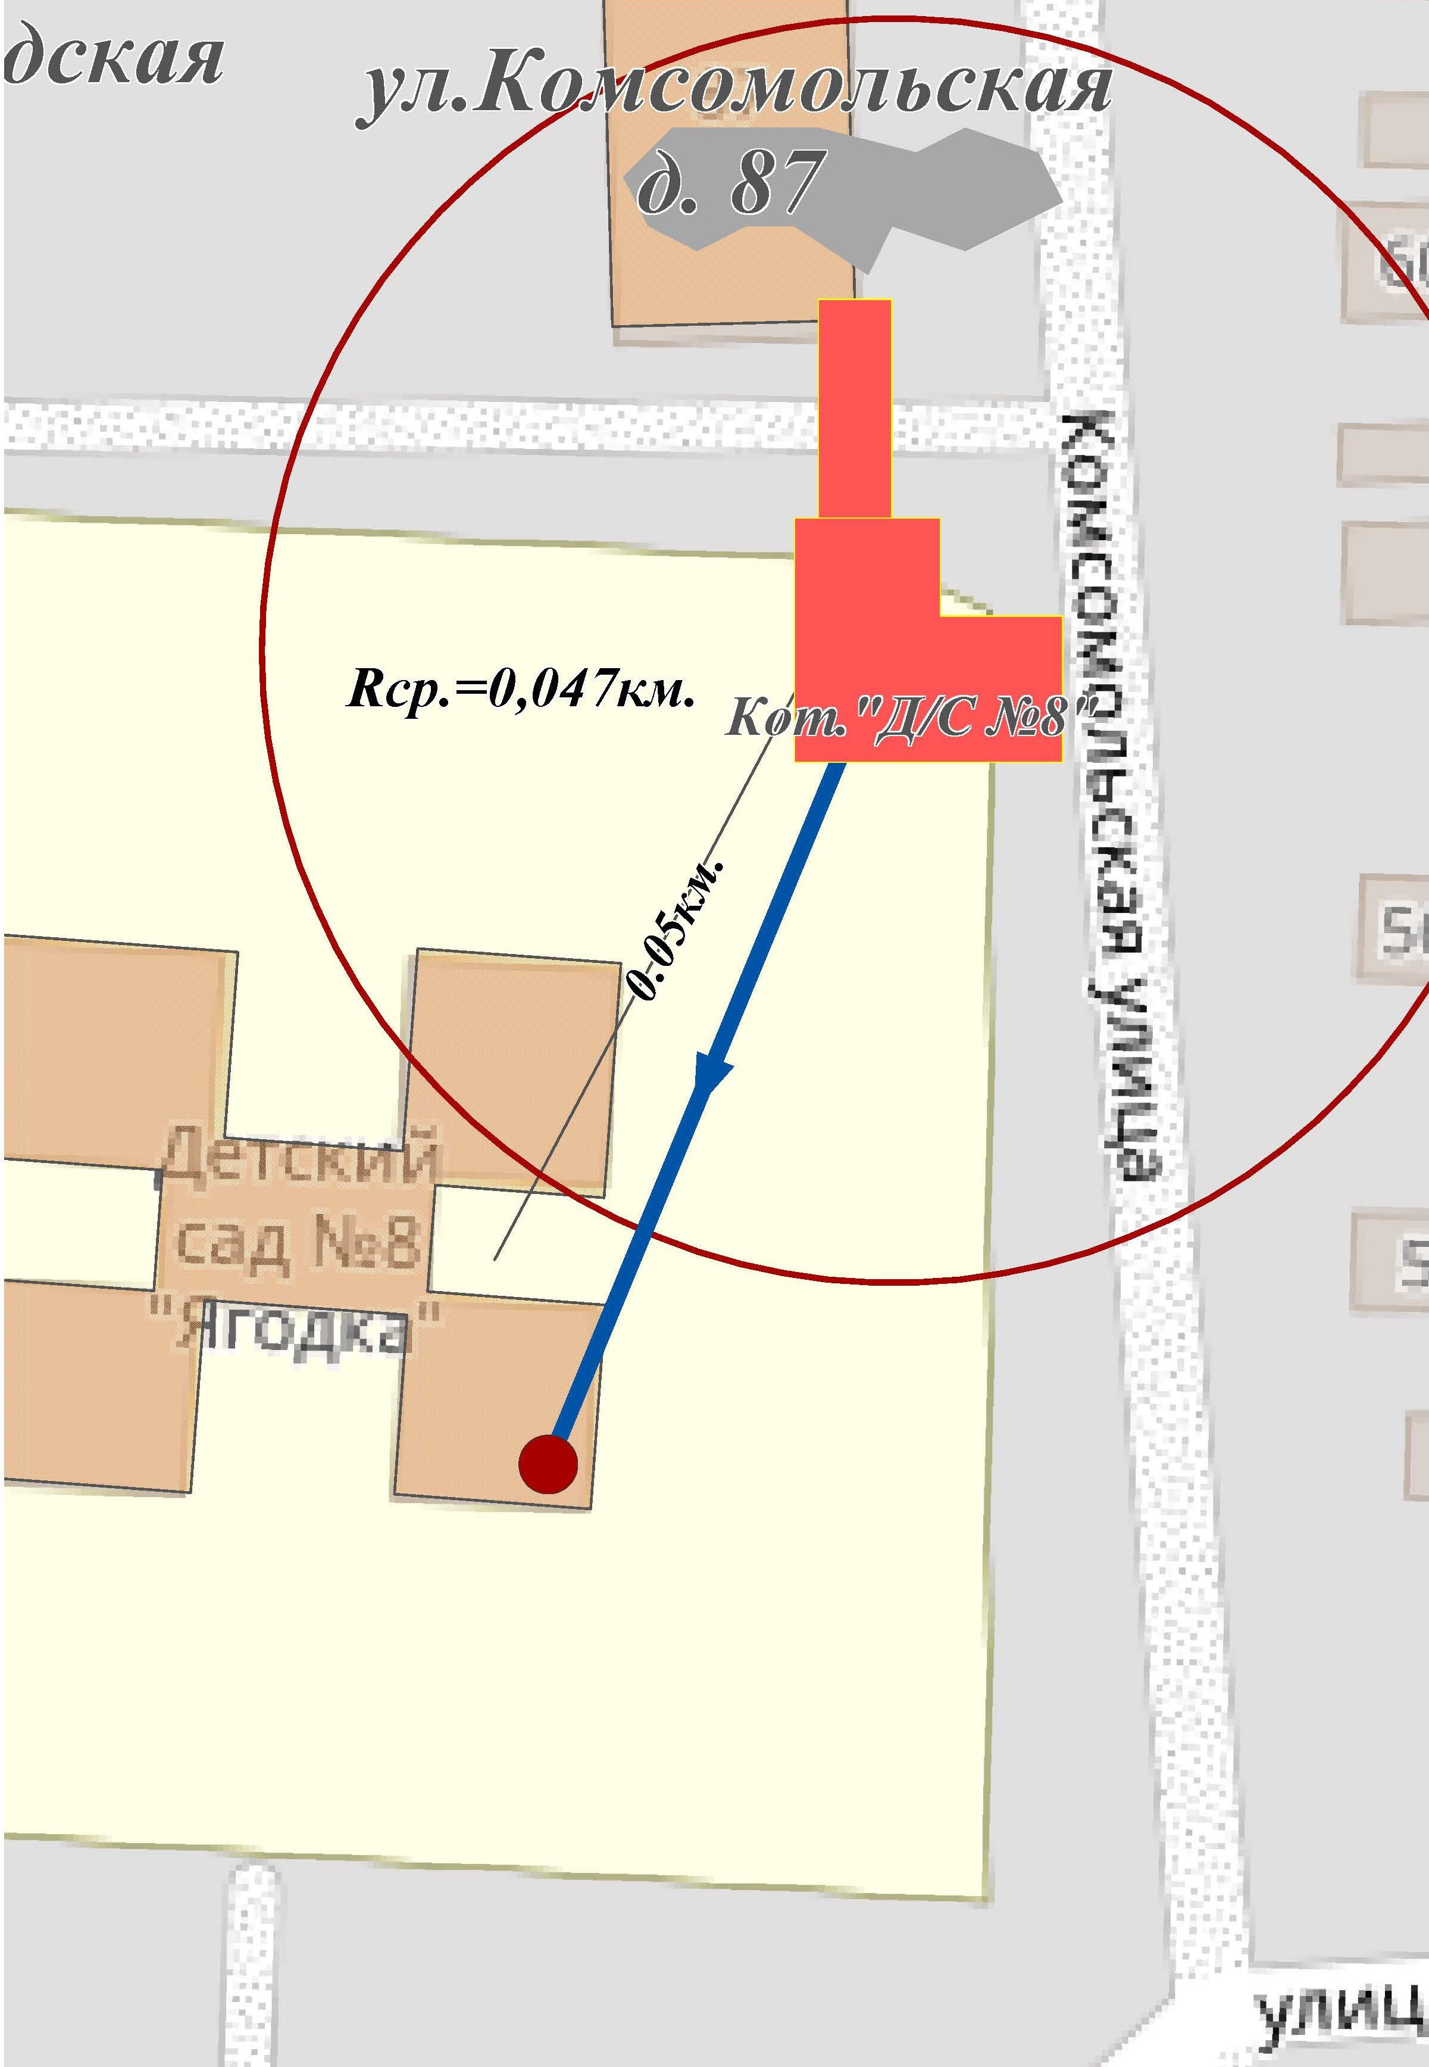
Рисунок 2.5.9 – РЭТС котельной «Д/С №8»
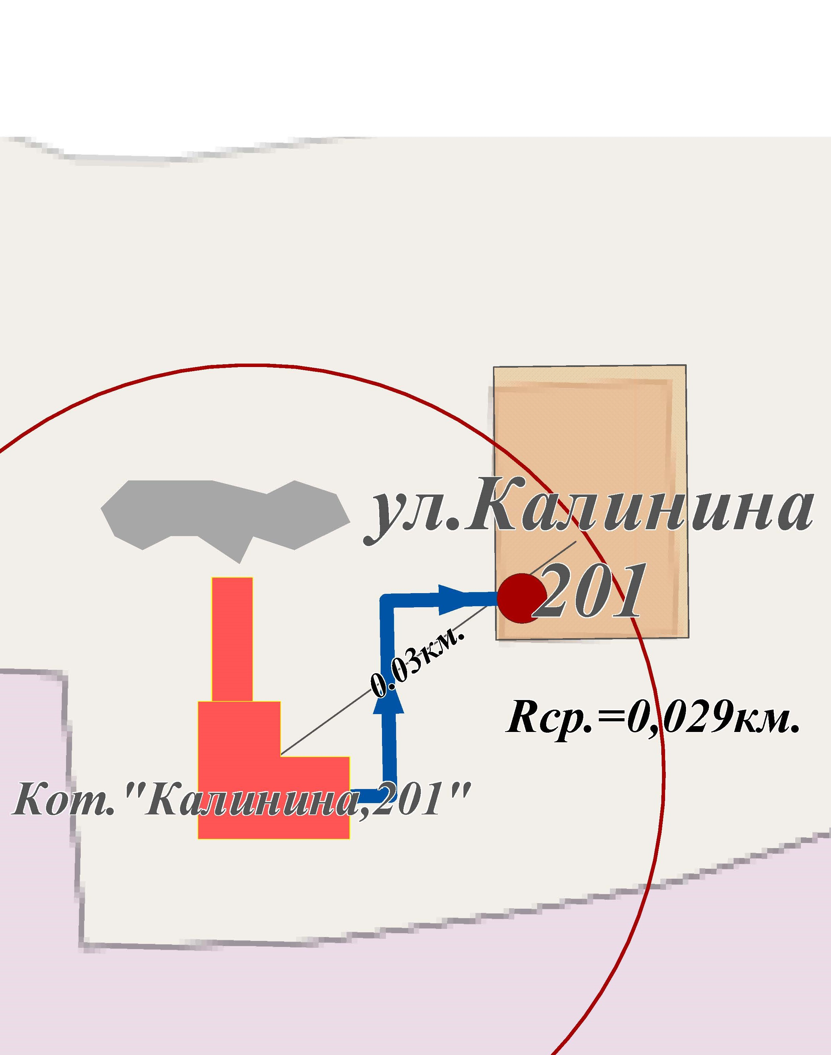
Рисунок 2.5.10 – РЭТС котельной «Калинина 201»
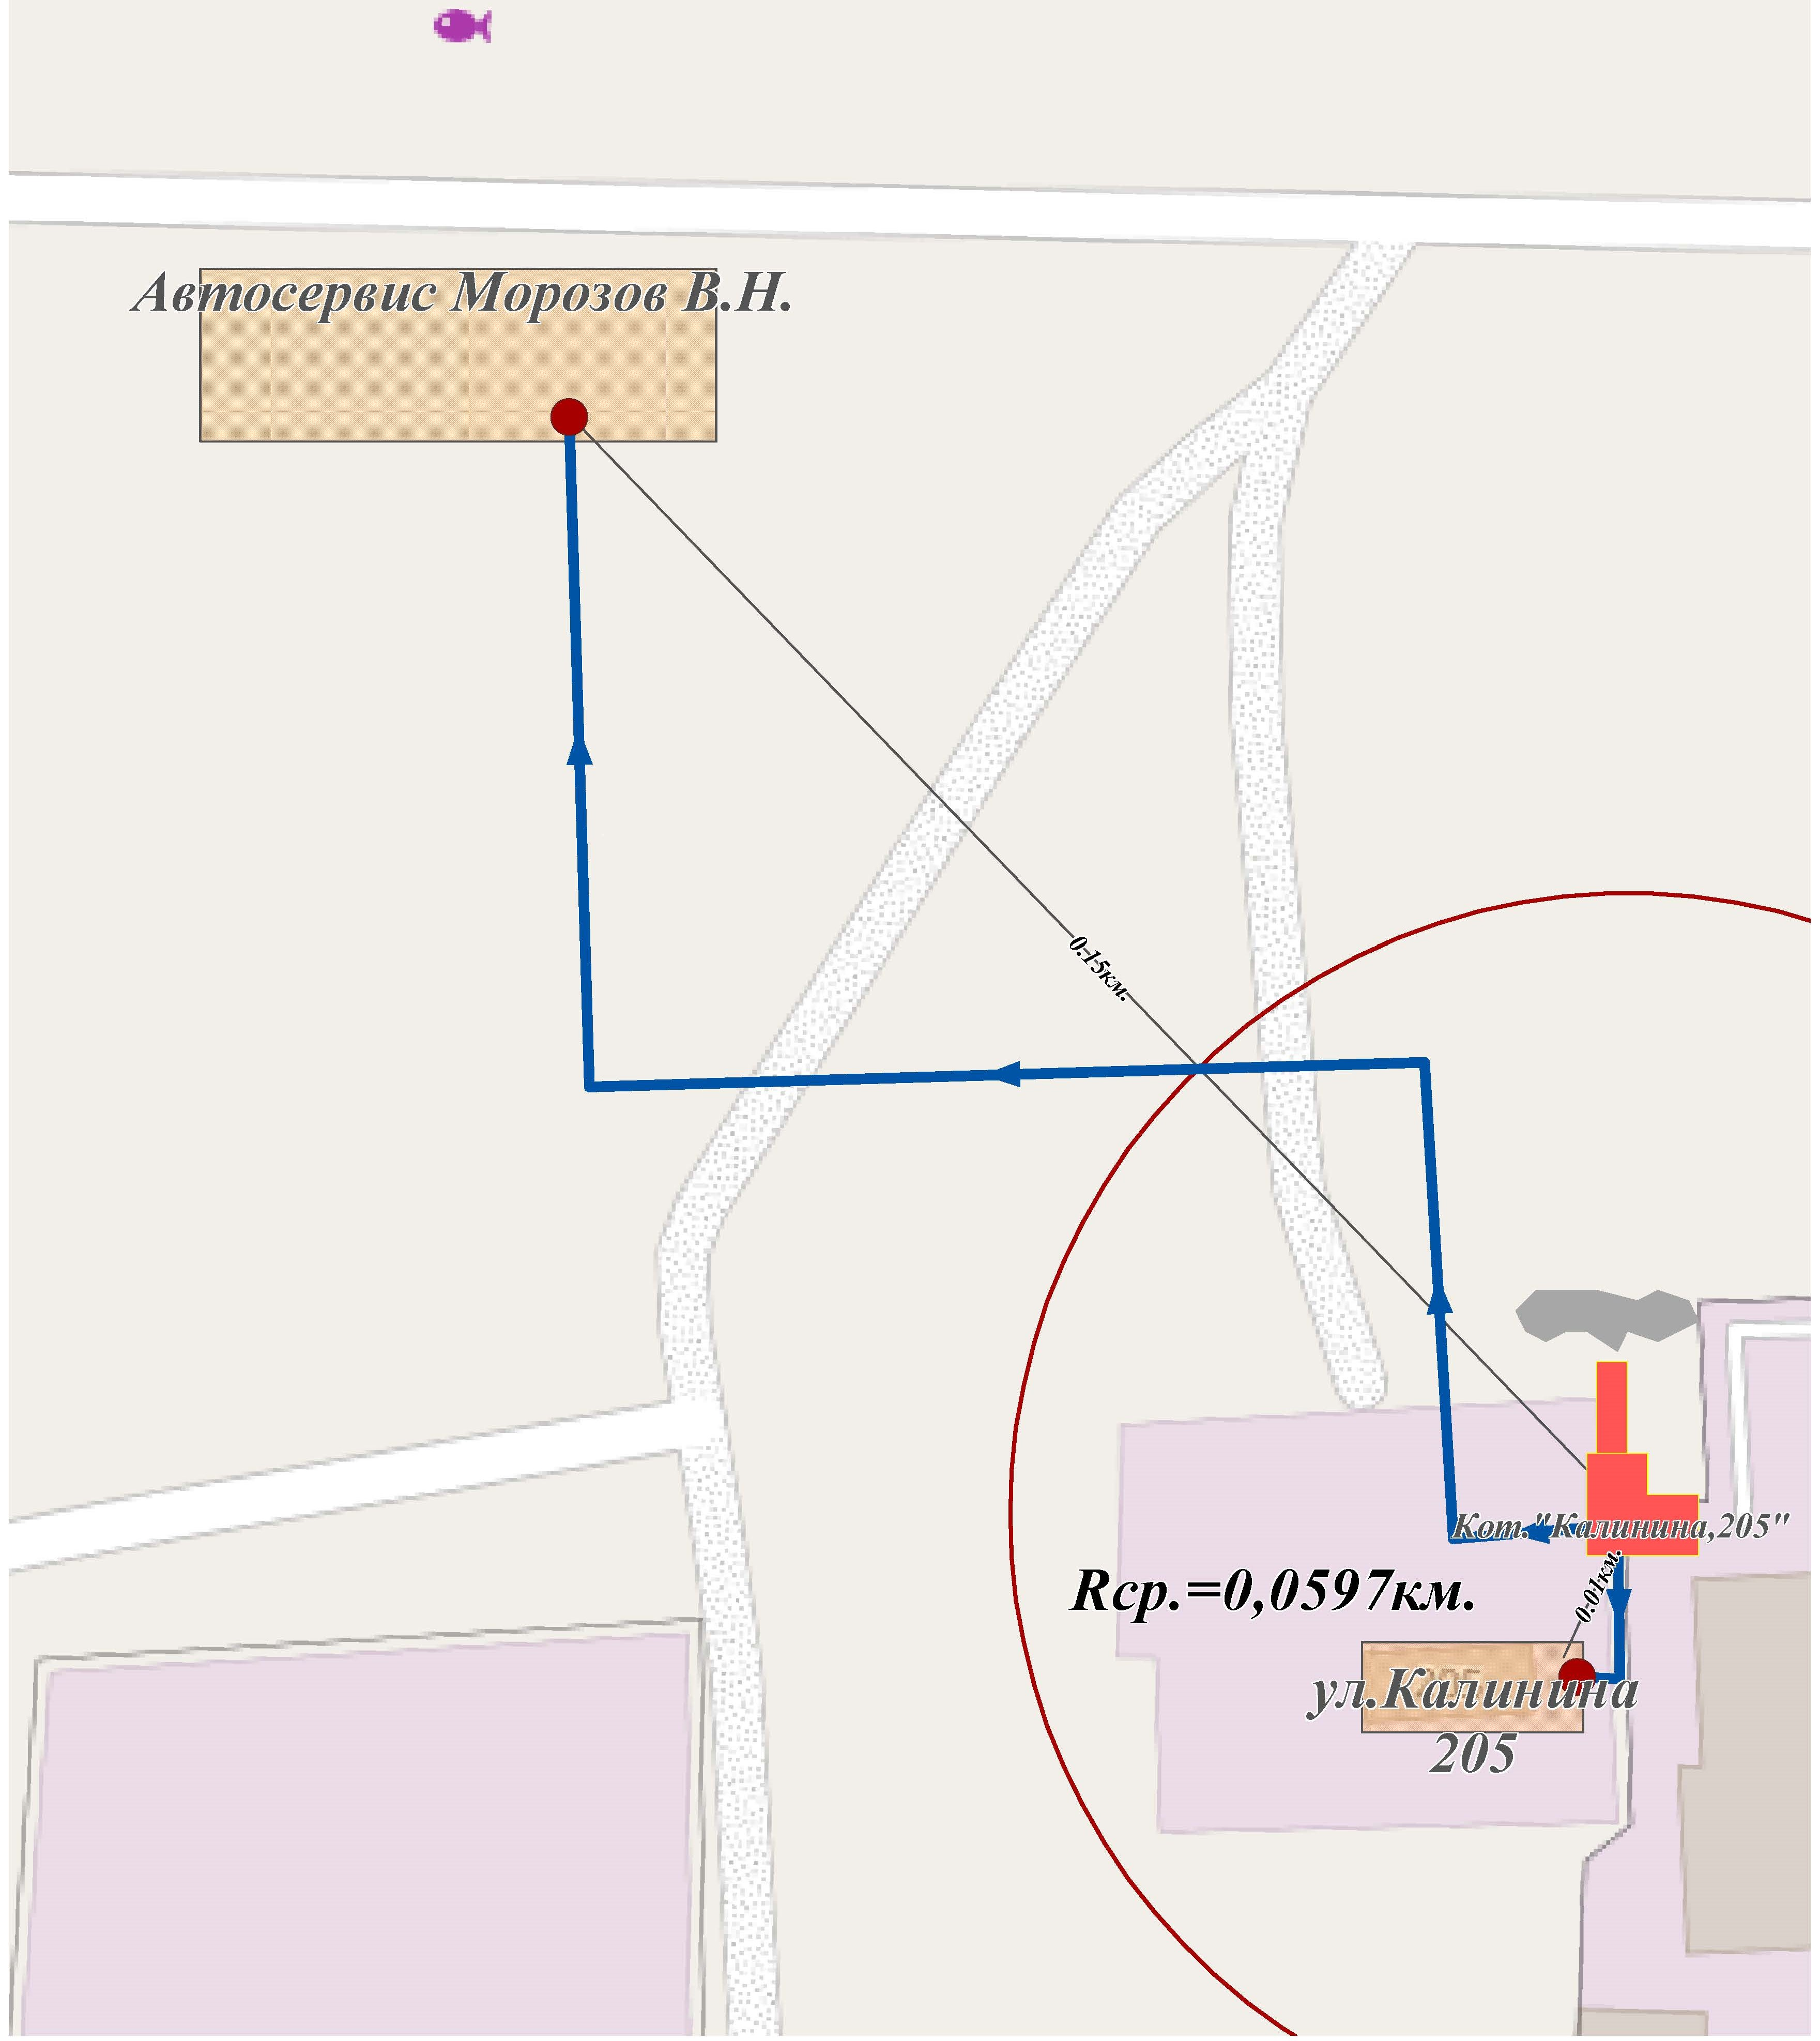
Рисунок 2.5.11 – РЭТС котельной «Калинина 205»
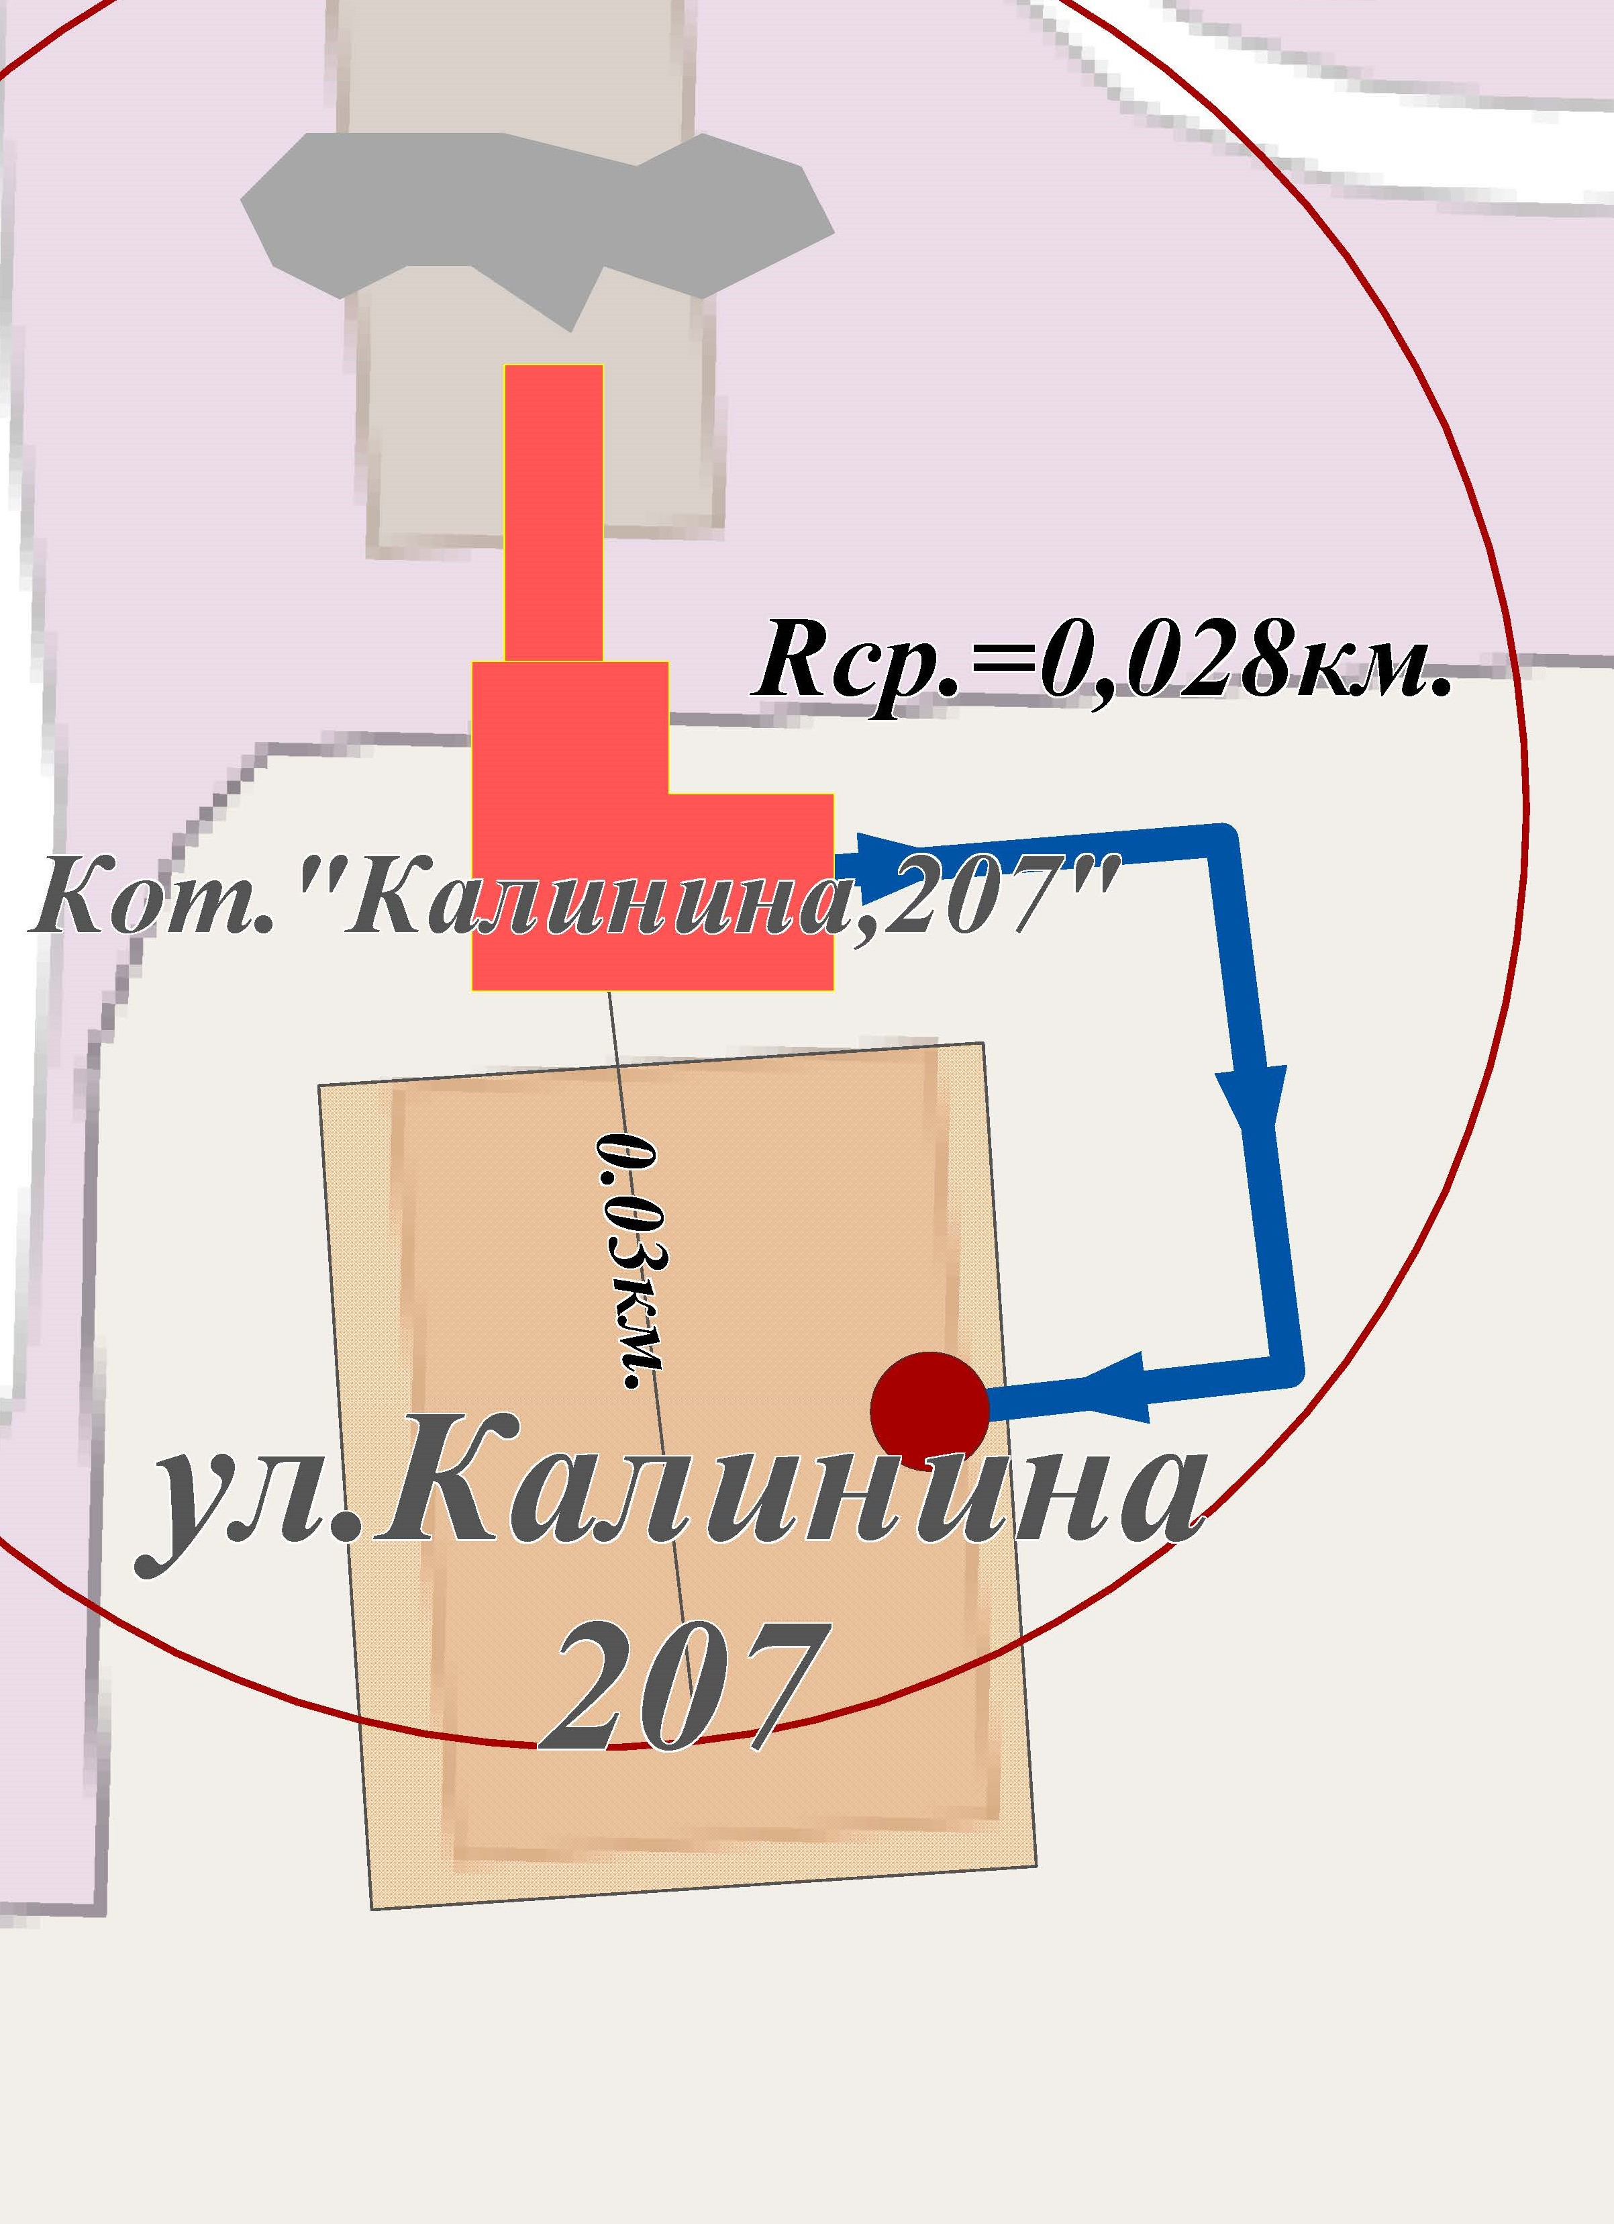
Рисунок 2.5.12 – РЭТС котельной «Калинина 207»
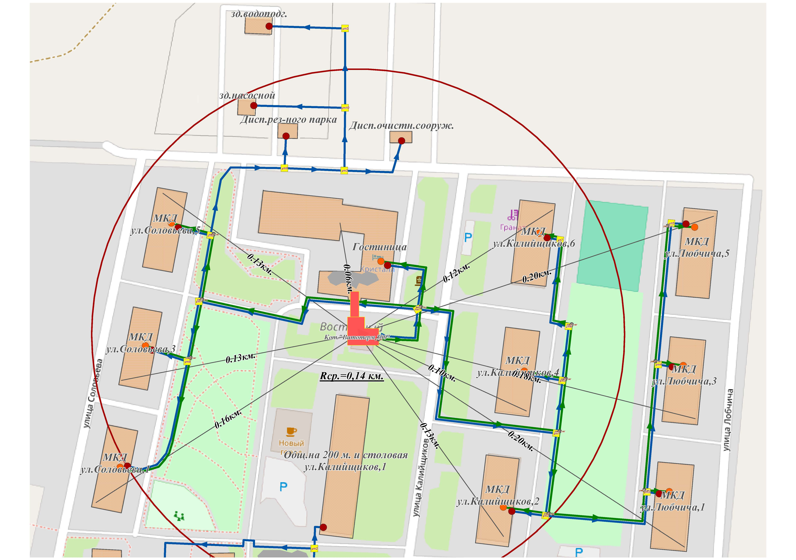Рисунок 2.5.12 – РЭТС котельной Витотерм-5000
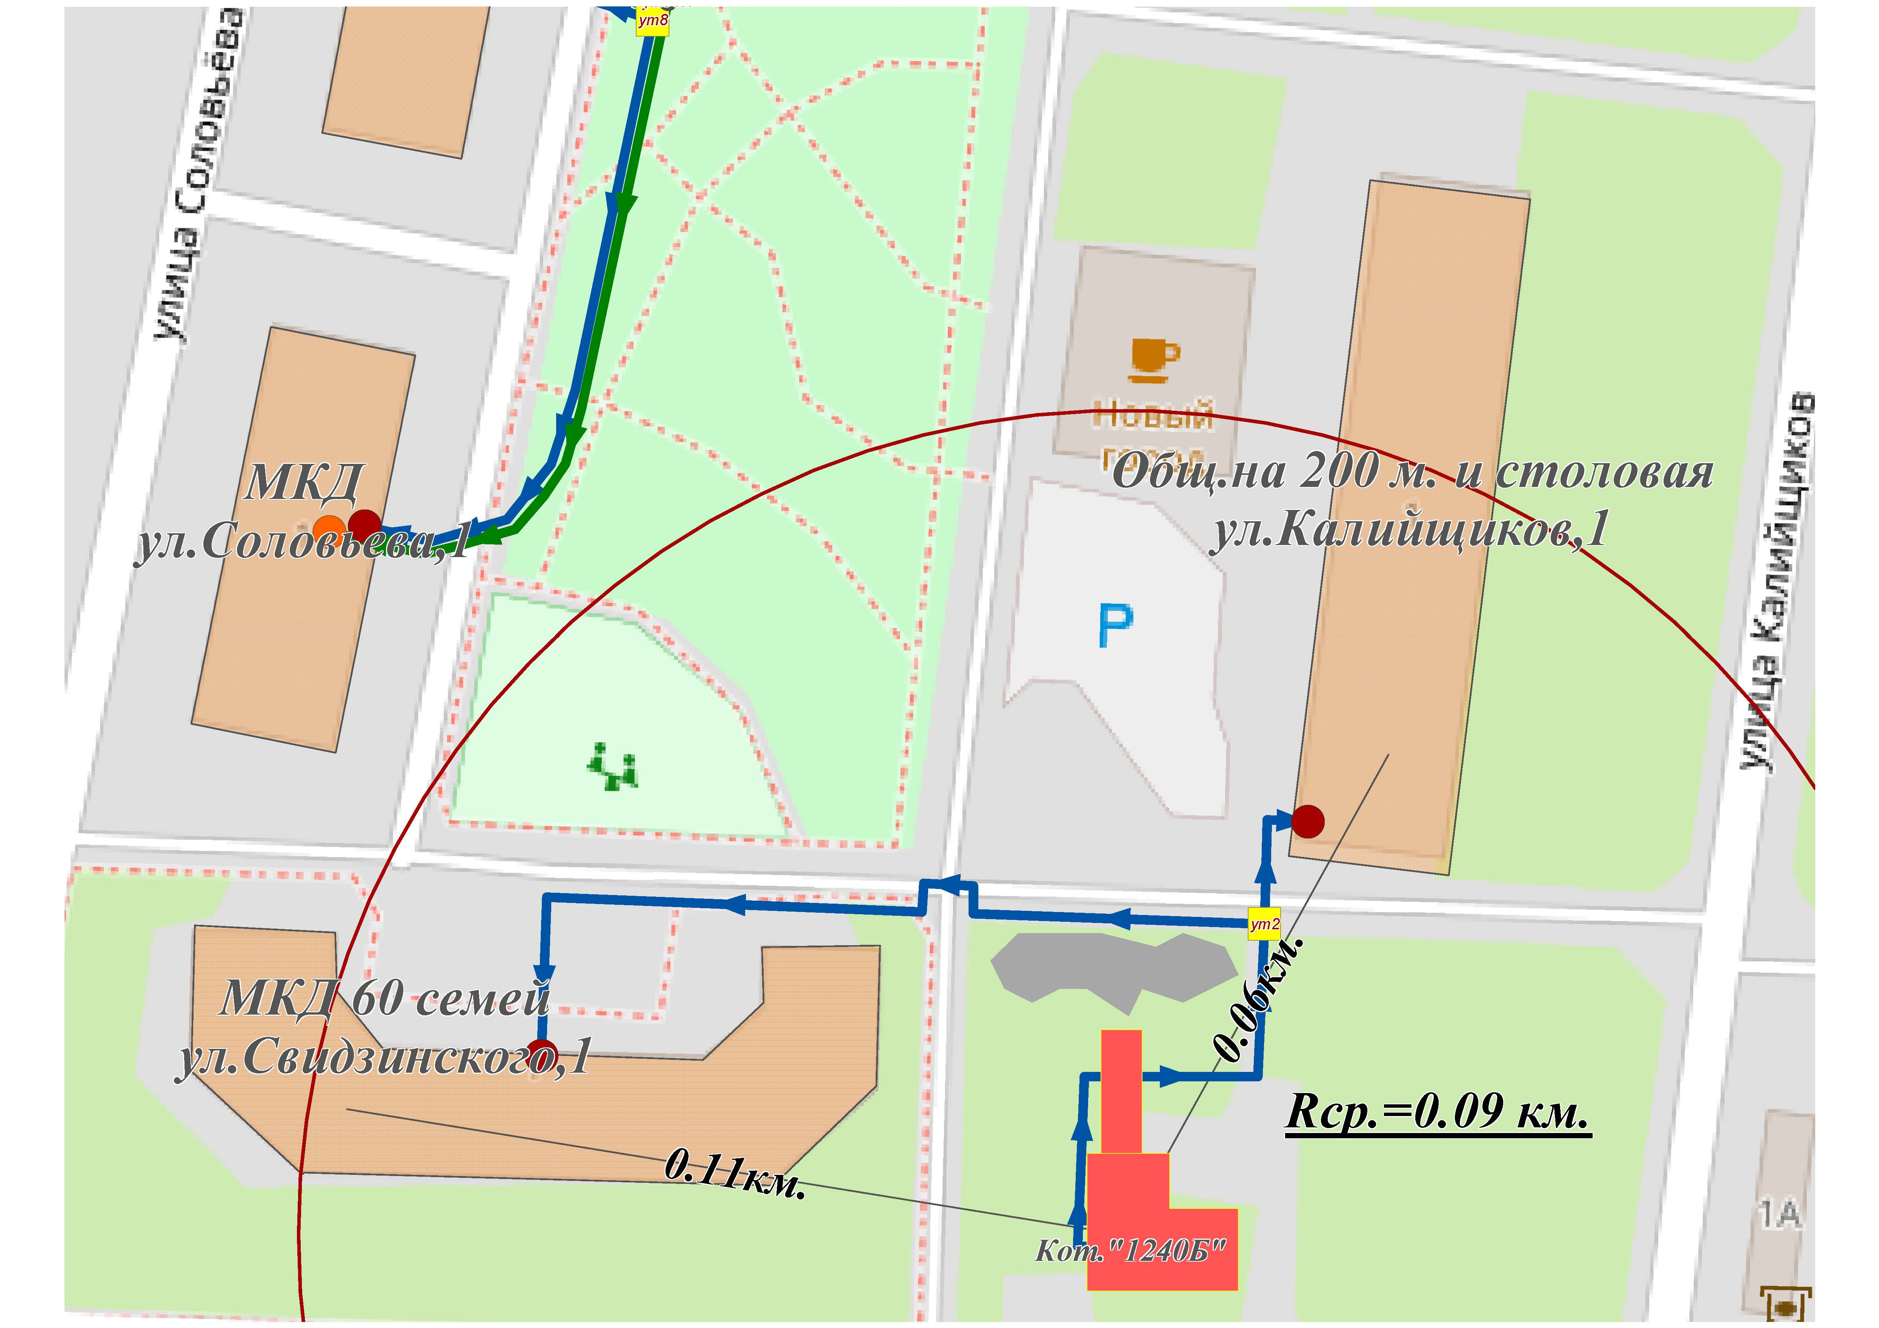Рисунок 2.5.12 – РЭТС котельной ТКУ-1240Б
Значения показателя конфигурации тепловой сети:
– 1,15-1,25 – транзит тепла и материальные характеристики оптимальны;
– 1,26-1,39 – транзит тепла и материальные характеристики близки к оптимальным;
– ≥ 1,4 – излишний транзит тепла, материальные характеристики завышены.
Расчеты для определения значения показателя конфигурации тепловой сети приведены в Приложении.
Таблица 2.5.1 – Значения показателя конфигурации тепловой сети
№ | Наименование котельной | χ | Rср(км.) | Значения показателя конфигурации тепловой сети
1 | Котельная «33 квартал» | 1,72 | 0,28 | излишний транзит тепла, материальные характеристики завышены
2 | Котельная «ЦРБ» | 1,19 | 0,07 | транзит тепла и материальные характеристики оптимальны
3 | Котельная «103 квартал» | 1,29 | 0,25 | транзит тепла и материальные характеристики оптимальны
4 | Котельная «138 квартал» | 1,74 | 0,15 | излишний транзит тепла, материальные характеристики завышены
5 | Котельная «ДОСы» | 1,47 | 0,27 | излишний транзит тепла, материальные характеристики завышены
6 | Котельная «Поселок Мелиораторов» | 1,25 | 0,13 | транзит тепла и материальные характеристики оптимальны
7 | Котельная «Волна» | 1,57 | 0,06 | излишний транзит тепла, материальные характеристики завышены
8 | Котельная «Серафимовича 10А» | 1,65 | 0,04 | излишний транзит тепла, материальные характеристики завышены
9 | Котельная «Д/С №8» | 1,15 | 0,047 | транзит тепла и материальные характеристики оптимальны
10 | Котельная «Калинина 201» | 1,18 | 0,029 | транзит тепла и материальные характеристики оптимальны
11 | Котельная «Калинина 205» | 1,39 | 0,06 | транзит тепла и материальные характеристики оптимальны
12 | Котельная «Калинина 207» | 1,32 | 0,028 | транзит тепла и материальные характеристики оптимальны
13 | Котельная Витотерм-5000 | 1,86 | 0,14 | излишний транзит тепла, материальные характеристики завышены
14 | Котельная ТКУ-1240Б | 1,38 | 0,09 | транзит тепла и материальные характеристики близки к оптимальным
Для определения эффективного радиуса теплоснабжения рассчитываются показатели конфигурации сети для каждого потребителя (группы потребителей), выбираются те потребители, показатель конфигурации которых меньше или равен итоговому по всей сети. Из отобранных потребителей выбирается наиболее удаленный по векторному расстоянию. Данное расстояние является эффективным радиусом теплоснабжения. Далее полученное значение сравнивается с векторными расстояниями до потребителей (группы потребителей) показатель конфигурации которых больше, чем итоговый по всей сети. Потребители, векторное расстояние до которых превосходит эффективное, выпадают из радиуса. Для таких потребителей (группы потребителей) необходимо пересмотреть способ их теплоснабжения.
Расчет эффективного радиуса теплоснабжения целесообразно выполнять для существующих источников тепловой энергии, имеющих резерв тепловой мощности или подлежащих реконструкции с её увеличением. В случаях же, когда существующая котельная не модернизируется, либо у неё не планируется увеличение количества потребителей с прокладкой новых тепловых сетей, расчёт радиуса эффективного теплоснабжения не актуален.
Для перспективных источников выработки тепловой энергии при новом строительстве радиус эффективного теплоснабжения определяется на стадии разработки генеральных планов поселений и проектов планировки земельных участков.

РАЗДЕЛ 3. СУЩЕСТВУЮЩИЕ И ПЕРСПЕКТИВНЫЕ БАЛАНСЫ ТЕПЛОНОСИТЕЛЯ
3.1 Существующие и перспективные балансы производительности водоподготовительных установок и максимального потребления теплоносителя теплопотребляющими установками потребителей
Перспективные балансы производительности водоподготовительных установок и максимального потребления теплоносителя теплопотребляющими установками потребителей определены расчетами нормативного потребления воды и теплоносителя с учетом существующих и перспективных тепловых нагрузок котельных.
Расчетный часовой расход воды для определения производительности водоподготовки и соответствующего оборудования для подпитки системы теплоснабжения следует принимать:
–в закрытых системах теплоснабжения – 0,75% фактического объема воды в трубопроводах тепловых сетей и присоединенных к ним системах отопления и вентиляции зданий. При этом для участков тепловых сетей длиной более 5 км от источников теплоты без распределения теплоты расчетный расход воды следует принимать равным 0,54 % объема воды в этих трубопроводах;
– в открытых системах теплоснабжения –равным расчетному среднему расходу воды на горячее водоснабжение с коэффициентом 1,2 плюс 0,75% фактического объема воды в трубопроводах тепловых сетей и присоединенных к ним системах отопления, вентиляции и горячего водоснабжения зданий. При этом для участков тепловых сетей длиной более 5 км от источников теплоты без распределения теплоты расчетный расход воды следует принимать равным 0,54% объема воды в этих трубопроводах;
– для отдельных тепловых сетей горячего водоснабжения: при наличии баков-аккумуляторов –равным расчетному среднему расходу воды на горячее водоснабжение с коэффициентом 1,2;
–при отсутствии баков – по максимальному расходу воды на горячее водоснабжение плюс (в обоих случаях) 0,75% фактического объема воды в трубопроводах сетей и присоединенных к ним системах горячего водоснабжения зданий.
Для открытых и закрытых систем теплоснабжения должна предусматриваться дополнительно аварийная подпитка химически не обработанной и недеаэрированной водой, расход которой принимается в количестве 2% объема воды в трубопроводах тепловых сетей и присоединенных к ним системах отопления, вентиляции и в системах горячего водоснабжения для открытых систем теплоснабжения. При наличии нескольких отдельных тепловых сетей, отходящих от коллектора теплоисточника, аварийную подпитку допускается определять только для одной наибольшей по объему тепловой сети. Для открытых систем теплоснабжения аварийная подпитка должна обеспечиваться только из систем хозяйственно-питьевого водоснабжения.
Объем воды в системах теплоснабжения при отсутствии данных по фактическим объемам воды допускается принимать равным 65 м³ на 1 МВт расчетной тепловой нагрузки при закрытой системе теплоснабжения, 70 м³ на 1МВт – при открытой системе и 30м³ на 1МВт средней нагрузки – при отдельных сетях горячего водоснабжения.
Размещение баков-аккумуляторов горячей воды возможно как на источнике теплоты, так и в районах теплопотребления. При этом на источнике теплоты должны предусматриваться баки-аккумуляторы вместимостью не менее 25% общей расчетной вместимости баков. Внутренняя поверхность баков должна быть защищена от коррозии, а вода в них – от аэрации, при этом должно предусматриваться непрерывное обновление воды в баках.
Для открытых систем теплоснабжения, а также при отдельных тепловых сетях на горячее водоснабжение должны предусматриваться баки-аккумуляторы химически обработанной и деаэрированной подпиточной воды, расчетной вместимостью равной десятикратной величине среднечасового расхода воды на горячее водоснабжение.
В закрытых системах теплоснабжения на источниках теплоты мощностью 100МВт и более следует предусматривать установку баков запаса химически обработанной и деаэрированной подпиточной воды вместимостью 3% объема воды в системе теплоснабжения, при этом должно обеспечиваться обновление воды в баках. Число баков независимо от системы теплоснабжения принимается не менеедвух по 50% рабочего объема.
В СЦТ с теплопроводами любой протяженности от источника теплоты до районов теплопотребления допускается использование теплопроводов в качестве аккумулирующих емкостей.
Таблица 3.1.1 – Балансы производительности водоподготовительных установок теплоносителя для тепловых сетей и максимального потребления теплоносителя в теплоиспользующих установках потребителей
Источник тепловой энергии | Объем системы централизованного теплоснабжения с учетом систем теплопотребления, м3 | Марка ВПУ, параметры | Нормативная подпитка системы теплоснабжения (сети + система теплопотребления потребителей), м3/ч | Существующая производительность водоподготовительных  установок в нормальном режиме, м³/ч | (+) резерв,  (-) дефицит, м³/ч
Котельная «33 квартал» | 112,4 | DDE-6-10 | 0,8 | 6 | 5,1571
Котельная «ЦРБ» | 6,2 | КОМПЛЕКСОН 6 | 0,0562 | 6 | 5,9438
Котельная «103 квартал» | 8,0 | DDE-6-10 | 0,0599 | 6 | 5,9401
Котельная «138 квартал» | 18,6 | DDE-6-10 | 0,1393 | 6 | 5,8607
Котельная «ДОСы» | 28,0 | DDE-6-10 | 0,2097 | 6 | 5,7903
Котельная «Поселок Мелиораторов» | 5,2 | КОМПЛЕКСОН 6 | 0,0393 | 6 | 5,9607
Котельная «Волна» | 3,1 | DDE-6-10 | 0,0230 | 6 | 5,9770
Котельная «Серафимовича 10А» | 0,2 | DOZAPLUS - 6 | 0,0012 | 2,5 | 2,4988
Котельная «Д/С №8» | 0,2 | DOZAPLUS - 6 | 0,0015 | 2,5 | 2,4985
Котельная « Калинина 201» | 0,1 | DOZAPLUS - 6 | 0,0006 | 2,5 | 2,4994
Котельная « Калинина 205» | 0,1 | DOZAPLUS - 6 | 0,0008 | 2,5 | 2,4992
Котельная « Калинина 207» | 0,1 | DOZAPLUS - 6 | 0,0008 | 2,5 | 2,4992
Котельная Витотерм-5000 | 15.44 | AQUA | 0.116 | 2.5 | 2.384
Котельная ТКУ-1240Б | 2.91 | AQUA | 0.022 | 2.1 | 2.078
3.2 Существующие и перспективные балансы производительности водоподготовительных установок источников тепловой энергии для компенсации потерь теплоносителя в аварийных режимах работы систем теплоснабжения
Перспективные балансы производительности подачи теплоносителя в тепловую сеть в аварийных режимах работы приведены в таблице 3.2.1.
Таблица 3.2.1 – Перспективные балансы производительности водоподготовительных установок
Источник тепловой энергии | Объем системы централизованного теплоснабжения с учетом систем теплопотребления, м³ | Нормативная аварийная подпитка химически необработанной и недеаэрированной водой, м³/ч | Существующая аварийная подпитка химически необработанной и недеаэрированной водой, м³/ч | (+) резерв,  (-) дефицит, м³/ч
Котельная «33 квартал» | 112,4 | 2,25 | подпиточные насосы системы | 2,25
Котельная «ЦРБ» | 6,2 | 0,12 | подпиточные насосы системы | 0,12
Котельная «103 квартал» | 8,0 | 0,16 | подпиточные насосы системы | 0,16
Котельная «138 квартал» | 18,6 | 0,37 | подпиточные насосы системы | 0,37
Котельная «ДОСы» | 28,0 | 0,56 | подпиточные насосы системы | 0,56
Котельная «Поселок Мелиораторов» | 5,2 | 0,10 | подпиточные насосы системы | 0,10
Котельная «Волна» | 3,1 | 0,06 | подпиточные насосы системы | 0,06
Котельная  «Серафимовича 10А» | 0,2 | 0,003 | подпиточные насосы системы | 0,003
Котельная «Д/С №8» | 0,2 | 0,004 | подпиточные насосы системы | 0,004
Котельная « Калинина 201» | 0,1 | 0,002 | подпиточные насосы системы | 0,002
Котельная « Калинина 205» | 0,1 | 0,002 | подпиточные насосы системы | 0,002
Котельная « Калинина 207» | 0,1 | 0,002 | подпиточные насосы системы | 0,002
Котельная Витотерм-5000 | 15.44 | 0.31 | подпиточные насосы системы | -
Котельная ТКУ-1240Б | 2.91 | 0.058 | подпиточные насосы системы | -
РАЗДЕЛ 4. ОСНОВНЫЕ ПОЛОЖЕНИЯ МАСТЕР-ПЛАНА РАЗВИТИЯ СИСТЕМ ТЕПЛОСНАБЖЕНИЯ ПОСЕЛЕНИЯ
Содержание, формат, объем мастер-плана в значительной степени варьируются в разных населенных пунктах и существенным образом зависят от тех целей и задач, которые стоят перед его разработчиками. В крупных городах администрации могут создавать целые департаменты, ответственные за разработку мастер-плана, а небольшие поселения вполне могут доверить эту работу специализированным консультантам.
Универсальность мастер-плана позволяет использовать его для решения широкого спектра задач. Основной акцент делается на актуализации существующих объектов и развитии новых объектов. Многие проблемы объектов были накоплены еще с советских времен и только усугубились в современный период. Для решения многих проблем используется стратегический мастер-план.
4.1 Описание сценариев развития теплоснабжения поселения
Вариант №1
Техническое обслуживание с устранением мелких не исправностей, капитальный ремонт, перекладка тепловых сетей, способствующие нормативной эксплуатации. Переоснащение, ремонт источников тс. Замена котельного оборудования в целях обеспечения тепловой нагрузки потребителей.
Вариант №2
Капитальный ремонт тепловых сетей с изменением диаметра тепловой сети для поддержания нормативного уровня давления.
Для повышения уровня надежности теплоснабжения предлагается в период с 2026 по 2034 годы во время проведения ремонтных кампаний производить техническое обслуживание с устранением мелких неисправностей, капитальный ремонт, перекладка тепловых сетей, способствующие нормативной эксплуатации. Переоснащение, ремонт источников тс. Замена котельного оборудования в целях обеспечения тепловой нагрузки потребителей.

4.2 Обоснование выбора приоритетного сценария развития теплоснабжения поселения
Для реализации варианта №1 производится техническое обслуживание с устранением мелких неисправностей, капитальный ремонт, перекладка тепловых сетей, способствующие нормативной эксплуатации. Переоснащение, ремонт источников т.с. Замена котельного оборудования в целях обеспечения тепловой нагрузки потребителей.
В качестве обоснования выбора приоритетного сценария развития теплоснабжения поселения (дефицит резерва тепловой мощности) см. таблицу ниже.
Таблица 4.2.1
Наименование источника теплоснабжения | Установленная тепловая мощность, Гкал/ч | Располагаемая тепловая мощность, Гкал/ч | Присоединённая тепловая нагрузка (с учётом тепловых потерь в тепловых сетях), Гкал/ч | Резерв тепловой мощности источников тепла, Гкал/ч
2026 год
Котельная «33 квартал» | 12,6 | 12,6 | 8,628 | 3,896
Котельная «ЦРБ» | 1,08 | 1,08 | 0,569 | 0,507
Котельная «103 квартал» | 1,62 | 1,62 | 0,716 | 0,898
Котельная «138 квартал» | 1,62 | 1,62 | 1,479 | 0,129
Котельная «ДОСы» | 1,72 | 1,72 | 2,323 | -0,644
Котельная  «Поселок Мелиораторов» | 1,08 | 1,08 | 0,812 | 0,257
Котельная «Волна» | 0,5 | 0,5 | 0,535 | -0,044
Котельная «Серафимовича 10А» | 0,17 | 0,17 | 0,09 | 0,079
Котельная «Д/С №8» | 0,17 | 0,17 | 0,116 | 0,049
Котельная « Калинина 201» | 0,12 | 0,12 | 0,04 | 0,0799
Котельная « Калинина 205» | 0,12 | 0,12 | 0,045 | 0,0749
Котельная « Калинина 207» | 0,12 | 0,12 | 0,07 | 0,0497
В Котельниковском городском поселении Котельниковского муниципального района Волгоградской области существует возможность поставок тепловой энергии потребителям от различных источников тепловой энергии при сохранении надежности теплоснабжения.
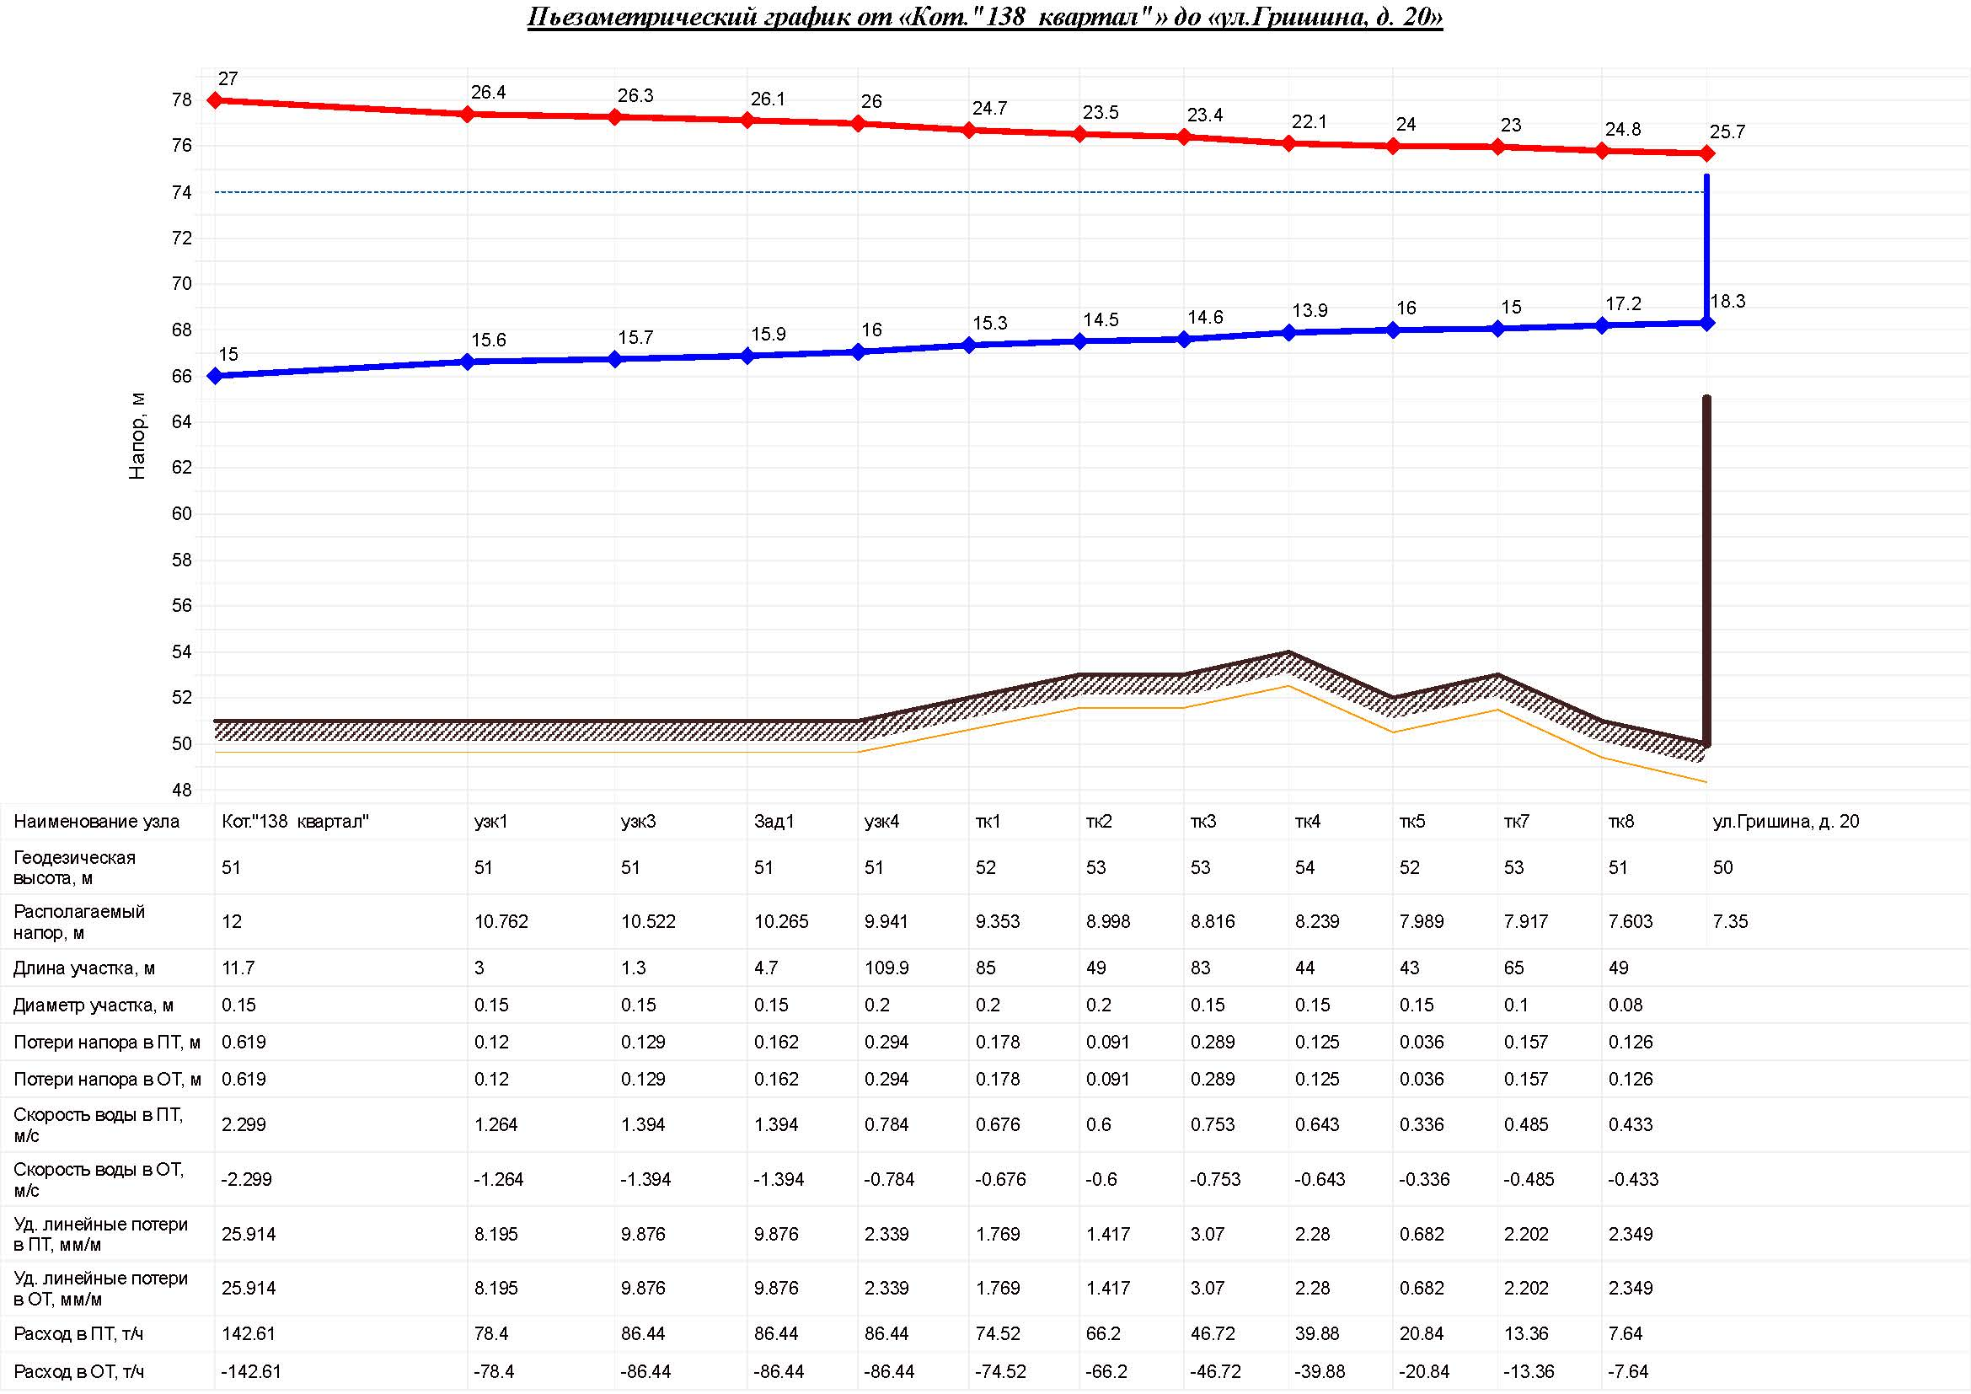
Рисунок 4.2.1 – Пъезометрический график от котельной «138 квартал (при отключенной котельной ДОСы)
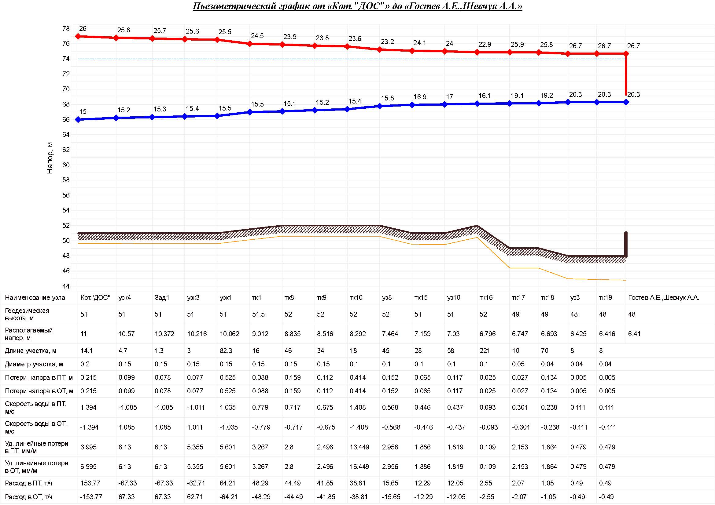
Рисунок 4.2.2 – Пъезометрический график от котельной « (ДОСы при отключенной котельной 138 квартал)
РАЗДЕЛ 5. ПРЕДЛОЖЕНИЯ ПО СТРОИТЕЛЬСТВУ, РЕКОНСТРУКЦИИ, ТЕХНИЧЕСКОМУ ПЕРЕВООРУЖЕНИЮ И (ИЛИ) МОДЕРНИЗАЦИИ ИСТОЧНИКОВ ТЕПЛОВОЙ ЭНЕРГИИ
5.1 Предложения по строительству источников тепловой энергии, обеспечивающих перспективную тепловую нагрузку на осваиваемых территориях поселения, городского округа, для которых отсутствует возможность и (или) целесообразность передачи тепловой энергии от существующих или реконструируемых источников тепловой энергии, обоснованная расчетами ценовых (тарифных) последствий для потребителей и радиуса эффективного теплоснабжения
Строительство источников тепловой энергии, обеспечивающих перспективную тепловую нагрузку на осваиваемых территориях поселения не требуется.
Возобновляемые источники энергии вводится не будут.
5.2 Предложения по реконструкции источников тепловой энергии, обеспечивающих перспективную тепловую нагрузку в существующих и расширяемых зонах действия источников тепловой энергии
В перспективе значительного прироста нагрузки не ожидается.
5.3 Предложения по техническому перевооружению и (или) модернизации источников тепловой энергии с целью повышения эффективности работы систем теплоснабжения
Мероприятия по техническому перевооружению источников тепловой энергии с целью повышения эффективности работы систем теплоснабжения Котельниковского городского поселения Котельниковского муниципального района приведены в таблице 5.3.1.

Таблица 5.3.1
Наименование мероприятия | Обоснование необходимости выполнения мероприятия (цель реализации) | Год реализации мероприятия
Замена насоса подпитки тепловой сети котельной ДОСы | обеспечение нормативной работы СЦТС | 06.2028
Замена арматуры насосной группы 8 шт котельной ДОСы | обеспечение нормативной работы СЦТС | 06.2028
Замена водогрейного котла КСВ-0,63 №1 котельной 138 кв. | обеспечение нормативной работы СЦТС | 06.2026
Замена водогрейного котла КСВ-0,63 №2 котельной ЦРБ | обеспечение нормативной работы СЦТС | 07.2026
Замена водогрейного котла КСВ-0,63 №2 котельной Мелиораторов. | обеспечение нормативной работы СЦТС | 06.2026
Замена подпиточного насоса котельной «Волна» | обеспечение нормативной работы СЦТС | 07.2026
5.4 Графики совместной работы источников тепловой энергии, функционирующих в режиме комбинированной выработки электрической и тепловой энергии и котельных
Источники тепловой энергии, функционирующих в режиме комбинированной выработки электрической и тепловой энергии, а также котельная, работающие совместно на единую тепловую сеть, отсутствуют.
5.5 Меры по выводу из эксплуатации, консервации и демонтажу избыточных источников тепловой энергии, а также источников тепловой энергии, выработавших нормативный срок службы, в случае, если продление срока службы технически невозможно или экономически нецелесообразно
Мер по выводу из эксплуатации, консервации и демонтажу избыточных источников тепловой энергии, а также источников тепловой энергии, выработавших нормативный срок службы, не требуется.
5.6 Меры по переоборудованию котельных в источники тепловой энергии, функционирующие в режиме комбинированной выработки электрической и тепловой энергии
Меры по переоборудованию котельных в источники комбинированной выработки электрической и тепловой энергии на расчетный период не требуется. Собственные нужды (электрическое потребление) котельных компенсируются существующим электроснабжением. Оборудование, позволяющее осуществлять комбинированную выработку электрической энергии, будет крайне нерентабельно.
5.7 Меры по переводу котельных, размещенных в существующих и расширяемых зонах действия источников тепловой энергии, функционирующих в режиме комбинированной выработки электрической и тепловой энергии, в пиковый режим работы, либо по выводу их из эксплуатации
Зоны действия источников комбинированной выработки тепловой и электрической энергии на территории Котельниковского городского поселения Котельниковского муниципального района отсутствуют, существующие котельная не расположены в их зонах.
5.8 Температурный график отпуска тепловой энергии для каждого источника тепловой энергии или группы источников тепловой энергии в системе теплоснабжения, работающей на общую тепловую сеть, и оценку затрат при необходимости его изменения
Оптимальный температурный график системы теплоснабжения для источников тепловой энергии остается прежним на расчетный период до 2034 г. с температурным режимом 95-70 °С.
Необходимость его изменения отсутствует. Оптимальный температурный график отпуска тепловой энергии для котельных Котельниковского городского поселения Котельниковского муниципального района, сохранится на всех этапах расчетного периода. Оптимальный температурный график отпуска тепловой энергии для муниципальных котельных Котельниковского городского поселения Котельниковского муниципального района, сохранится на всех этапах расчетного периода.

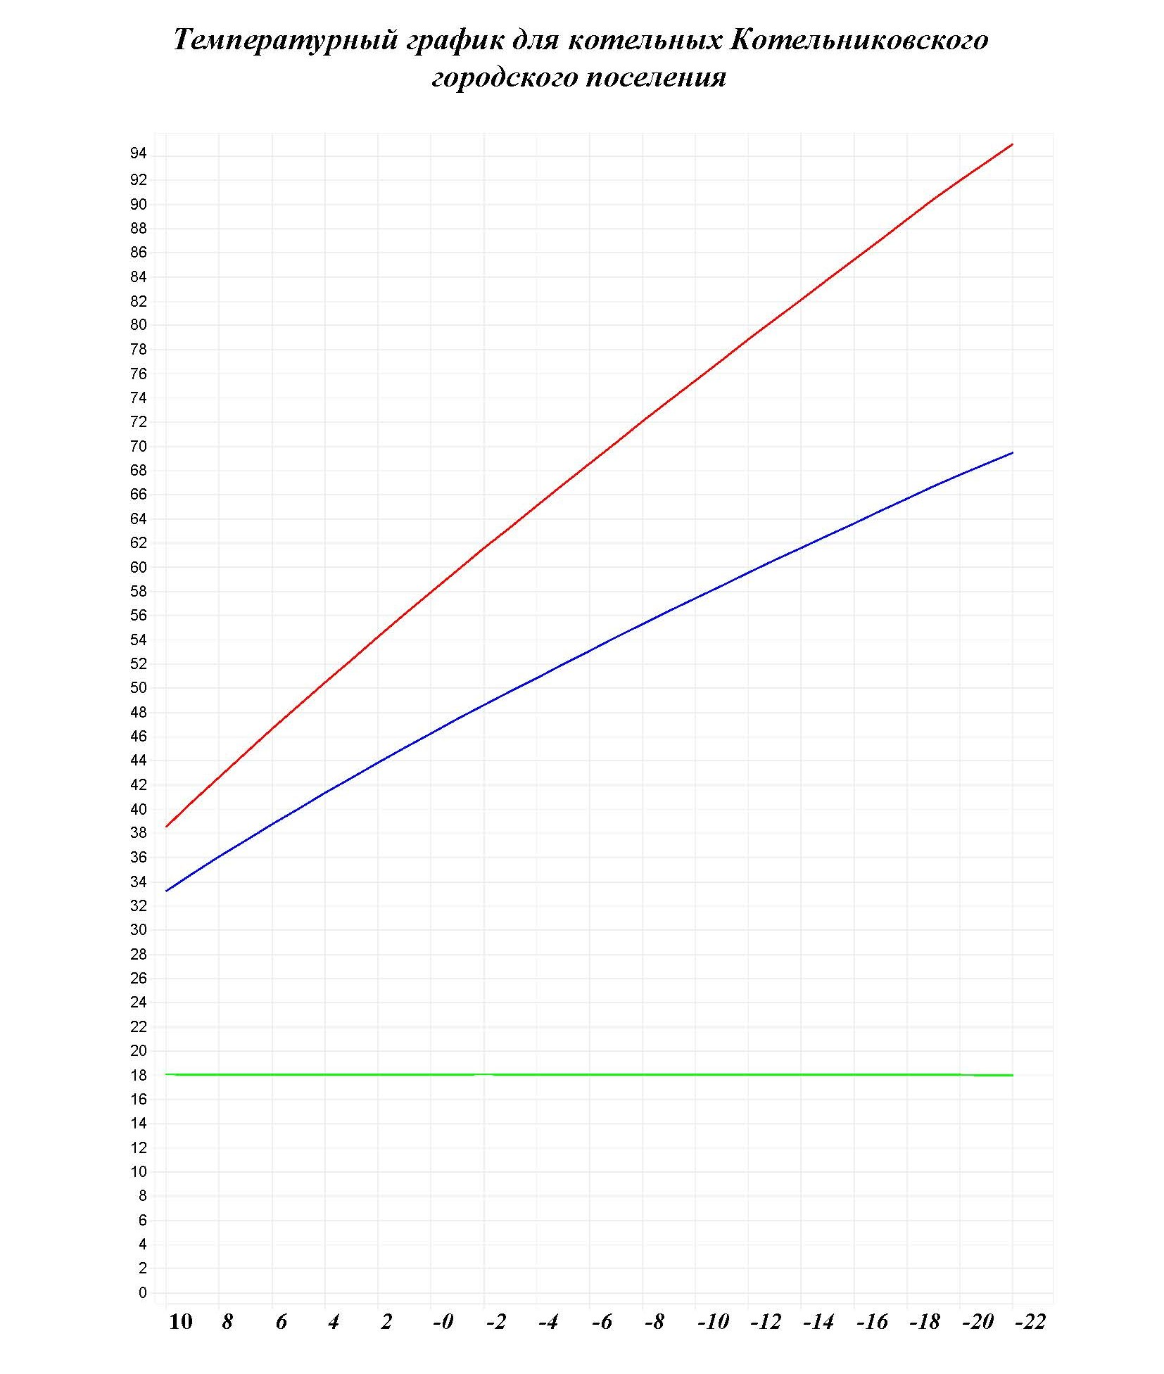Рисунок 5.8.1 – Расчет отпуска тепловой энергии для котельных Котельниковского городского поселения
Котельниковского муниципального района в течение года при температурном графике 95-70 °С

5.9 Предложения по перспективной установленной тепловой мощности каждого источника тепловой энергии с предложениями по сроку ввода в эксплуатацию новых мощностей
Перспективная установленная тепловая мощность каждого источника тепловой энергии с учетом аварийного и перспективного резерва тепловой мощности остается на прежнем уровне на расчетный период до 2034 г. Ввод в эксплуатацию новых мощностей не требуется.
5.10 Предложения по вводу новых и реконструкции существующих источников тепловой энергии с использованием возобновляемых источников энергии, а также местных видов топлива
Ввод новых и реконструкция существующих источников тепловой энергии с использованием возобновляемых источников энергии, а также местных видов топлива до конца расчетного периода не ожидается.

РАЗДЕЛ 6. ПРЕДЛОЖЕНИЯ ПО СТРОИТЕЛЬСТВУ, РЕКОНСТРУКЦИИ И (ИЛИ)МОДЕРНИЗАЦИИ ТЕПЛОВЫХ СЕТЕЙ
6.1 Предложения по строительству, реконструкции и (или) модернизации тепловых сетей, обеспечивающих перераспределение тепловой нагрузки из зон с дефицитом располагаемой тепловой мощности источников тепловой энергии в зоны с резервом располагаемой тепловой мощности источников тепловой энергии (использование существующих резервов)
Строительство и реконструкция тепловых сетей, обеспечивающих перераспределение тепловой нагрузки, не требуется. Располагаемой тепловой мощности котельных достаточно для обеспечения нужд, подключенных к ним потребителей, дефицита располагаемой тепловой мощности не наблюдается.
6.2 Предложения по строительству, реконструкции и (или) модернизации тепловых сетей для обеспечения перспективных приростов тепловой нагрузки в осваиваемых районах поселения, городского округа под жилищную, комплексную или производственную застройку
Перспективных приростов тепловой нагрузки в осваиваемых районах поселения, городского округа под жилищную, комплексную или производственную застройку не ожидается.
6.3 Предложения по строительству, реконструкции и (или) модернизации тепловых сетей в целях обеспечения условий, при наличии которых существует возможность поставок тепловой энергии потребителям от различных источников тепловой энергии при сохранении надежности теплоснабжения
В Котельниковском городском поселении Котельниковского муниципального района Волгоградской области существует возможность поставок тепловой энергии потребителям от различных источников тепловой энергии при сохранении надежности теплоснабжения. В связи с этим предлагаются мероприятия, указанные в таблице ниже.
Таблица 6.3.1 – Мероприятия
Наименование мероприятия | Обоснование необходимости выполнения мероприятия (цель реализации) | Год реализации мероприятия
Замена теплотрассы от котельной ДОСы до ТК 1 125 м.п. | поддержание надежности теплоснабжения | 05.07.2029

6.4 Предложения по строительству, реконструкции и (или) модернизации тепловых сетей для повышения эффективности функционирования системы теплоснабжения, в том числе за счет перевода котельных в пиковый режим работы или ликвидации котельных
Согласно ФЗ № 190 «О теплоснабжении», пиковый режим работы источника тепловой энергии – режим работы источника тепловой энергии с переменной мощностью для обеспечения изменяющегося уровня потребления тепловой энергии, теплоносителя потребителям. Перевод котельных в пиковый режим работы не предполагается на расчетный период до 2034г.
6.5 Предложения по строительству, реконструкции и (или) модернизации тепловых сетей для обеспечения нормативной надежности теплоснабжения потребителей
Уровень надёжности поставляемых товаров и оказываемых услуг регулируемой организацией определяется исходя из числа возникающих в результате нарушений, аварий, инцидентов на объектах данной регулируемой организации: перерывов, прекращений, ограничений в подаче тепловой энергии в точках присоединения теплопотребляющих установок и (или) тепловых сетей потребителя товаров и услуг к коллекторам или тепловым сетям указанной регулируемой организации, сопровождаемых зафиксированным приборами учета теплоносителя или тепловой энергии прекращением подачи теплоносителя или подачи тепловой энергии на теплопотребляющие установки.
Необходимо проводить замену изношенных участков тепловой сети, срок эксплуатации которых превышает 25-30 лет, с применением современной энергоэффективной тепловой изоляции трубопроводов тепловой сети до 3% в год в период с 2026г. по 2034г.
Таблица 6.5.1 – Мероприятия
Наименование мероприятия | Обоснование необходимости выполнения мероприятия (цель реализации) | Год реализации мероприятия
Замена теплотрассы от котельной 33 кв до потребителей Ду = 50 мм, L = 0,08 км | Поддержание нормативного состояния теплосети | 07. 2028 г.

РАЗДЕЛ 7. ПРЕДЛОЖЕНИЯ ПО ПЕРЕВОДУ ОТКРЫТЫХ СИСТЕМ ТЕПЛОСНАБЖЕНИЯ (ГОРЯЧЕГО ВОДОСНАБЖЕНИЯ) В ЗАКРЫТЫЕ СИСТЕМЫ ГОРЯЧЕГО ВОДОСНАБЖЕНИЯ
7.1 Предложения по переводу существующих открытых систем теплоснабжения (горячего водоснабжения) в закрытые системы горячего водоснабжения, для осуществления которого необходимо строительство индивидуальных и (или) центральных тепловых пунктов при наличии у потребителей внутридомовых систем горячего водоснабжения
Мероприятия по реконструкции тепловых сетей в целях обеспечения гидравлических режимов, обеспечивающих качество горячей воды в открытых системах теплоснабжения, не требуются.
Внутридомовые системы горячего водоснабжения у потребителей тепловой энергии отсутствуют.
Строительство индивидуальных и (или) центральных тепловых пунктов не требуется.
7.2 Предложения по переводу существующих открытых систем теплоснабжения (горячего водоснабжения) в закрытые системы горячего водоснабжения, для осуществления которого отсутствует необходимость строительства индивидуальных и (или) центральных тепловых пунктов по причине отсутствия у потребителей внутридомовых систем горячего водоснабжения
Мероприятия по переводу открытых систем теплоснабжения (горячего водоснабжения) в закрытые системы горячего водоснабжения не требуется. Необходимость строительства индивидуальных и (или) центральных тепловых пунктов по причине отсутствия у потребителей внутридомовых систем горячего водоснабжения отсутствует.

РАЗДЕЛ 8. ПЕРСПЕКТИВНЫЕ ТОПЛИВНЫЕ БАЛАНСЫ
8.1 Перспективные топливные балансы для каждого источника тепловой энергии по видам основного, резервного и аварийного топлива
на каждом этапе
Основным видом топлива для котельных Котельниковского городского поселения Котельниковского муниципального района является природный газ.
Аварийное топливо – отсутствует.
Перевод котельных Котельниковского городского поселения Котельниковского муниципального района на другие виды топлива до конца расчетного периода не планируется. Возобновляемые источники энергии отсутствуют.
Перспективные топливные балансы для источника тепловой энергии, расположенного в границах поселения, городского округа по видам основного, резервного и аварийного топлива на каждом этапе приведены в таблице 8.1.1.

Таблица 8.1.1 – Перспективные топливные балансы источников тепловой энергии
Котельниковского городского поселения Котельниковского муниципального района
Источник тепловой энергии | В случае, если топливом является уголь, - вид ископаемого угля в соответствии Межгосударственным стандартом ГОСТ 25543 – 2013 «Угли бурые, каменные и антрациты. Классификация по генетическим и технологическим параметрам») | Нормативный удельный расход условного топлива на отпуск тепловой энергии, т.у.т./Гкал | Годовой расход основного топлива |  | Годовой запас(вид)
Источник тепловой энергии |  |  | Вид | Объем потребления, тыс. м³ | Вид | Объем, тыс.Т
2026г.
Котельная «33 квартал» | природный газ | 147,51 | природный газ | 1141,166 | - | -
Котельная «ЦРБ» | природный газ | 147,51 | природный газ | 147,702 | - | -
Котельная «103 квартал» | природный газ | 147,51 | природный газ | 131,723 | - | -
Котельная «138 квартал» | природный газ | 147,51 | природный газ | 257,007 | - | -
Котельная «ДОСы» | природный газ | 147,51 | природный газ | 429,983 | - | -
Котельная «Поселок Мелиораторов» | природный газ | 147,51 | природный газ | 166,173 | - | -
Котельная «Волна» | природный газ | 147,51 | природный газ | 92,813 | - | -
Котельная «Серафимовича 10А» | природный газ | 147,51 | природный газ | 11,685 | - | -
Котельная «Д/С №8» | природный газ | 147,51 | природный газ | 38,613 | - | -
Котельная «Калинина 201» | природный газ | 147,51 | природный газ | 9,742 | - | -
Котельная «Калинина 205» | природный газ | 147,51 | природный газ | 12,753 | - | -
Котельная «Калинина 207» | природный газ | 147,51 | природный газ | 12,382 | - | -
Котельная Витотерм-5000 | природный газ | 158.73 | природный газ | 577.423 | - | -
Котельная ТКУ-1240Б | природный газ | 158.73 | природный газ | 64.158 | - | -
2027г.
Котельная «33 квартал» | природный газ | 147,51 | природный газ | 1141,166 | - | -
Котельная «ЦРБ» | природный газ | 147,51 | природный газ | 147,702 | - | -
Котельная «103 квартал» | природный газ | 147,51 | природный газ | 131,723 | - | -
Котельная «138 квартал» | природный газ | 147,51 | природный газ | 257,007 | - | -
Котельная «ДОСы» | природный газ | 147,51 | природный газ | 429,983 | - | -
Котельная «Поселок Мелиораторов» | природный газ | 147,51 | природный газ | 166,173 | - | -
Котельная «Волна» | природный газ | 147,51 | природный газ | 92,813 | - | -
Котельная «Серафимовича 10А» | природный газ | 147,51 | природный газ | 11,685 | - | -
Котельная «Д/С №8» | природный газ | 147,51 | природный газ | 38,613 | - | -
Котельная «Калинина 201» | природный газ | 147,51 | природный газ | 9,742 | - | -
Котельная «Калинина 205» | природный газ | 147,51 | природный газ | 12,753 | - | -
Котельная «Калинина 207» | природный газ | 147,51 | природный газ | 12,382 | - | -
Котельная Витотерм-5000 | природный газ | 158.73 | природный газ | 577.423 | - | -
Котельная ТКУ-1240Б | природный газ | 158.73 | природный газ | 64.158 | - | -
2028г.
Котельная «33 квартал» | природный газ | 147,51 | природный газ | 1141,166 | - | -
Котельная «ЦРБ» | природный газ | 147,51 | природный газ | 147,702 | - | -
Котельная «103 квартал» | природный газ | 147,51 | природный газ | 131,723 | - | -
Котельная «138 квартал» | природный газ | 147,51 | природный газ | 257,007 | - | -
Котельная «ДОСы» | природный газ | 147,51 | природный газ | 429,983 | - | -
Котельная «Поселок Мелиораторов» | природный газ | 147,51 | природный газ | 166,173 | - | -
Котельная «Волна» | природный газ | 147,51 | природный газ | 92,813 | - | -
Котельная «Серафимовича 10А» | природный газ | 147,51 | природный газ | 11,685 | - | -
Котельная «Д/С №8» | природный газ | 147,51 | природный газ | 38,613 | - | -
Котельная «Калинина 201» | природный газ | 147,51 | природный газ | 9,742 | - | -
Котельная «Калинина 205» | природный газ | 147,51 | природный газ | 12,753 | - | -
Котельная «Калинина 207» | природный газ | 147,51 | природный газ | 12,382 | - | -
Котельная Витотерм-5000 | природный газ | 158.73 | природный газ | 577.423 | - | -
Котельная ТКУ-1240Б | природный газ | 158.73 | природный газ | 64.158 | - | -
2029г.
Котельная «33 квартал» | природный газ | 147,51 | природный газ | 1141,166 | - | -
Котельная «ЦРБ» | природный газ | 147,51 | природный газ | 147,702 | - | -
Котельная «103 квартал» | природный газ | 147,51 | природный газ | 131,723 | - | -
Котельная «138 квартал» | природный газ | 147,51 | природный газ | 257,007 | - | -
Котельная «ДОСы» | природный газ | 147,51 | природный газ | 429,983 | - | -
Котельная «Поселок Мелиораторов» | природный газ | 147,51 | природный газ | 166,173 | - | -
Котельная «Волна» | природный газ | 147,51 | природный газ | 92,813 | - | -
Котельная «Серафимовича 10А» | природный газ | 147,51 | природный газ | 11,685 | - | -
Котельная «Д/С №8» | природный газ | 147,51 | природный газ | 38,613 | - | -
Котельная «Калинина 201» | природный газ | 147,51 | природный газ | 9,742 | - | -
Котельная «Калинина 205» | природный газ | 147,51 | природный газ | 12,753 | - | -
Котельная «Калинина 207» | природный газ | 147,51 | природный газ | 12,382 | - | -
Котельная Витотерм-5000 | природный газ | 158.73 | природный газ | 577.423 | - | -
Котельная ТКУ-1240Б | природный газ | 158.73 | природный газ | 64.158 | - | -
2030г.
Котельная «33 квартал» | природный газ | 147,51 | природный газ | 1141,166 | - | -
Котельная «ЦРБ» | природный газ | 147,51 | природный газ | 147,702 | - | -
Котельная «103 квартал» | природный газ | 147,51 | природный газ | 131,723 | - | -
Котельная «138 квартал» | природный газ | 147,51 | природный газ | 257,007 | - | -
Котельная «ДОСы» | природный газ | 147,51 | природный газ | 429,983 | - | -
Котельная «Поселок Мелиораторов» | природный газ | 147,51 | природный газ | 166,173 | - | -
Котельная «Волна» | природный газ | 147,51 | природный газ | 92,813 | - | -
Котельная «Серафимовича 10А» | природный газ | 147,51 | природный газ | 11,685 | - | -
Котельная «Д/С №8» | природный газ | 147,51 | природный газ | 38,613 | - | -
Котельная «Калинина 201» | природный газ | 147,51 | природный газ | 9,742 | - | -
Котельная «Калинина 205» | природный газ | 147,51 | природный газ | 12,753 | - | -
Котельная «Калинина 207» | природный газ | 147,51 | природный газ | 12,382 | - | -
Котельная Витотерм-5000 | природный газ | 158.73 | природный газ | 577.423 | - | -
Котельная ТКУ-1240Б | природный газ | 158.73 | природный газ | 64.158 | - | -
2031-2034гг.
Котельная «33 квартал» | природный газ | 147,51 | природный газ | 1141,166 | - | -
Котельная «ЦРБ» | природный газ | 147,51 | природный газ | 147,702 | - | -
Котельная «103 квартал» | природный газ | 147,51 | природный газ | 131,723 | - | -
Котельная «138 квартал» | природный газ | 147,51 | природный газ | 257,007 | - | -
Котельная «ДОСы» | природный газ | 147,51 | природный газ | 429,983 | - | -
Котельная «Поселок Мелиораторов» | природный газ | 147,51 | природный газ | 166,173 | - | -
Котельная «Волна» | природный газ | 147,51 | природный газ | 92,813 | - | -
Котельная «Серафимовича 10А» | природный газ | 147,51 | природный газ | 11,685 | - | -
Котельная «Д/С №8» | природный газ | 147,51 | природный газ | 38,613 | - | -
Котельная «Калинина 201» | природный газ | 147,51 | природный газ | 9,742 | - | -
Котельная «Калинина 205» | природный газ | 147,51 | природный газ | 12,753 | - | -
Котельная «Калинина 207» | природный газ | 147,51 | природный газ | 12,382 | - | -
Котельная Витотерм-5000 | природный газ | 158.73 | природный газ | 577.423 | - | -
Котельная ТКУ-1240Б | природный газ | 158.73 | природный газ | 64.158 | - | -

8.2 Потребляемые источником тепловой энергии виды топлива, включая местные виды топлива, а также используемые возобновляемые источники энергии
Основным видом топлива для котельных является природный газ.
Индивидуальные источники тепловой энергии в частных жилых домах в качестве топлива используют природный газ.
Местным видом топлива в Котельниковском городском поселении Котельниковского муниципального района являются дрова.
8.3 Вид топлива, потребляемый источником тепловой энергии, в том числе с использованием возобновляемых источников энергии и местных видов топлива
Основным видом топлива для котельных Котельниковского городского поселения Котельниковского муниципального района является природный газ.
Резервное топливо для котельных отсутствует.
Индивидуальные источники тепловой энергии в частных жилых домах в качестве топлива используют уголь и дрова.
Местным видом топлива в Котельниковском городском поселении Котельниковского муниципального района являются дрова. Существующие источники тепловой энергии Котельниковского городского поселения Котельниковского муниципального района не используют местные виды топлива в качестве основного в связи с низким КПД и высокой себестоимостью.
Возобновляемые источники энергии в поселении отсутствуют.
8.4 Виды топлива (в случае, если топливом является уголь, - вид ископаемого угля в соответствии Межгосударственным стандартом ГОСТ 25543 – 2013 «Угли бурые, каменные и антрациты. Классификация по генетическим и технологическим параметрам») их долю и значение низшей теплоты сгорания топлива, используемые для производства тепловой энергии по каждой системе теплоснабжения
В Котельниковском городском поселении Котельниковского муниципального района в качестве топлива используется природный газ.
8.5 Преобладающий в поселении, городском округе вид топлива, определяемый по совокупности всех систем теплоснабжения, находящихся в соответствующем поселении, городском округе
Преобладающим в Котельниковском городском поселении Котельниковского муниципального района топливом для систем теплоснабжения является природный газ.
Природный газ является основным топливом для существующих котельных, обеспечивающих отоплением население, бюджетных и прочих потребителей. Также природный газ используется для отопления существующего одноэтажного жилого фонда, индивидуально-бытовых нужд населения, на производственные и технологические нужды промпредприятий.
8.6 Приоритетное направление развития топливного баланса поселения, сельского поселения
Исходя из структуры топливного баланса Котельниковского городского поселения Котельниковского муниципального района приоритетным направлением развития топливного баланса остается использование природного газа на источниках тепловой энергии, использующих его в качестве основного вида топлива.

РАЗДЕЛ 9. ИНВЕСТИЦИИ В СТРОИТЕЛЬСТВО, РЕКОНСТРУКЦИЮ, ТЕХНИЧЕСКОЕ ПЕРЕВООРУЖЕНИЕИ (ИЛИ) МОДЕРНИЗАЦИЮ
9.1 Предложения по величине необходимых инвестиций в строительство, реконструкцию, техническое перевооружение и (или) модернизацию источников тепловой энергии на каждом этапе
Величина необходимых инвестиций для осуществления строительства, реконструкции, технического перевооружения и (или) модернизации источников тепловой энергии формируется при составлении сметы по каждому мероприятию.
9.2 Предложения по величине необходимых инвестиций в строительство, реконструкцию, техническое перевооружение и (или) модернизацию тепловых сетей, насосных станций и тепловых пунктов на каждом этапе
Величина необходимых инвестиций для осуществления строительства, реконструкции, технического перевооружения и (или) модернизации тепловых сетей формируется при составлении сметы по каждому мероприятию.
9.3 Предложения по величине инвестиций в строительство, реконструкцию, техническое перевооружение и (или) модернизацию в связи с изменениями температурного графика и гидравлического режима работы системы теплоснабжения на каждом этапе
Изменений температурного графика не предполагается на расчетный период до 2034 г.
9.4 Предложения по величине необходимых инвестиций для перевода открытой системы теплоснабжения (горячего водоснабжения) в закрытую систему горячего водоснабжения на каждом этапе
Перевод открытой системы теплоснабжения (горячего водоснабжения) в закрытую систему горячего водоснабжения до конца расчетного периода не планируется. Инвестиции на указанные мероприятия не требуются.

9.5 Оценка эффективности инвестиций по отдельным предложениям
Экономический эффект мероприятий по реконструкции тепловых сетей достигается за счет сокращения аварий – издержек на их ликвидацию, снижения потерь теплоносителя и потребления энергии котельных.
9.6 Величина фактически осуществленных инвестиций в строительство, реконструкцию, техническое перевооружение и (или) модернизацию объектов теплоснабжения за базовый период и базовый период актуализации
Таблица 9.6.1 –Ремонтные работы на сетях и котельных
МУП Тепловые сети с 2020 по 2025 гг.
№п/п | Наименование объектов, работ | Ед. | Кол-во | Затраты тысруб
1 | Замена котлов в котельной д/с №8 | шт. | 2 | 1047,031
Котельная 33 квартал
2 | Ремонт котла ДКВР-6,5-13 №3 | шт. | 1 | 2 730,03
 | ИТОГО: |  |  | 3 777,061
Лето 2021 г.
1 | Замена котлов в котельной Серафимовича 10 А | шт. | 2 | 1061,627
Котельная 33 квартал
2 | Замена уч-ка тепловых сетей от ТК №9 до здания ул. Чеснокова, д. 3 | м | 106 | 141,470
3 | Замена уч-ка тепловых сетей от ТК № 28 до здания ул. Ротмистрова, д.8А. замена запорной арматуры ду 80 | м | 54 | 157,539
4 | Замена уч-ка тепловых сетей от ТК №12 до здания ул. Ленина, д. 7 | м | 18 | 46,588
5 | Замена сетей ГВС на котельной ЦРБ | м | 228 | 377,336
6 | Замена уч-ка тепловой сети ТК №2 до здания род.дома | м | 8 | 50,0
7 | Замена уч-ка тепловых сетей от ТК 14 а 1 № до здания ул. Чеснокова, д. 19 | м | 22 | 43,798
8 | Замена автоматики на котле ДКВР 6,5/13 №3 | комп. | 1 | 1200,000
9 | Замена экономайзера котла № 3 | шт. | 1 | 1500,000
ИТОГО: |  |  |  | 4576,54
Лето 2022г
1 | Замена водогрейного котла №2 с горелкой на котельной ДОСы | шт. | 1 | 1 780, 320
2 | Замена экономайзера котла ДКВР №1 на котельной 33 кв. | шт. | 1 | 1 910, 000
3 | Замена котла КСВ -0,63 на котельной пос.Мелиораторов | шт. | 1 | 635. 000
4 | Замена котла КСВ -0,25 на котельной Волна | шт. | 1 | 610, 000
5 | Замена теплотрассы от котельной до МКД ул. Калинина, д. 201 | м.п | 36 | 127, 600
6 | Замена теплотрассы от котельной до МКД ул. Калинина, д. 205 | м.п | 32 | 118, 900
Итого по объектам |  |  |  | 5 189, 820
Лето 2023г
1 | Приобретение и установка дизель-генератора W=100 КВт на котельную 33 кв | шт. | 1 | 1 000, 000
2 | Замена экономайзера котла ДКВР №2 на котельной 33 кв. | шт. | 1 | 2 082. 000
3 | Монтаж и пусконаладка автоматики котла ДКВР №1 на котельной 33 кв. | комп | 1 | 1 232, 771
4 | Замена теплотрассы от котельной Волна до МКД по ул.Гришина | м | 266,1 | 1 370, 540
Итого по объектам |  |  |  | 5 685. 311
Лето 2024г
1 | Замена котла№2 КСВ-1,0 на котельной ДОСы | шт. | 1 | 1 148, 79
2 | Замена котла КСВ-0,25 на котельной Волна | шт. | 1 | 500, 43
3 | Установка генераторов | шт. | 7 | 1 265, 00
4 | Обследование и торкретирование ствола трубы котельной 33 квартал | шт. | 1 | 2 600, 00
Итого по объектам |  |  |  | 5 514,12
Лето 2025г
1 | Замена котла№2 КСВ-0,63 на котельной 138 кв | шт | 1 | 749, 6
2 | Замена котла№1 КСВ-0,63 на котельной поселок Мелиораторов | шт | 1 | 749,6
3 | Замена ствола дымовой трубы котельной 138 квартал | шт | 1 | 1 238, 30
4 | Замена ствола дымовой трубы котельной ДОСы | шт | 1 | 1645, 80
5 | Замена сетевого насоса №3 котельной 33 квартал | шт | 1 | 342,80
Итого по объектам |  |  |  | 4726,1

РАЗДЕЛ 10. РЕШЕНИЕ ОБ ОПРЕДЕЛЕНИИ ЕДИНОЙ ТЕПЛОСНАБЖАЮЩЕЙ ОРГАНИЗАЦИИ
10.1 Решение об определении единой теплоснабжающей организации (организаций)
На 2026г. ЕТО в Котельниковском городском поселении Котельниковского муниципального района является МУП «Тепловые сети» Котельниковского городского поселения, действующее на основании Постановления администрации №494 от 20.07.2020 г. «Об определении единой теплоснабжающей организации и установлении зон деятельности МУП «Тепловые сети» Котельниковского городского поселения Котельниковского муниципального района Волгоградской области».
10.2 Реестр зон деятельности единой теплоснабжающей организации (организаций)
Зоной деятельности единой теплоснабжающей организации будет система теплоснабжения на территории Котельниковского городского поселения Котельниковского муниципального района в границах, которых ЕТО обязана обслуживать любых обратившихся к ней потребителей тепловой энергии согласно Правилам организации теплоснабжения, в Российской Федерации (утв. постановлением Правительства РФ от 8 августа 2012г. № 808).

Таблица 10.2.1 – Реестр зон деятельности единой теплоснабжающей организации (организаций)
Системы теплоснабжения  Котельниковского городского поселения | Площадь зоны СТС, м² | Утвержденная ЕТО | Описание границ зон деятельности, (улица, кадастровый квартал)
Котельная «33 квартал» | 302035.2 | МУП «Тепловые сети»Котельниковского городского поселения | ул. Набережная; ул. Первомайская; ул. Баранова;  ул. Беловицкого; 34:13:130019; 34:13:130018; 34:13:130030; 34:13:130024; 34:13:130017
Котельная «ЦРБ» | 16075.6 | МУП «Тепловые сети»Котельниковского городского поселения | В пределах участка: обл. Волгоградская,  р-н Котельниковский, г. Котельниково,  ул. Гагарина, 48;34:13:130020
Котельная «103 квартал» | 18643.6 | МУП «Тепловые сети»Котельниковского городского поселения | пер. Калинина; ул. Калинина;  зем. уч.: 34:13:130017:1250,  обл. Волгоградская, р-н. Котельниковский,  г. Котельниково;34:13:130017
Котельная «138 квартал» | 68507.7 | МУП «Тепловые сети»Котельниковского городского поселения | Ж.д.; ул. Пролетарская; ул. Ломоносова;  зем. уч.: 34:13:130021:140,  обл. Волгоградская, р-н Котельниковский,  г. Котельниково, ул. Серафимовича, 13»А»;  34:13:130017; 34:13:130021
Котельная «ДОСы» | 42052.2 | МУП «Тепловые сети»Котельниковского городского поселения | ул. Ломоносова; ул. Гришина; стад. «Локомотив»; зоны кот. СШ №5 и СШ №334:13:130021; 34:13:130023
Котельная «Поселок Мелиораторов» | 23694.2 | МУП «Тепловые сети»Котельниковского городского поселения | ул. Комсомольская; зона Кот. Д.С. №8;  ул. Волгоградская; пер. Калинина; 34:13:130016
Котельная «Волна» | 19086.9 | МУП «Тепловые сети»Котельниковского городского поселения | Зем.уч.: 34:13:130021:2187,  Волгоградская область, Котельниковский р-н,  г Котельниково; стад. «Локомотив»; ул. Гришина;  34:13:130021
Котельная «Серафимовича 10А» | 2013.4 | МУП «Тепловые сети»Котельниковского городского поселения | В районе Ж/Д: ул. Серафимовича, 10а; 34:13:130017
Котельная «Д/С №8» | 6762.5 | МУП «Тепловые сети»Котельниковского городского поселения | На зем. уч.: 34:13:130016:366,  обл. Волгоградская, р-н Котельниковский,  г. Котельниково, ул. Комсомольская, 85;  34:13:130016
Котельная  «Калинина 201» | 662.6 | МУП «Тепловые сети»Котельниковского городского поселения | В районе Ж/Д: ул. Калинина 201;34:13:130015
Котельная  «Калинина 205» | 685.5 | МУП «Тепловые сети»Котельниковского городского поселения | В районе Ж/Д: ул. Калинина 205;34:13:130015
Котельная  «Калинина 207» | 971.2 | МУП «Тепловые сети»Котельниковского городского поселения | В районе Ж/Д: ул. Калинина 207;34:13:130015

10.3 Основания, в том числе критерии, в соответствии с которыми теплоснабжающая организация определена единой теплоснабжающей организацией
В соответствии с «Правилами организации теплоснабжения в Российской Федерации» (утв. постановлением Правительства РФ от 8 августа 2012г. № 808), критериями определения единой теплоснабжающей организации являются:
– владение на праве собственности или ином законном основании источниками тепловой энергии с наибольшей рабочей тепловой мощностью и (или) тепловыми сетями с наибольшей емкостью в границах зоны деятельности единой теплоснабжающей организации;
– размер собственного капитала;
– способность в лучшей мере обеспечить надежность теплоснабжения в соответствующей системе теплоснабжения.
Обоснование соответствия организации, предлагаемой в качестве единой теплоснабжающей организации, критериям определения единой теплоснабжающей организации, устанавливаемым Правительством Российской Федерации, приведено в таблице 10.3.1.
Таблица 10.3.1 – Обоснование соответствия организации критериям определения ЕТО
№  п/п | Обоснование соответствия организации, критериям определения ЕТО | Организация-претендент настатус единой теплоснабжающей организации
1 | Владение на праве собственности или ином законном основании источниками тепловой энергии с наибольшей рабочей тепловой мощностью и (или) тепловыми сетями с наибольшей емкостью в границах зоны деятельности единой теплоснабжающей организации | МУП «Тепловые сети»  Котельниковского городского поселения
2 | Размер собственного капитала | МУП «Тепловые сети»  Котельниковского городского поселения
3 | Способность в лучшей мере обеспечить надежность теплоснабжения в соответствующей системе теплоснабжения | МУП «Тепловые сети»  Котельниковского городского поселения
Необходимо отметить, что компания МУП «Тепловые сети» Котельниковского городского поселения имеет возможность в лучшей мере обеспечить надежность теплоснабжения в системах теплоснабжения Котельниковского городского поселения Котельниковского муниципального района, что подтверждается наличием у МУП «Тепловые сети» Котельниковского городского поселения технических возможностей и квалифицированного персонала по наладке, мониторингу, диспетчеризации, переключениям и оперативному управлению гидравлическими и температурными режимами системы теплоснабжения.
В соответствии с «Правилами организации теплоснабжения в Российской Федерации», в случае если организациями не подано ни одной заявки на присвоение статуса единой теплоснабжающей организации, статус единой теплоснабжающей организации присваивается организации, владеющей в соответствующей зоне деятельности источниками тепловой энергии с наибольшей рабочей тепловой мощностью и (или) тепловыми сетями с наибольшей тепловой емкостью.
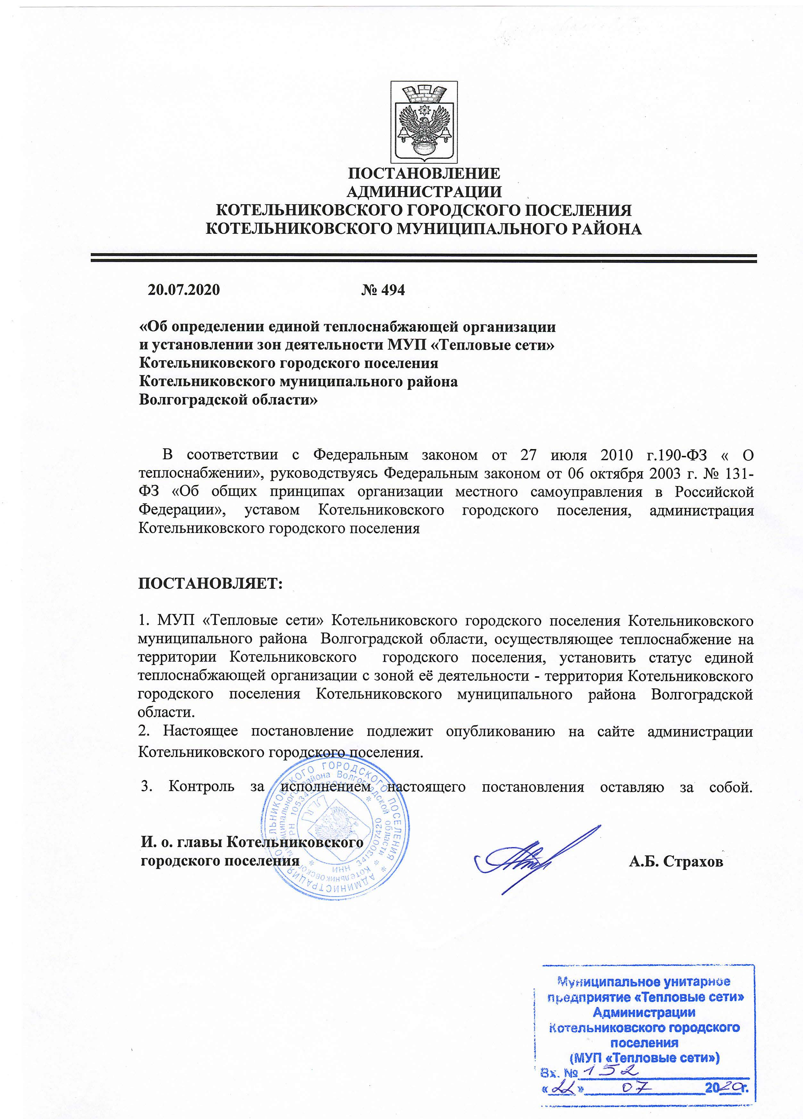

10.4 Информация о поданных теплоснабжающими организациями заявках на присвоение статуса единой теплоснабжающей организации
Информация о поданных теплоснабжающими организациями заявках на присвоение статуса единой теплоснабжающей организации отсутствует.
10.5 Реестр систем теплоснабжения, содержащий перечень теплоснабжающих организаций, действующих в каждой системе теплоснабжения, расположенных в границах поселения, городского округа, города федерального значения
В границах Котельниковского городского поселения Котельниковского муниципального района действует 2 теплоснабжающих организаций: МУП «Тепловые сети» Котельниковского городского поселения и «ЕвроХим-ВолгаСервис» (не имеет статуса ЕТО).
МУП «Тепловые сети» Котельниковского городского поселения и «ЕвроХим-ВолгаСервис» обслуживают источники тепловой энергии на территории Котельниковского городского поселения Котельниковского муниципального района.

Таблица 10.5.1 – Реестр систем теплоснабжения, содержащий перечень теплоснабжающих организаций
Системы теплоснабжения  Котельниковского городского поселения | Наименование источников тепловой энергии в системе теплоснабжения | Адрес | Источник тепловой энергии |  | Тепловые сети
 |  | Адрес | собственник | тех. обслуживание | собственник | тех. обслуживание
Котельная «33 квартал» | Котельная «33 квартал» | г. Котельниково, ул. Ленина, д. 9д | Администрация Котельниковского городского поселения | МУП «Тепловые сети»Котельниковского городского поселения | Администрация Котельниковского городского поселения | МУП «Тепловые сети»Котельниковского городского поселения
Котельная «ЦРБ» | Котельная «ЦРБ» | г. Котельниково, ул. Гагарина, д. 48а | Администрация Котельниковского городского поселения | МУП «Тепловые сети»Котельниковского городского поселения | Администрация Котельниковского городского поселения | МУП «Тепловые сети»Котельниковского городского поселения
Котельная «103 квартал» | Котельная «103 квартал» | г. Котельниково, ул. Гришина, д. 143б | Администрация Котельниковского городского поселения | МУП «Тепловые сети»Котельниковского городского поселения | Администрация Котельниковского городского поселения | МУП «Тепловые сети»Котельниковского городского поселения
Котельная «138 квартал» | Котельная «138 квартал» | г. Котельниково, ул. Ломоносова, д. 11а | Администрация Котельниковского городского поселения | МУП «Тепловые сети»Котельниковского городского поселения | Администрация Котельниковского городского поселения | МУП «Тепловые сети»Котельниковского городского поселения
Котельная «ДОСы» | Котельная «ДОСы» | г. Котельниково, ул. Ломоносова, д. 11А | Администрация Котельниковского городского поселения | МУП «Тепловые сети»Котельниковского городского поселения | Администрация Котельниковского городского поселения | МУП «Тепловые сети»Котельниковского городского поселения
Котельная «Поселок Мелиораторов» | Котельная «Поселок Мелиораторов» | г. Котельниково, ул. Комсомольская, д. 99а | Администрация Котельниковского городского поселения | МУП «Тепловые сети»Котельниковского городского поселения | Администрация Котельниковского городского поселения | МУП «Тепловые сети»Котельниковского городского поселения
Котельная «Волна» | Котельная «Волна» | г. Котельниково, ул.Гришина, д. 24в | Администрация Котельниковского городского поселения | МУП «Тепловые сети»Котельниковского городского поселения | Администрация Котельниковского городского поселения | МУП «Тепловые сети»Котельниковского городского поселения
Котельная «Серафимовича 10А» | Котельная «Серафимовича 10А» | г. Котельниково, ул. Серафимовича, д. 10б | Администрация Котельниковского городского поселения | МУП «Тепловые сети»Котельниковского городского поселения | Администрация Котельниковского городского поселения | МУП «Тепловые сети»Котельниковского городского поселения
Котельная «Д/С №8» | Котельная «Д/С №8» | г. Котельниково, ул. Комсомольская, д. 85б | Администрация Котельниковского городского поселения | МУП «Тепловые сети»Котельниковского городского поселения | Администрация Котельниковского городского поселения | МУП «Тепловые сети»Котельниковского городского поселения
Котельная « Калинина 201» | Котельная « Калинина 201» | г. Котельниково, ул. Калинина,  д. 201 | Администрация Котельниковского городского поселения | МУП «Тепловые сети»Котельниковского городского поселения | Администрация Котельниковского городского поселения | МУП «Тепловые сети»Котельниковского городского поселения
Котельная « Калинина 205» | Котельная « Калинина 205» | г. Котельниково, ул. Калинина,  д. 205 | Администрация Котельниковского городского поселения | МУП «Тепловые сети»Котельниковского городского поселения | Администрация Котельниковского городского поселения | МУП «Тепловые сети»Котельниковского городского поселения
Котельная « Калинина 207» | Котельная « Калинина 207» | г. Котельниково, ул. Калинина,  д. 207 | Администрация Котельниковского городского поселения | МУП «Тепловые сети»Котельниковского городского поселения | Администрация Котельниковского городского поселения | МУП «Тепловые сети»Котельниковского городского поселения
Котельная Витотерм-5000 | Котельная Витотерм-5000 | г. Котельниково, ул. Калийщиков, д. 6, офис 1 | ООО «ЕвроХим-ВолгаСервис» | ООО «ЕвроХим-ВолгаСервис» | ООО «ЕвроХим-ВолгаСервис» | ООО «ЕвроХим-ВолгаСервис»
Котельная ТКУ-1240Б | Котельная ТКУ-1240Б | г. Котельниково, ул. Калийщиков, д. 6, офис 1 | ООО «ЕвроХим-ВолгаСервис» | ООО «ЕвроХим-ВолгаСервис» | ООО «ЕвроХим-ВолгаСервис» | ООО «ЕвроХим-ВолгаСервис»

РАЗДЕЛ 11. РЕШЕНИЯ О РАСПРЕДЕЛЕНИИ ТЕПЛОВОЙ НАГРУЗКИ МЕЖДУ ИСТОЧНИКАМИ ТЕПЛОВОЙ ЭНЕРГИИ
На территории Котельниковского городского поселения Котельниковского муниципального района невозможно распределение тепловой нагрузки между источниками тепловой энергии и не предполагается на расчетный период до 2034г.
РАЗДЕЛ 12. РЕШЕНИЯ ПО БЕСХОЗЯЙНЫМ ТЕПЛОВЫМ СЕТЯМ
Статья 15 пункт 6. Федерального закона от 27 июля 2010 года № 190-ФЗ: «В случае выявления бесхозяйных тепловых сетей (тепловых сетей, не имеющих эксплуатирующей организации)орган местного самоуправления поселения или городского округа до признания права собственности на указанные бесхозяйные тепловые сети в течение тридцати дней с даты их выявления обязан определить теплосетевую организацию, тепловые сети которой непосредственно соединены с указанными бесхозяйными тепловыми сетями, или единую теплоснабжающую организацию в системе теплоснабжения, в которую входят указанные бесхозяйные тепловые сети и которая осуществляет содержание и обслуживание указанных бесхозяйных тепловых сетей. Орган регулирования обязан включить затраты на содержание и обслуживание бесхозяйных тепловых сетей в тарифы соответствующей организации на следующий период регулирования». На момент разработки настоящей схемы теплоснабжения не выявлено участков бесхозяйных тепловых сетей.

РАЗДЕЛ 13. СИНХРОНИЗАЦИЯ СХЕМЫ ТЕПЛОСНАБЖЕНИЯ СО СХЕМОЙ ГАЗОСНАБЖЕНИЯ И ГАЗИФИКАЦИИ СУБЪЕКТА РОССИЙСКОЙ ФЕДЕРАЦИИ И (ИЛИ) ПОСЕЛЕНИЯ, СХЕМОЙ И ПРОГРАММОЙ РАЗВИТИЯ ЭЛЕКТРОЭНЕРГЕТИКИ, А ТАКЖЕ СО СХЕМОЙ ВОДОСНАБЖЕНИЯ И ВОДООТВЕДЕНИЯ ПОСЕЛЕНИЯ, ГОРОДСКОГО ОКРУГА, ГОРОДА ФЕДЕРАЛЬНОГО ЗНАЧЕНИЯ
13.1 Описание решений (на основе утвержденной региональной (межрегиональной) программы газификации жилищно-коммунального хозяйства, промышленных и иных организаций) о развитии соответствующей системы газоснабжения в части обеспечения топливом источников тепловой энергии
Решения (на основе утвержденной региональной (межрегиональной) программы газификации жилищно-коммунального хозяйства, промышленных и иных организаций) о развитии соответствующей системы газоснабжения в части обеспечения топливом источников тепловой энергии отсутствуют.
13.2 Описание проблем организации газоснабжения источников тепловой энергии
Проблемы организации газоснабжения источников тепловой энергии отсутствуют.
13.3 Предложения по корректировке, утвержденной (разработке) региональной (межрегиональной) программы газификации жилищно-коммунального хозяйства, промышленных и иных организаций для обеспечения согласованности такой программы с указанными в схеме теплоснабжения решениями о развитии источников тепловой энергии и систем теплоснабжения
Предложения по корректировке, утвержденной (разработке) региональной (межрегиональной) программы газификации жилищно-коммунального хозяйства, промышленных и иных организаций Котельниковского городского поселения Котельниковского муниципального района до конца расчетного периода не требуется.

13.4 Описание решений (вырабатываемых с учетом положений утвержденной схемы и программы развития Единой энергетической системы России) о строительстве, реконструкции, техническом перевооружении, выводе из эксплуатации источников тепловой энергии и генерирующих объектов, включая входящее в их состав оборудование, функционирующих в режиме комбинированной выработки электрической и тепловой энергии, в части перспективных балансов тепловой мощности в схемах теплоснабжения
Источники тепловой энергии и генерирующие объекты, функционирующие в режиме комбинированной выработки электрической и тепловой энергии, на территории Котельниковского городского поселения Котельниковского муниципального района отсутствуют.
Строительство источников тепловой энергии и генерирующих объектов, функционирующих в режиме комбинированной выработки электрической и тепловой энергии, до конца расчетного периода не ожидается.
13.5 Предложения по строительству генерирующих объектов, функционирующих в режиме комбинированной выработки электрической и тепловой энергии, указанных в схеме теплоснабжения, для их учета при разработке схемы и программы перспективного развития электроэнергетики субъекта Российской Федерации, схемы и программы развития Единой энергетической системы России, содержащие в том числе описание участия указанных объектов в перспективных балансах тепловой мощности и энергии
До конца расчетного периода в Котельниковском городском поселении Котельниковского муниципального района строительство генерирующих объектов, функционирующих в режиме комбинированной выработки электрической и тепловой энергии, указанных в схеме теплоснабжения, не ожидается.

13.6 Описание решений (вырабатываемых с учетом положений утвержденной схемы водоснабжения поселения, городского округа, города федерального значения) о развитии соответствующей системы водоснабжения в части, относящейся к системам теплоснабжения
Развитие системы водоснабжения в части, относящейся к муниципальным системам теплоснабжения на территории Котельниковского городского поселения Котельниковского муниципального района не ожидается.
13.7 Предложения по корректировке, утвержденной (разработке) схемы водоснабжения поселения, городского округа, города федерального значения для обеспечения согласованности такой схемы и указанных в схеме теплоснабжения решений о развитии источников тепловой энергии и систем теплоснабжения
Предложения по корректировке, утвержденной (разработке) схемы водоснабжения Котельниковского городского поселения Котельниковского муниципального района для обеспечения согласованности такой схемы и указанных в схеме теплоснабжения решений о развитии источников тепловой энергии и систем теплоснабжения отсутствуют.

РАЗДЕЛ 14. ИНДИКАТОРЫ РАЗВИТИЯ СИСТЕМ ТЕПЛОСНАБЖЕНИЯ ПОСЕЛЕНИЯ
Индикаторы развития систем теплоснабжения Котельниковского городского поселения Котельниковского муниципального района на начало и конец расчетного периода приведены в таблице 14.1.
Таблица 14.1 – Индикаторы развития систем теплоснабжения поселения
№ п/п | Индикатор | Ед. изм. | Существующие 2026г. | Перспективные 2034г.
1 | Количество прекращений подачи тепловой энергии, теплоносителя в результате технологических нарушений на тепловых сетях | Ед. | 0 | 0
2 | Количество прекращений подачи тепловой энергии, теплоносителя в результате технологических нарушений на источниках тепловой энергии | Ед. | 0 | 0
3 | Удельный расход условного топлива на единицу тепловой энергии, отпускаемой с коллекторов источников тепловой энергии
3 | Котельная «33 квартал» | Тут/Гкал | 147,51 | 147,51
3 | Котельная «ЦРБ» | Тут/Гкал | 147,51 | 147,51
3 | Котельная «103 квартал» | Тут/Гкал | 147,51 | 147,51
3 | Котельная «138 квартал» | Тут/Гкал | 147,51 | 147,51
3 | Котельная «ДОСы» | Тут/Гкал | 147,51 | 147,51
3 | Котельная «Поселок Мелиораторов» | Тут/Гкал | 147,51 | 147,51
3 | Котельная «Волна» | Тут/Гкал | 147,51 | 147,51
3 | Котельная «Серафимовича 10А» | Тут/Гкал | 147,51 | 147,51
3 | Котельная «Д/С №8» | Тут/Гкал | 147,51 | 147,51
3 | Котельная « Калинина 201» | Тут/Гкал | 147,51 | 147,51
3 | Котельная « Калинина 205» | Тут/Гкал | 147,51 | 147,51
3 | Котельная « Калинина 207» | Тут/Гкал | 147,51 | 147,51
3 | Котельная Витотерм-5000 | Тут/Гкал | 158,73 | 158,73
3 | Котельная ТКУ-1240Б | Тут/Гкал | 158,73 | 158,73
4 | Отношение величины технологических потерь тепловой энергии, теплоносителя к материальной характеристике тепловой сети
4 | Котельная «33 квартал» | Гкал/м2 | 1,68 | 1,68
4 | Котельная «ЦРБ» | Гкал/м2 | 2,06 | 2,06
4 | Котельная «103 квартал» | Гкал/м2 | 1,3 | 1,3
4 | Котельная «138 квартал» | Гкал/м2 | 1,25 | 1,25
4 | Котельная «ДОСы» | Гкал/м2 | 2,04 | 2,04
4 | Котельная «Поселок Мелиораторов» | Гкал/м2 | 2,26 | 2,26
4 | Котельная «Волна» | Гкал/м2 | 2,91 | 2,91
4 | Котельная «Серафимовича 10А» | Гкал/м2 | 0 | 0
4 | Котельная «Д/С №8» | Гкал/м2 | 5,07 | 5,07
4 | Котельная « Калинина 201» | Гкал/м2 | 0,0033 | 0,0033
4 | Котельная « Калинина 205» | Гкал/м2 | 0,0025 | 0,0025
4 | Котельная « Калинина 207» | Гкал/м2 | 0,0025 | 0,0025
4 | Котельная Витотерм-5000 | Гкал/м2 | 1,045 | 1,045
4 | Котельная ТКУ-1240Б | Гкал/м2 | 1,044 | 1,044
5 | Коэффициент использования установленной тепловой мощности
5 | Котельная «33 квартал» | К.и.у.т.м | 0,27 | 0,27
5 | Котельная «ЦРБ» | К.и.у.т.м | 0,22 | 0,22
5 | Котельная «103 квартал» | К.и.у.т.м | 0,20 | 0,20
5 | Котельная «138 квартал» | К.и.у.т.м | 0,36 | 0,36
5 | Котельная «ДОСы» | К.и.у.т.м | 0,51 | 0,51
5 | Котельная «Поселок Мелиораторов» | К.и.у.т.м | 0,28 | 0,28
5 | Котельная «Волна» | К.и.у.т.м | 0,51 | 0,51
5 | Котельная «Серафимовича 10А» | К.и.у.т.м | 0,19 | 0,19
5 | Котельная «Д/С №8» | К.и.у.т.м | 0,46 | 0,46
5 | Котельная « Калинина 201» | К.и.у.т.м | 0,09 | 0,09
5 | Котельная « Калинина 205» | К.и.у.т.м | 0,06 | 0,06
5 | Котельная « Калинина 207» | К.и.у.т.м | 0,16 | 0,16
5 | Котельная Витотерм-5000 | К.и.у.т.м | 0,21 | 0,21
5 | Котельная ТКУ-1240Б | К.и.у.т.м | 0,1 | 0,1
6 | Удельная материальная характеристика тепловых сетей, приведенная к расчетной тепловой нагрузке
6 | Котельная «33 квартал» | м2/Гкал/час | 0,074 | 0,074
6 | Котельная «ЦРБ» | м2/Гкал/час | 0,06 | 0,06
6 | Котельная «103 квартал» | м2/Гкал/час | 0,096 | 0,096
6 | Котельная «138 квартал» | м2/Гкал/час | 0,1 | 0,1
6 | Котельная «ДОСы» | м2/Гкал/час | 0,084 | 0,084
6 | Котельная «Поселок Мелиораторов» | м2/Гкал/час | 0,06 | 0,06
6 | Котельная «Волна» | м2/Гкал/час | 0,043 | 0,043
6 | Котельная «Серафимовича 10А» | м2/Гкал/час | 0,032 | 0,032
6 | Котельная «Д/С №8» | м2/Гкал/час | 0,025 | 0,025
6 | Котельная « Калинина 201» | м2/Гкал/час | 0,052 | 0,052
6 | Котельная « Калинина 205» | м2/Гкал/час | 0,098 | 0,098
6 | Котельная « Калинина 207» | м2/Гкал/час | 0,04 | 0,04
6 | Котельная Витотерм-5000 | м2/Гкал/час | 0,054 | 0,054
6 | Котельная ТКУ-1240Б | м2/Гкал/час | 0,058 | 0,058
7 | Доля тепловой энергии, выработанной в комбинированном режиме (как отношение величины тепловой энергии, отпущенной из отборов турбоагрегатов, к общей величине выработанной тепловой энергии в границах поселения, городского округа, города федерального значения) | % | - | -
8 | Удельный расход условного топлива на отпуск электрической энергии | Тут/кВт | - | -
9 | Коэффициент использования теплоты топлива (только для источников тепловой энергии, функционирующих В режиме комбинированной выработки электрической и тепловой энергии) | - | - | -
10 | Доля отпуска тепловой энергии, осуществляемого потребителям по приборам учета, в общем объеме отпущенной тепловой энергии | % | - | -
11 | Средневзвешенный (по материальной характеристике) срок эксплуатации тепловых сетей
11 | Котельная «33 квартал» | лет | 22 | -
11 | Котельная «ЦРБ» | лет | 8 | -
11 | Котельная «103 квартал» | лет | 8 | -
11 | Котельная «138 квартал» | лет | 9 | -
11 | Котельная «ДОСы» | лет | 8 | -
11 | Котельная «Поселок Мелиораторов» | лет | 9 | -
11 | Котельная «Волна» | лет | 3 | -
11 | Котельная «Серафимовича 10А» | лет | 8 | -
11 | Котельная «Д/С №8» | лет | 5 | -
11 | Котельная « Калинина 201» | лет | 5 | -
11 | Котельная « Калинина 205» | лет | 6 | -
11 | Котельная « Калинина 207» | лет | 6 | -
11 | Котельная Витотерм-5000 | лет | 10,92 | -
11 | Котельная ТКУ-1240Б | лет | 15 | -
12 | Отношение материальной характеристики тепловых сетей, реконструированных за год, к общей материальной характеристике тепловых сетей
12 | Котельная «33 квартал» | % | - | -
12 | Котельная «ЦРБ» | % | - | -
12 | Котельная «103 квартал» | % | - | -
12 | Котельная «138 квартал» | % | - | -
12 | Котельная «ДОСы» | % | - | -
12 | Котельная «Поселок Мелиораторов» | % | - | -
12 | Котельная «Волна» | % | - | -
12 | Котельная «Серафимовича 10А» | % | - | -
12 | Котельная «Д/С №8» | % | - | -
12 | Котельная « Калинина 201» | % | - | -
12 | Котельная « Калинина 205» | % | - | -
12 | Котельная « Калинина 207» | % | - | -
12 | Котельная Витотерм-5000 | % | - | -
12 | Котельная ТКУ-1240Б | % | - | -
13 | Отношение установленной тепловой мощности оборудования источников тепловой энергии, реконструированного за год, к общей установленной тепловой мощности источников тепловой энергии
13 | Котельная «33 квартал» | % | - | -
13 | Котельная «ЦРБ» | % | - | -
13 | Котельная «103 квартал» | % | - | -
13 | Котельная «138 квартал» | % | - | -
13 | Котельная «ДОСы» | % | - | -
13 | Котельная «Поселок Мелиораторов» | % | - | -
13 | Котельная «Волна» | % | - | -
13 | Котельная «Серафимовича 10А» | % | - | -
13 | Котельная «Д/С №8» | % | - | -
13 | Котельная « Калинина 201» | % | - | -
13 | Котельная « Калинина 205» | % | - | -
13 | Котельная « Калинина 207» | % | - | -
13 | Котельная Витотерм-5000 | % | - | -
13 | Котельная ТКУ-1240Б | % | - | -
14 | Отсутствие зафиксированных фактов нарушения антимонопольного законодательства (выданных предупреждений, предписаний), а так же отсутствие применения санкций, предусмотренных Кодексом Российской Федерации об административных правонарушениях, за нарушение законодательства Российской Федерации в сфере теплоснабжения, антимонопольного законодательства Российской Федерации, законодательства Российской Федерации о естественных монополиях
14 | Котельная «33 квартал» | наличие заф. фактов | отсутствуют
14 | Котельная «ЦРБ» | наличие заф. фактов | отсутствуют
14 | Котельная «103 квартал» | наличие заф. фактов | отсутствуют
14 | Котельная «138 квартал» | наличие заф. фактов | отсутствуют
14 | Котельная «ДОСы» | наличие заф. фактов | отсутствуют
14 | Котельная «Поселок Мелиораторов» | наличие заф. фактов | отсутствуют
14 | Котельная «Волна» | наличие заф. фактов | отсутствуют
14 | Котельная «Серафимовича 10А» | наличие заф. фактов | отсутствуют
14 | Котельная «Д/С №8» | наличие заф. фактов | отсутствуют
14 | Котельная « Калинина 201» | наличие заф. фактов | отсутствуют
14 | Котельная « Калинина 205» | наличие заф. фактов | отсутствуют
14 | Котельная « Калинина 207» | наличие заф. фактов | отсутствуют
14 | Котельная Витотерм-5000 | наличие заф. фактов | отсутствуют
14 | Котельная ТКУ-1240Б | наличие заф. фактов | отсутствуют

РАЗДЕЛ 15. ЦЕНОВЫЕ (ТАРИФНЫЕ) ПОСЛЕДСТВИЯ
Таблица 15.1 – Ценовые (тарифные) последствия
Наименование регулируемой организации | Вид тарифа | Год | Теплоноситель вода
Городские котельные
МУП «Тепловые сети» Котельниковского городского поселения | Отопление  бюджетные организации и прочие (без НДС) | 2024 г. | 2583,3
МУП «Тепловые сети» Котельниковского городского поселения | Отопление  бюджетные организации и прочие (без НДС) | 2025 г. | 2970,08
МУП «Тепловые сети» Котельниковского городского поселения | Отопление  бюджетные организации и прочие (без НДС) | 2026 г. | 3136,54
МУП «Тепловые сети» Котельниковского городского поселения | Отопление  бюджетные организации и прочие (без НДС) | 2027 г. | 3146,23
МУП «Тепловые сети» Котельниковского городского поселения | Отопление  бюджетные организации и прочие (без НДС) | 2028 г. | 3220,62
МУП «Тепловые сети» Котельниковского городского поселения | Отопление  Население (с НДС) | 2024 г. | 2583,3
МУП «Тепловые сети» Котельниковского городского поселения | Отопление  Население (с НДС) | 2025 г. | 2836,43
МУП «Тепловые сети» Котельниковского городского поселения | Отопление  Население (с НДС) | 2026 г. | 3193,98
МУП «Тепловые сети» Котельниковского городского поселения | Отопление  Население (с НДС) | 2027 г. | 3117,98
МУП «Тепловые сети» Котельниковского городского поселения | Отопление  Население (с НДС) | 2028 г. | 3220,62
МУП «Тепловые сети» Котельниковского городского поселения | ГВС  Бюджетные организации | 2024 г. | 246,28
МУП «Тепловые сети» Котельниковского городского поселения | ГВС  Бюджетные организации | 2025 г. | 258,72
МУП «Тепловые сети» Котельниковского городского поселения | ГВС  Бюджетные организации | 2026 г. | 338,58
МУП «Тепловые сети» Котельниковского городского поселения | ГВС  Бюджетные организации | 2027 г. | 270,13
МУП «Тепловые сети» Котельниковского городского поселения | ГВС  Бюджетные организации | 2028 г. | 280,53
МУП «Тепловые сети» Котельниковского городского поселения | ГВС  Прочие потребители | 2024 г. | 246,28
МУП «Тепловые сети» Котельниковского городского поселения | ГВС  Прочие потребители | 2025 г. | 258,72
МУП «Тепловые сети» Котельниковского городского поселения | ГВС  Прочие потребители | 2026 г. | 338,58
МУП «Тепловые сети» Котельниковского городского поселения | ГВС  Прочие потребители | 2027 г. | 270,13
МУП «Тепловые сети» Котельниковского городского поселения | ГВС  Прочие потребители | 2028 г. | 280,53
ДОС
ООО «ЕвроХим-ВолгаСервис» | Отопление  бюджетные организации и прочие (без НДС) | 2022 г. | 2092,02
ООО «ЕвроХим-ВолгаСервис» | Отопление  бюджетные организации и прочие (без НДС) | 2023 г. | 2258,26
ООО «ЕвроХим-ВолгаСервис» | Отопление  бюджетные организации и прочие (без НДС) | 2024 г. | 2382,46
ООО «ЕвроХим-ВолгаСервис» | Отопление  бюджетные организации и прочие (без НДС) | 2025 г. | 2501,6
ООО «ЕвроХим-ВолгаСервис» | Отопление  бюджетные организации и прочие (без НДС) | 2026 г. | 2683,52
ООО «ЕвроХим-ВолгаСервис» | Отопление  Население (с НДС) | 2022 г. | 1988,86
ООО «ЕвроХим-ВолгаСервис» | Отопление  Население (с НДС) | 2023 г. | 2167,82
ООО «ЕвроХим-ВолгаСервис» | Отопление  Население (с НДС) | 2024 г. | 2287,05
ООО «ЕвроХим-ВолгаСервис» | Отопление  Население (с НДС) | 2025 г. | 2401,4
ООО «ЕвроХим-ВолгаСервис» | Отопление  Население (с НДС) | 2026 г. | 2680,15
Котельная Витотерм-5000 и Котельная ТКУ-1240Б
ООО «ЕвроХим-ВолгаСервис» | Отопление  население (с НДС) | 2022 г.
ООО «ЕвроХим-ВолгаСервис» | Отопление  население (с НДС) | 2023 г. | 3300,94
ООО «ЕвроХим-ВолгаСервис» | Отопление  население (с НДС) | 2024 г. | 3624,4
ООО «ЕвроХим-ВолгаСервис» | Отопление  население (с НДС) | 2025 г. | 3785,68
ООО «ЕвроХим-ВолгаСервис» | Отопление  население (с НДС) | 2026 г. | 4195,17
ООО «ЕвроХим-ВолгаСервис» | Отопление  для потребителей, в случае отсутствия дифференциации тарифов по схеме подключения | 2022 г.
ООО «ЕвроХим-ВолгаСервис» |  | 2023 г. | 3134,08
ООО «ЕвроХим-ВолгаСервис» |  | 2024 г. | 3062,62
ООО «ЕвроХим-ВолгаСервис» |  | 2025 г. | 3154,73
ООО «ЕвроХим-ВолгаСервис» |  | 2026 г. | 4480,84
ООО «ЕвроХим-ВолгаСервис» | ГВС  население (с НДС), руб./м³ | 2022 г. | 265,19
ООО «ЕвроХим-ВолгаСервис» | ГВС  население (с НДС), руб./м³ | 2023 г. | 289,04
ООО «ЕвроХим-ВолгаСервис» | ГВС  население (с НДС), руб./м³ | 2024 г. | 317,36
ООО «ЕвроХим-ВолгаСервис» | ГВС  население (с НДС), руб./м³ | 2025 г. | 330,75
ООО «ЕвроХим-ВолгаСервис» | ГВС  население (с НДС), руб./м³ | 2026 г. | 366,49
ООО «ЕвроХим-ВолгаСервис» | ГВС  бюджетные потребители (без НДС), руб./м³ | 2022 г. | 251,73
ООО «ЕвроХим-ВолгаСервис» | ГВС  бюджетные потребители (без НДС), руб./м³ | 2023 г. | 267,88
ООО «ЕвроХим-ВолгаСервис» | ГВС  бюджетные потребители (без НДС), руб./м³ | 2024 г. | 267,22
ООО «ЕвроХим-ВолгаСервис» | ГВС  бюджетные потребители (без НДС), руб./м³ | 2025 г. | 275,62
ООО «ЕвроХим-ВолгаСервис» | ГВС  бюджетные потребители (без НДС), руб./м³ | 2026 г. | 398,39
ООО «ЕвроХим-ВолгаСервис» | ГВС  прочие потребители (без НДС), руб./м³ | 2022 г. | 251,73
ООО «ЕвроХим-ВолгаСервис» | ГВС  прочие потребители (без НДС), руб./м³ | 2023 г. | 267,88
ООО «ЕвроХим-ВолгаСервис» | ГВС  прочие потребители (без НДС), руб./м³ | 2024 г. | 267,22
ООО «ЕвроХим-ВолгаСервис» | ГВС  прочие потребители (без НДС), руб./м³ | 2025 г. | 275,62
ООО «ЕвроХим-ВолгаСервис» | ГВС  прочие потребители (без НДС), руб./м³ | 2026 г. | 398,39

Рисунок 15.1 – Тариф на передачу тепловой энергии для потребителей городских котельных Котельниковского городского поселения
Котельниковского муниципального района

Рисунок 15.2 – Тариф на ГВС для потребителей городских котельных Котельниковского городского поселения
Котельниковского муниципального района

Рисунок 15.3 – Тариф на передачу тепловой энергии для потребителей ДОС
Рисунок 15.4 – Тариф на передачу тепловой энергии для потребителей ООО «ЕвроХим-ВолгаСервис» (отопление)
Рисунок 15.2 – Тариф на передачу тепловой энергии для потребителей ООО «ЕвроХим-ВолгаСервис» (ГВС)

Показатели тарифа c2022-го по 2028-го года установлены исходя из предоставленных Администрацией Котельниковского городского поселения Котельниковского муниципального района данных.

